Рудольф Штайнер

**Педагогика, основанная**

**на познании человека**

Штайнер, Р. Педагогика, основанная на познании человека

Перевод [с нем.] Д. Виноградова.

М.: Парсифаль» 1996. — 128 с.

Один из трех циклов публичных лекций, прочитанных основателем вальдорфской педагогики в Англии. Все три английских цикла характеризуются простотой и доступностью изложения этапов возрастного развития ребенка и вытекающих из них дидактических принципов.

Виньетка на обложке - по эскизу Рудольфа Штайнера.

Издание книги осуществлено по:

R. Steiner Die Kunst des Erziehung aus dem Erfassen der Menschenwesenheit

Rudolf Steiner Verlag Dornach/Schweiz 5. Auflage, 1989 (GA 311)

Состав, оформление — «Парсифаль»

(Издательство Московского Центра вальдорфской педагогики), 1996

**Содержание**

**Лекция первая**

Торки, 12 августа 1924 года.................................................................стр. 4

Характеристика современного состояния дел в воспитании Необходимость действительного познания человека. Воплощение. Наследственность и индивидуальность. Ребенок до смены зубов. Изменения в душевной жизни ребенка после смены зубов. Задачи воспитания и обучения на различных стадиях развития детей.

**Лекция вторая**

Торки, 13 августа 1924 года...............................................................стр. 13

Ребенок как орган восприятия. Сущность и значение подражания. Детские игры. Наблюдение жизни как средство для развития фантазии педагога. Смена зубов. Образность в преподавании. Введение письма. Учительская свобода в построении преподавания. Ребенок в 9-летнем возрасте. Кризис. О рассказывании сказок.

**Лекция третья**

Торки, 14 августа 1924 года...............................................................стр. 26

Ребенок после 9 лет. Учение о растениях. Учение о животных. Воспитательное значение этих предметов. Образная история. О наказаниях. Самовоспитание.

**Лекция четвертая**

Торки, 15 августа 1924 года.............................................................. стр. 39

Связь судьбы педагога с детьми. Пример образного рассказывания. Медитативный душевный настрой учителя. Обращение с темпераментами. Упражнения в симметрии и внутреннее чувство формы. От умелого тела к развитию мышления. Живопись.

**Лекция пятая**

Торки, 16 августа 1924 года...............................................................стр. 49

О счете. Образное развитие понятия числа. Ритмический счет. Четыре арифметических действия. Юмор в преподавании. Геометрия.

Наглядное доказательство теоремы Пифагора.

**Лекция шестая**

Торки, 18 августа 1924 года...............................................................стр. 59

Характеристика ступеней детского развития. Формирующая деятельность эфирного тела. Половое созревание. Охват физической организации астральным телом. Значение музыкальных уроков.

Грамматика. Эвритмия. Гимнастика.

**Лекция седьмая**

Торки, 19 августа 1924 года...............................................................стр. 70

Минералогия после 12 лет. Связь с целым, с жизнью. Обращение к фантазии. Усталость. Сущность ритмического. Понимание жизни

и технология. Свидетельства.

**Ответы на вопросы**

Торки, 20 августа 1924 года...............................................................стр. 81

Различие между умножением и делением. Измерение и расчленение. О рисований.

Древние языки. О спорте. Преподавание религий.

О выборе иностранных языков.

**Лекция первая**

Торки, 12 августа 1924 года

Дорогие друзья! Ваши намерения здесь, в Англии, основать вальдорфскую школу вызвало у меня чувство глубочайшего удовлетворения. Это будет поистине исключительно важным этапом всей истории воспитания. Может статься, что сказанное сейчас кто-то сочтет нескромным. Но ведь в основе всего, что сегодня, исходя из антропософии, делается в области воспитания и обучения, действительно заключено нечто совершенно особенное. И меня необыкновенно радует, что члены учительского коллектива будущей школы в глубине своих душ действительно признают, что основа вальдорфской педагогики представляет собой нечто совершенно особенное. Тогда, когда мы говорим об антропософской педагогике, нами движет не фанатическая убежденность в необходимости реформировать современную систему воспитания, а знание и чувство хода эволюции культуры человечества.

Мы сознаем, что в течение XIX столетия, в последние его десятилетия, превосходными педагогами был внесен в искусство воспитания огромный вклад. Их намерения были самыми наилучшими, и следовало бы сказать, что на ниве воспитания было сделано все, что только можно сделать, не обладая действительным знанием природы человека. Настоящее познание природы человека было невозможным из-за материалистического образа мыслей, повсеместно господствовавшего начиная, собственно, уже с XV столетия. Поэтому тем, кто хотел реформировать воспитание, приходилось строить на песке, а то и вообще ни на чем; принципы воспитания выводились из эмоций, из суждений о том, какой должна быть жизнь. Но было невозможным познать человека в целом и спросить себя: каким образом в человеке, из предземного бытия нисшедшем в земную жизнь, можно раскрыть; полученное нм в божественном мире дарование. Этот вопрос сначала ставится абстрактно, а конкретный ответ на него может быть только следствием подлинного познания человека как состоящего из тела, души и духа.

В наше время познание тела продвинулось чрезвычайно далеко. Благодаря биологии, физиологии, анатомии мы обладаем весьма обширными знаниями о человеческом теле. Однако, вооружившись современными представлениями, чтобы понять душу, мы оказываемся в тупике; ибо здесь все ограничивается названиями, словами. Когда говорят о способностях мышления, чувства и воли (в этом убедиться, ознакомившись с современной психологией), не приходят в соприкосновение с действительностью.

Слова сохранились: “мышление”, “чувства”, “воля”, но понимание того, что происходит в душе, того, что обозначают как мышление, чувство и волю, отсутствует. Все, что сегодня так называемые психологи говорят о мышлении, чувстве и воле, в действительности не более чем дилетантизм. Они говорят так, как если бы, описывая человека, физиолог, рассматривал легкие и печень и не делал бы никакого различия между печенью ребенка и печенью старика. Конечно, наука о теле весьма развита. Всякому физиологу известно различие между легкими ребенка и легкими старика или даже между волосами ребенка и волосами старика. Здесь различие проводится, но в отношении мышления, чувства и воли ограничиваются одними словами. Настоящее знание отсутствует. Например, не знают, что действующая в душе воля является молодой, а мышление — старым, что мышление — это состарившаяся воля, а воля — это будущее мышление; так что в душе человека одновременно присутствуют детство и старость.

Старое мышление и юная воля сосуществуют уже в душе ребенка. Они присутствуют в ней одновременно. Такова реальность. Но сегодня никто не в состоянии говорить о реальном в душе в том же смысле, в каком говорят о реальном в теле. В такой ситуации воспитатель оказывается совершенно беспомощным. Представьте себе врача, который не в состоянии отличить старика от ребенка — это беспомощный врач. Но ведь учитель, из-за отсутствия науки о душе, не имеет возможности говорить о душе так, как сегодня врач говорит о теле. А дух — это вообще ничто, сказать о нем нечего, нет даже и слов. Само слово “дух” уже мало что значит. Значит, о действительном познании человека в наше время, в общем, говорить не приходится. Остается лишь смутно чувствовать: в области воспитания дело обстоит не слишком благополучно. Что-то следовало бы исправить. Да, но как же исправлять, ничего не зная о человеке? То-то и оно, что всем побуждениям реформаторов воспитания сопутствует самая добрая воля, но им не сопутствует действительное знание человеческой природы.

Это можно наблюдать и в нашем кругу. Ибо, что сегодня может помочь в познании человека? Антропософия! Это не слова сектанта или фанатика. Просто, сегодня тот, кто хочет познать человека, должен принять в себя антропософию. А тому, кто хочет преподавать, опираясь на познание человека, нужно сделать это познание для себя доступным. Поэтому, если сегодня ставится вопрос об основе новой педагогики, на него следует ответить, что таковой основой является антропософия. Однако в нашей среде есть немало людей, которым хотелось бы по возможности отказаться от антропософии и пропагандировать одну лишь педагогику; им хотелось бы сделать незаметным то, что за педагогикой стоит антропософия.

Есть немецкая поговорка: “Помой мне шерстку так, чтобы я остался сухим”. Таково большинство устремлений в этой области. Нужно говорить и думать правду. Поэтому, когда кто-то спрашивает: “Как мне стать хорошим педагогом?”, ему следует ответить: “Ты должен опираться на антропософию, из нее ты должен черпать знание о человеке".

Наша цивилизация не обладает знанием о человеке.

Существуют теории, но отсутствует живое понимание мира, жизни и человека. Подлинное понимание должно переходить в жизненную практику. Но сегодня у нас нет жизненной практики. Знаете ли, кто сегодня самые непрактичные люди? Не ученые, хотя их неловкость и неприспособленность к жизни подчас бросаются в глаза, у завзятых теоретиков, которые на деле весьма непрактичны, это, однако, не заметно. Они суть так называемые практики, они заняты в коммерции и индустрии, они манипулируют жизнью исходя из теоретических соображений. Современный банк устроен в соответствии с совершенно теоретическими представлениями. В нем нет вообще ничего практического. Только люди этого не замечают, считая, что так и должно быть, потому что ведь всё делают практики. Люди не замечают причиняемого в действительности ущерба, потому что все выглядит очень практичным. Во всех областях сегодня практическая жизнь совершенно непрактична.

Постепенно начнут отдавать себе в этом отчет, ибо цивилизация будет все больше разрушаться. Если так будет продолжаться, то мировая война окажется только началом, только вступлением. По сути мировая война была обусловлена непрактичностью, но она была только вступлением. Нужно пробудиться от спячки. Менее всего допустимо продолжать спать в отношении обучения и воспитания. Речь идет о воспитании, обращенном на всего человека; на его тело, душу и дух, которые соответственно сначала должны быть познаны.

В таком кратком курсе, как этот, важнейшие факты, касающиеся тела, души и духа, возможно рассмотреть только в непосредственной связи с обучением и воспитанием. Очень важно с самого начала дать себе труд увидеть всего человека также и внешним образом.

Как сегодня выводятся принципы воспитания? Берут ребенка, говорят: ребенок представляет собой то-то и то-то, он должен чему-нибудь научиться. Затем думают, как добиться такой эффективности преподавания, чтобы обучить его как можно скорее. Но что же такое ребенок? Ребенок остается ребенком в продолжение 12 лет, — если угодно, в продолжение 20 лет (мы сейчас не будем в этом разбираться), — но однажды он перестанет быть ребенком, он сделается взрослым человеком. Жизнь — это единое целое, и мы должны иметь в виду не только детство, но и всю жизнь, мы должны иметь в виду всего человека.

Предположим, у меня в классе учится ребенок с чрезвычайно бледным цветом лица. Бледный ребенок — это загадка, которую мне надлежит разрешить. Причин может быть много, но может быть и так, что посещать школу ребенок начал с розовым цветом лица, а, учась у меня, сделался бледным. Я сознаю это. Теперь я должен понять, почему цвет лица у него изменился. Оказывается, я перегрузил его память. Если я все оставлю по-прежнему, если как педагог я близорук, считая, что следовать определенному методу обучения нужно независимо от того, какой у ребенка цвет лица, ребенок так и останется бледным.

Предположим, что было бы возможным наблюдать этого ребенка уже взрослым 50-летним человеком; по всей вероятности, оказалось бы, что он страдает от ужасного склероза, что его артерии сужены вследствие отложения извести, причина этого неизвестна. Однако дело в том, что я перегружал его память, когда он был 8—9 -летним ребенком. Видите ли, 8-летний и 5-летний — это один и тот же человек. Мы должны знать, как то, что мы делаем с ребенком, скажется через 40 или 50 лет, ибо жизнь — это единое целое. Знать лишь ребенка недостаточно, мы должны знать человека.

Другой пример. Представьте себе то, что я ужасно озабочен тем, чтобы преподать детям хорошие определения — чтобы они усвоили их как можно прочнее, чтобы они знали, что такое лев, что такое кошка и тому подобное. Что же, они должны хранить в себе эти определения до самой смерти? Сегодня у нас нет никакого понятия о том, что душевный организм также должен расти.

Если я преподаю ребенку такое понятие, которое раз и навсегда является правильным, и он должен пронести его с собой Через всю жизнь, то это подобно тому, как если бы, когда ему было 3 года, я купил ему башмачки, затем в продолжение всей жизни заказывал для него башмачки того же размера. Что ребенок Вырастает из старых башмаков, замечают и сочли бы варварством, если бы я пожелал, чтобы его нога не росла и в продолжение всей жизни влезала в башмачок 3-летнего ребенка! Но с душою поступают именно так. Дают ребенку понятия, которые не могут расти вместе с ним. Душа оказывается стиснутой в полученных в детстве понятиях.

Это самые поверхностные факты, указывающие на то, что педагогика должна иметь в виду всего человека, человека растущего и живого, а не абстрактные понятия о человеке.

Лишь представив себе человеческую жизнь как единство взаимосвязей, можно понять различия между ее отдельными частями, Ребенок до начала смены зубов представляет собой совершенно иное существо по сравнению с ребенком, у которого зубы уже начали меняться. Здесь, однако, нельзя допускать грубости в суждениях. Если считать человека двуногим существом с головою сверху, посреди которой расположен нос, то нельзя будет не согласиться с тем, что и до смены зубов у ребенка есть две ноги и нос посреди лица. Но тот, кто способен наблюдать тонкие различия, увидит, что после начала смены зубов ребенок становится совершенно другим существом.

До того как у ребенка начали меняться зубы, можно отчетливо чувствовать, как в нем еще действует то, что было его привычками в жизни до рождения, точнее до зачатия, в период предземного существования в духовном мире. Тело ребенка живет так, будто бы оно было духом, ибо нисшедший из сверхчувственного мира дух первые семь лет еще деятелен в ребенке. Вы, может быть, удивитесь: ничего себе дух! Только и знает, что буйствовать; ведь ребенок буйствует, все делает неуклюже, ничего толком не может. И это и есть дух, нисшедший из предземного существования. Но представьте себе, что вам, вполне сформированным, взрослым людям, почему-то пришлось бы постоянно жить в помещении с температурой 62 градуса по Цельсию, — это было бы для вас невыносимо трудным, справляться с ситуацией вам было бы еще тяжелее, чем духу ребенка нисшедшему из духовного мира и вынужденному теперь применяться к земным условиям. Ведь он оказался совсем в другом мире, ведь теперь дух вдруг облекся в тело, поэтому ребенок и ведет себя таким образом. И все же, кто, наблюдая, умеет видеть, как поначалу неопределенные черты лица ребенка с каждым днем, с каждой неделей, с каждым месяцем делаются все определеннее, как поначалу неуклюжие движения постепенно становятся все ловчее, как ребенок полностью вписывается в окружающее, тот знает, что это действует нисшедший из предземного мира дух, стремящийся постепенно уподобить себе полученное им тело. Наблюдая так, мы поймем, что в теле ребенка действительно действует нисшедший на землю дух.

Для посвященного в духовные тайны нет ничего более захватывающего, чем наблюдать ребенка. Наблюдающий ребенка познает не землю, он познает небо. Причем это вовсе не должен быть так называемый “примерный ребенок”. С “примерными” детьми дело обычно обстоит так, что их собственное тело оказывается для них слишком тяжелым. Дух не вполне справляется с ним: дети ведут себя, тихо, не кричат, они много сидят, не буянят. Дух в них бездействует, потому что тело оказывает слишком большое сопротивление. Очень часто дета бывают примерными именно потому, что тело оказывает сопротивление духу.

В не столь примерных, буянящих, кричащих детях, за которыми ухаживать труднее, дух действует активно, но проявляется это неуклюжим образом, ибо с небес он переселился на землю. Тело необходимо ему. Не правда ли, истошные крики младенца могут представляться совершенно восхитительными — просто потому, что мы чувствуем, через какие перипетии должен проходит Дух, воплощаясь в детском теле.

Быть взрослым легко, то есть легко для духа. Ведь он обладает уже вполне готовым телом. Оно уже не оказывает такого противодействия. Быть взрослым очень легко. Быть ребенком чрезвычайно трудно. Только ребенок этого не замечает, потому что его сознание еще не пробудилось, еще спит. Конечно, если бы он обладал тем же сознанием, которое было у него до нисхождения на землю, он чувствовал бы это. Тогда жизнь была бы для него ужасной трагедией. Ибо до нисхождения на землю он жил в духовной субстанции. Там соответственно своей карме, исходя из следствий предыдущей земной жизни, он подготовился к нисхождению. Там человек находился, так сказать, в своей собственной духовной одежде, затем он нисшел на землю. (Я сейчас говорю об этих вещах совсем популярно, и вы должны простить мне, что я изображаю их так, как они, собственно говоря, и представляются тому, кто говорит о них как об обычных на земле вещах; говорить о них таким образом можно именно потому, что они таковы и есть.) Затем он нисшел на землю, на земле он должен был выбрать для себя тело.

Это тело было подготовлено предшествующими поколениями. У отца и матери рождаются дети, а у них — свои дети, это — линия наследственности, это — линия тела. В него должен войти человек. Вдруг оказывается в совершенно новых условиях. Облекается в тело, подготовленное для него рядом поколений.

Конечно, тот, кому предстоит родиться, может воздействовать из духовного мира, стремиться к тому, чтобы полученное тело не было совершенно негодным, но зачастую тела бывают довольно неподходящими. Зачастую тело совершенно не подходит. Если бы, скажем, перчатка столь же мало соответствовала руке, сколь мало обычно тело соответствует душе, то такую перчатку вы проклинали бы на чем свет стоит. Вы просто не согласились бы ее носить. Но когда вы нисходите из духовного мира, вам приходится носить тело, такое тело, каким вы обладаете до начала смены зубов. Ведь каждые 7—8 лет та внешняя физическая материя, из которой мы состоим, полностью сменяется. Точнее говоря, почти полностью: первые зубы меняются, Но вторые зубы сохраняются неизменными. Так происходит, однако, далеко не во всем организме. Органы более важные, чем зубы, в продолжение всей жизни человека изменяются каждые 7 лет. Если бы и зубы вели себя таким же образом, то новые зубы мы получали бы в возрасте 7 лет, 14 лет, 21 года и так далее, а зубных врачей просто бы не существовало.

Некоторые твердые органы не обновляются. Именно мягкие органы обновляются. В первые 7 лет человек обладает телом, полученным природным образом, от родителей. Это — модель, к этому телу душа находится в таком же отношении, как художник к служащей для него прототипом модели. Второе тело, которое с наступлением смены зубов человек как бы извлекает из первого (разумеется, это происходит постепенно в продолжение всех 7 лет), — его человек сделал для себя сам, следуя той модели, которую получил от родителей. Свое, так сказать, собственное тело он получает только через 7 лет. Все, что сегодня внешняя наука говорит о наследственности, является дилетантизмом по отношению к действительности. В действительности мы сначала получаем модельное тело, которым обладаем в продолжение 7 лет. В ходе первого 7-летия оно начинает отторгаться, а со времени начала смены зубов мы получаем второе тело.

Бывают слабые индивидуальности, которые воплощаются недостаточно энергично, и второе тело они созидают точно до образцу первого. Мы говорим, что они в точности подобны родителям. Это неправильно. Второе тело они созидают себе, следуя модели. Лишь в продолжение первых 7 лет мы носим в себе то, что унаследовали. Конечно, все мы являемся слабыми индивидуальностями и очень многое воспроизводим буквально, но существуют и сильные индивидуальности, в продолжение первых 7 лет они успевают многое переработать. Это можно видеть на примере зубов. Первые, унаследованные зубы выглядят еще очень невинно. Вторыми зубами можно уже как следует грызть, они наделены предназначенными для этого выступами. Они (зубы) представляют собой сильные, ярко выраженные индивидуальности. Некоторые дети в возрасте 10 лет представляют собой копии в такой же мере, как другие дети в возрасте 4 лет. Есть дети, которые к 10 годам совершенно меняются. Сначала воспользовавшись моделью, они формируют затем для себя вполне индивидуальное тело.

Это следует иметь в виду. Наследственность, в смысле понятия, формулируемого сегодня наукой, распространяется лишь на первые 7 лет жизни. Человек, наследующий нечто на более позднем этапе, делает это, так сказать, добровольно; собственно говоря, он повторяет модель. По сути то, что наследуется вместе с первым телом, отбрасывается, когда начинают меняться зубы.

Нисшедшая из духовного мира душа чувствует себя исключительно неловко, потому что ей приходится применяться к природным условиям, но именно поэтому невоспитанность ребенка может быть столь восхитительной. Конечно, мы должны быть, в некоторой мере, филистерами и не попустительствовать любой невоспитанности. Именно наблюдая ребенка, мы получаем наиболее наглядное представление о том, как демоны терзают находящийся в мире дух. Ребенок должен находиться в совершенно неподходящем для него мире. Это поистине трагично для сознательного переживания. Тот, кто смог бы пережить это сознательно, кто нечто знает о посвящении и сознательно видит то, что происходит в ребенке, тот мог бы сказать: “Бесконечно ужасен процесс вживания во все эти кости, во все эти сухожилия, которые еще надлежит формировать, — вот подлинная трагедия”. Сам ребенок не знает этого, ибо его оберегает Страж порога.

Но учитель должен об этом знать. Он должен взирать на ребенка с глубоким благоговением: на землю низошло божественно-духовное существо. Мы должны знать это, исходя из этого воспитывать — вот о чем речь.

Огромное различие заключено между тем, чем является человек в период духовно-душевного предземного существования, и тем, чем он является, воплотившись на земле. Учитель должен иметь об этом представление, ведь в ребенке продолжает действовать то, что он принес с собой из духовного мира. Есть вещи, которые ребенку трудно усвоить из-за того, что в духовной жизни они полностью отсутствуют.

Видите ли, живя на земле, человек чрезвычайно мало внимания обращает на внутреннюю часть своего тела. Это удел биологов и врачей. Им действительно много известно о внутреннем устройстве человеческого тела. По большей же части люди не знают, где у них расположено сердце. Если их спросить, они по большей части показывают неправильно. А на вопрос о том, чем правое легкое отличается от левого или как выглядит двенадцатиперстная кишка, дают самые нелепые ответы. Однако до того, как он стал жить на земле, человек почти не проявляет интереса к внешнему миру. Тем больший интерес проявляет он к тому, что можно было бы назвать “духовная жизнь”. Исходя из пережитого в предыдущей земной жизни он подготавливает свою карму. Интерес, который он испытывает, абсолютно чужд тому, что на земле можно было бы назвать любознательностью, любопытством. Вне земной жизни ему совершенно не свойственны любознательность, любопытство, жадное стремление к знаниям. Ребенок также обладает ими лишь в незначительной мере.

Ребенку свойственно жить в окружающем. До нисхождения на землю человек живет полностью во внешнем. Весь мир для него — это внутреннее, Собственно, привычного для нас различия между внешним и внутренним не существует, поэтому внешнее не вызывает любопытства. Все является внутренним. Человек несет это в себе как то самоочевидное, в чем он живет.

В сущности, ходить, говорить и думать в первые семь лет жизни ребенок учится так, как это соответствует его бытию до нисхождения на землю. И если вы полагаетесь на то, что ребенок должен испытывать любопытство по отношению к какому-нибудь слову, то скорее всего обнаружите, что совершенно погасили в нем интерес это слово узнать. Пытаясь опереться на любознательность, любопытство, вы как раз и отбиваете у ребенка какой бы то ни было интерес. Вы должны опираться не на любопытство, а на нечто другое: на то, что ребенок естественным образом с вами соединится, на то, что вы сможете жить в ребенке. Все, что ребенку доставляет удовольствие, он переживает так, как если бы это находилось у него внутри. Вы должны производить на ребенка такое же впечатление, какое производит на него его собственная рука. Вы должны стать как бы продолжением его собственного тела. Затем, когда наступает время смены зубов и ребенок вступает в возрастную эпоху между 7-м и 14-м годами, в нем постепенно развиваются любопытство и любознательность. Этот процесс требует от педагога особого внимания, чуткости и осторожности.

Обратите внимание, как ребенок задает вопросы: “А это что такое?"; “Почему на небе звезды?”; “Почему у бабушки кривой нос?” Теперь ребенок спрашивает обо всем подряд. Он делается любознательным по отношению к окружающему — нужно уметь тонко наблюдать, чтобы видеть, как в нем постепенно развиваются любопытство и внимание. При этом наш образ действии с ребенком должен быть подсказан нам им самим. А это значит, что с самым живым интересом мы должны наблюдать за тем, что с началом смены зубов пробуждается в ребенке.

Пробуждается необыкновенно многое. Любопытством в ребенке движет не рассудок (7-летний ребенок рассудком еще не обладает, и совершенно заблуждается тот, кто считает иначе), им движет воображение. Здесь следовало бы ввести понятие: “душевное молоко". Родившись, ребенок питается материнским молоком, предуставляющим собой смесь всего, что ему требуется. Когда с началом смены зубов ребенок приходит в школу, вы не должны ничего давать ему по отдельности, его нужно питать “душевным молоком". Ему нужно давать единую субстанцию: “душевное молоко". Отдельно учить его читать и отдельно учить его писать все равно что химическим образом разложить молоко на 2 компонента, а затем по отдельности кормить ими младенца. Именно “душевное молоко” требуется детям в начальной школе.

Для этого все преподавание должно быть основано на художественном подходе. Принцип художественного должен быть всеобъемлющим. Художественно выстроенное, исходящее из рисования красками обучение письму (завтра я буду говорить об этом подробнее), художественно выстроенный переход от письма к чтению должны быть единым целым. Приходя в школу, ребенок нуждается в таком “душевном молоке”.

А достигнув возраста половой зрелости, ребенок нуждается в “духовном молоке”. Для современного человечества оно представляет собой особенно трудную проблему, ибо в материалистической цивилизации дух попросту отсутствует. Мальчиков и девочек в так называемом шалопайском, переходном возрасте мы оказываемся вынужденными предоставлять самим себе, ибо “духовного молока” у нас нет.

Это было введением, и далее будет намечен путь. Завтра мы обратимся к подробностям.

**Лекция вторая**

Торки, 13 августа 1924 года

Вчера я говорил о приходящемся на начало смены зубов переломе в развитии ребенка. То, что называют наследственностью, унаследованными особенностями, непосредственную роль играет только в продолжение первой эпохи жизни человека. В первые 7 лет постепенно по модели унаследованного организма созидается второй физический организм, который с наступлением с мены зубов, так сказать, готов к потреблению. Если нисшедшая из духовного, из предземного мира индивидуальность оказывается слабой, второй организм во всем подобен унаследованному. Если индивидуальность оказывается сильной, можно видеть, как между 7-м и 14-м годами жизни, т.е. между началом смены зубов н вступлением в возраст половой зрелости, она постепенно удерживает победу над унаследованными свойствами. Ребенок изменяется, он преобразует себя, даже форма тела видоизменяется. Особенно интересно наблюдать за обнаруживающимися во втором 7-летии новыми душевными свойствами. В первую эпоху своей жизни, до начала смены зубов, весь ребенок представляет собой как бы орган чувственного восприятия. Это следует понимать в совершенно буквальном смысле: орган чувственного восприятия. Рассмотрим, например, глаз или ухо. Органы чувственного восприятия характеризуются тонкой восприимчивостью по отношению к внешнему миру. Можно было бы сказать, например, что в первые 7 лет жизни весь ребенок — это глаз. Глаз отображаете себе то, что находится вовне, отображает в перевернутом виде. Это то, что каждому известно из начального курса физики. Внешний мир, стало быть, в отображенном виде присутствует в глазу.

Однако данный физический факт есть только начало того, что следует знать о глазе. Применив к такому отображению метод тонкого физического исследования, можно было бы обнаружить; в зависимости от того, что именно отображается в глазу, меняется характер циркуляции крови в кровеносных сосудах, С этим сообразуется вся его деятельность. Обычная физика не в состоянии прослеживать столь тонкие процессы.

Но в первые 7 лет жизни ребенок весь является глазом. Если он находится рядом с человеком, обуянным гневом, внутри он оказывается полностью охваченным образом приступа гнева. Эфирное тело творит этот образ. И от него всей системе циркуляции, всему кровообращению и обмену веществ напечатлевается нечто, родственное вспышке гнева.

Так происходит в первые 7 лет жизни, и с этим сообразуется весь организм. Это, конечно, очень тонкие процессы; но у ребенка, выросшего вблизи подверженного вспышкам гнева отца или под попечением гневливой воспитательницы, сосудистая система будет ориентирована на гнев. В продолжение всей жизни будет сохраняться известная органическая особенность.

Для ребенка все это имеет первостепенное значение. Впечатление на ребенка производит не то, что вы ему говорите или в чем вы его наставляете, — конечно, в своей речи он может подражать сказанному вами, — но то, чем вы являетесь: добрый ли вы человек, и проявляется ли ваша доброта высшим образом, или вы злой, гневливый человек, и это проявляется в ваших жестах, — короче, все, что вы делаете, имеет свое продолжение внутри ребенка. На все исходящие от окружающих людей впечатления ребенок реагирует так, как если бы он весь был органом чувств, восприятия. Поэтому существенное заключается не в том, что ребенку можно объяснить, что является дурным, а что хорошим и вообще что-то объяснить» но в том, что то, что совершается вблизи ребенка, переносится в его организм, дух, душу и тела. Здоровье всей последующей жизни ребенка зависит от поведения окружающих его людей. От того же зависят и проявляющиеся у него склонности.

В том, что обычно рекомендуют делать с детьми в детских садах, нет никакого смысла. Как правило, преподавание в детских садах построено очень остроумно. Можно только восхищаться тем, что в этом отношении было разработано в XIX столетии. Дети учатся множеству разных вещей, вплоть до чтения. Например, буквы они должны вкладывать в повторяющие их очертания специально вырезанные формочки и тому подобное. На вид все это очень умно, и так хочется поверить, что это как раз и есть то, что требуется ребенку. Однако это абсолютно бесполезно! Более того, это пагубно воздействует на его душу. Это воздействует пагубно вплоть до тела, это разрушает здоровье ребенка. Дети, прошедшие через подобное обучение в детском саду, впоследствии будут слабосильными как в душевном, так и в телесном отношении.

Если попросту делать в детском саду такие вещи, которым дети могли бы подражать, подражать по своему собственному побуждению, как они привыкли в предземном бытии, то хотя это и обусловит то, что дети станут на нас чем-то похожими, но ведь именно от нас зависит, таковы ли мы, чтобы на нас могли походить дети.

Видите ли, имея дело с детьми в первые 7 лет их жизни, следует заботиться не о том, что относится к словам, ко внешнему, к моральным установкам.

Внимание следует обращать на то, что, может быть, ваше лицо имеет слишком озабоченное выражение и это может воздействовать на ребенка так, будто бы вы были брюзгой, и причинить ему вред на всю жизнь. Поэтому необходимо, чтобы воспитатель маленьких детей посвятил себя познанию человека и человеческой жизни — совершенно безразлично, какая у вас программа, важно - какой вы человек. Составить программу в наше время не такой уж подвиг, потому что в наше время люди весьма толковы. Коль скоро несколько человек сядут вместе и поразмыслят об обучении и воспитании, обязательно получится что-нибудь толковое. Мне пока не случалось видеть ни одной глупой воспитательной или учебной программы, они всегда очень толковые. Но дело заключается не в том, чтобы обладать такими программами, а в том, чтобы в школе работали люди, которые могли бы воздействовать именно так, как я это описал. Нужно усвоить себе этот образ мыслей, ибо от наличия его чрезвычайно многое зависит для ребенка в том возрасте, когда он весь является органом чувственного восприятия.

В возрасте смены зубов ребенок уже не является в той же мере органом чувственного восприятия. Это его свойство начинает идти на убыль уже в возрасте 3—4 лет, но до этого ему присуща одна примечательная особенность, о которой по большей части ничего не знают. Если ваша пища имеет сладкий или соленый вкус, вы чувствуете это языком и нёбом. Ребенок, пьющий молоко, чувствует его вкус всем своим телом, потому что все его тело является органом чувственного восприятия, в данном случае вкуса.

Есть дети, — они теперь редкость, — ведь дети равняются на родителей и увядают уже в 15, 16 или - 20 лет, утрачивают свежесть (хотя в наше время еще бывает совсем иначе), — есть [дети, которые действительно полностью представляют собой орган чувственного восприятия. Я, например, знал одного маленького мальчика, который, когда видел какую-нибудь вкусную еду, тянулся к ней не просто теми органами, с помощью которых обычно принимается пища, но “греб” к ней руками и ногами, он весь полностью был органом вкуса. Примечательно, что через 9—10 лет он стал прекрасным эвритмистом, очень тонко чувствовал эвритмию. Таким образом то, что выражало себя в этой “гребле” по направлению к еде, оформилось в органы воли.

Все это я рассказываю не для того, чтобы вас развеселить» но для того, чтобы показать вам, как следует наблюдать. Люди нечасто рассказывают друг другу о подобных вещах, на самом деле что-то в этом роде происходит каждое мгновение. Но обычно на такие характерные проявления жизни просто не обращают внимания; вместо того чтобы наблюдать жизнь, измышляют воспитательные методы.

Но жизнь интересна с утра до вечера. Интересными мельчайшие подробности. Понаблюдайте, например, за человеком, берущим с тарелки с фруктами себе на десерт грушу. Не найдется и двух людей, которые бы делали это одинаково. Весь характер человека проявляется в том, как он берет грушу и кладет ее себе на тарелку или же вовсе не кладет на тарелку, а несет ее прямо ко рту.

Если бы люди научились подобной наблюдательности, в школе не было бы тех безобразий, которые, к сожалению, сегодня в ней столь часты. Почти не встречаются дети, которые бы правильно держали ручку или карандаш. И это потому, что отсутствует умение наблюдать. Здесь, конечно, мы сталкиваемся с большой трудностью, трудностью в том числе и для вальдорфской школы. Не являются редкостью классы, где следовало бы в первую очередь основательно поработать над навыком держания ручки или карандаша. Это вовсе не то, на что допустимо не обращать внимание, ведь человек представляет собой единое целое, и ловким он должен быть во всех отношениях. Итак, для учителя, для воспитателя умение наблюдать жизнь должно распространяться и на ее частности. Если у вас есть потребность формулировать принципы, то пусть первый принцип подлинного педагогического искусства звучит следующим образом: “Ты должен уметь наблюдать жизнь во всех ее проявлениях”.

Здесь никакая мера не будет достаточной. Понаблюдайте как-нибудь детей сзади. У одного походка такая, что ступню он полностью ставит на пол. Другой семенит, опираясь лишь на ее переднюю часть. А между этими крайностями — все возможные варианты. Тот, кто хочет воспитывать ребенка, должен совершенно точно знать, какая у него походка. Ибо ребенок, при ходьбе твердо опирающийся на пятку, этой маленькой телесной особенностью демонстрирует, что в предшествующей инкарнации он прочно чувствовал себя в жизни, демонстрирует, что в предшествующей земной жизни вызывало в нем интерес.

Воспитывая такого ребенка, следует заботиться о том, чтобы извлечь из него как можно больше, ибо весьма многое заложено в детях, твердо ступающих на пятку. У детей, которые семенят, почти не касаясь Витками пола, предшествующая земная жизнь прошла поверхностно, из них не извлечь иного, но нужно, чтобы многое делалось в их присутствии, тогда они смогут многому подражать.

Мы должны внимательно наблюдать за тем переломом в развитии ребенка, который знаменуется началом смены зубов. Мы увидим, что если прежде он полностью был органом чувственного восприятия, то теперь у него развивается символическое мышление (symbolisierende Gabe), способность воображения, и считаться с нею следует во всем вплоть до игр. Наше материалистическое время ужасно грешит против этого. Например, повсеместно распространены так называемые красивые куклы. О, у них такие миловидные лица, розовые щечки, глаза как настоящие, они могут открываться и закрываться, настоящие волосы и многие прочие достоинства! Но они убивают в ребенке воображение. Воображению нечего делать с такой игрушкой. Да она и не очень радует ребенка. А вот играя с куклой, сделанной из салфетки или носового платка, у которой двумя чернильными кляксами обозначены глаза и еще одной чернильной кляксой рот, — можно как-нибудь наметить и руки, — ребенок действительно дает волю своему воображению. Как можно больше до придумывать — вот что благотворно для ребенка, развивать фантазию, символическое мышление. Как можно меньше готового, так называемого красивого — вот к чему следует стремиться. Ведь “красота” описанной мною куклы с настоящими волосами и тому подобным в действительности отвратительна, ибо в ней нет ничего художественного.

Нужно знать, что с наступлением возраста смены зубов глав-гной душевной способностью ребенка становится воображение, не рассудок, а воображение. Воспитатель, учитель должен также развивать в себе эту способность. Жизнь воображения может развить в себе тот, кто в глубине души обладает подлинным знанием человека. Обладание этим знанием согревает душу, а лицо оно озаряет улыбкой. Брюзгливость происходит от невежества. Конечно, лицо может иметь нездоровые черты из-за болезни какого-нибудь органа, но это как раз не причиняет детям никакого ущерба. А вот то, что запечатлевается на лице, исходя из глубины души, исполненной знания человека, — благодаря этому, учитель может стать подлинным педагогом.

Итак, преподавание детям в возрасте между началом смены зубов и наступлением половой зрелости должно опираться на способность воображения. То в ребенке возраста до смены зубов, благодаря чему мы называем его органом чувственного восприятия, на следующем этапе приобретает более внутренний, душевный характер. Органы чувственного восприятия не мыслят, они воспринимают образы, или, точнее, они формируют образы из объектов внешнего мира. То, что, будучи органом чувственного восприятия, ребенок переживает душевно, становится не мыслью, а образом, хотя бы и душевным образом фантазии, поэтому само преподавание должно быть образным.

Менее всего образный подход возможен, когда детям должно быть преподано что-то совершенно им чуждое. Им, например, совершенно чужды буквы, которыми мы пользуемся, безразлично, письменные или печатные. Ребенок не может чувствовать никакой внутренней связи, например, с изображением буквы "А". С какой, собственно говоря, стати он должен чувствовать интерес к изображению буквы “А" или буквы “Л”? И вот когда он приходит в школу, его просто в обязательном порядке этому обучают. Он чувствует, что вынужден заниматься чем-то ему совершенно чуждым.

Ребенок изначально обладает художественным чувством, символическим мышлением воображения. Именно к нему следует обращаться и на него опираться. Поначалу вообще не нужно пользоваться теми условными буквами, которые употребляет современная цивилизация. Нужно попробовать повторить с детьми путь культурного развития человечества.

Древние люди пользовались рисуночным письмом, т.е. они рисовали что-то, что напоминало сам предмет. Речь, разумеется, идет не об изучении истории культуры, но о том, что хорошо было бы сообщить детям смысл и дух рисуночного письма древних. Здесь ребенок будет чувствовать себя как дома.

Возьмем, например, слово “Mund” (рот). Предложите детям нарисовать рот, нарисовать красками, передать красной краской его форму, и, произнеся с детьми несколько раз это слово, скажите им: "Теперь возьмем не все слово, а только его начало — “М". Далее, верхнюю губу (см. рисунок) вы постепенно превращаете в “М".

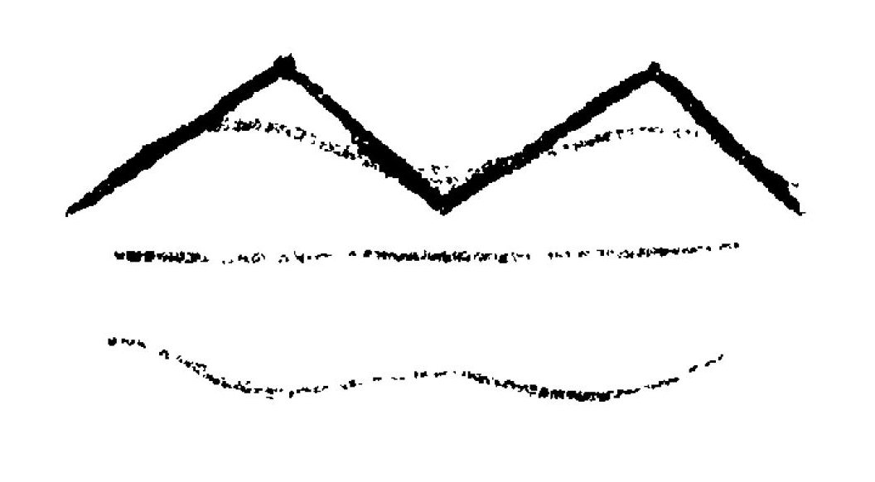

Именно таким образом возникла наша письменность, только тeпepь уже трудно разглядеть, что буквы были когда-то картинками, ведь в ходе развития языка все слова исказились. Но вначале каждому звуку речи соответствовал зрительный образ, и соответствие это было однозначным.

Нам не нужно восстанавливать этим первобытные соответствия, мы можем изобрести новые. Учитель должен быть изобретательным, он должен исходить из духа самой вещи.

Возьмите слово “Fisch” (рыба). Задайте детям нарисовать рыбу, предложите им произнести первый звук слова, постепенно из ри-сунка у них оформится “F”.

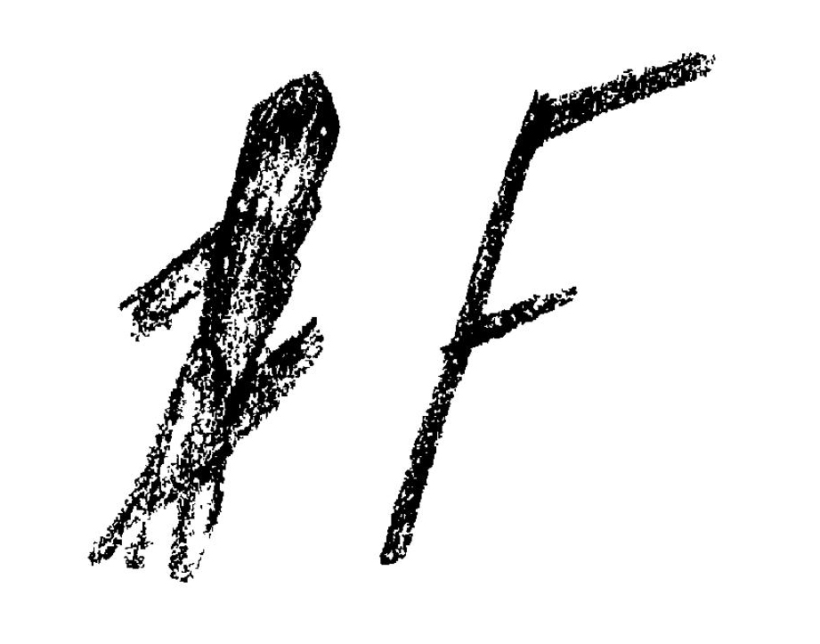

Так, будучи изобретательными, с помощью живописного рисования вы для всех букв создадите зрительные образы.

Конечно, по сравнению с современными методами обучения это неудобно.

После таких занятий нужно 2—3 часа по-святить уборке. Но именно так и должно быть. Тут уж ничего не поделаешь.

Буквы выводятся из образов, а образы берутся из окружаю-щей жизни. Поступать следует именно так. Не начинать с того, чтобы учиться читать, но выводить буквы с помощью живописного рисования, рисуночной живописи, а затем уже переходить к чтению.

Для букв, обозначающих согласные звуки, вы легко найдете образы в мире предметов. Вы повсюду найдете что-то, что можно изобразить так, чтобы в изображении просматривалась начальная буква обозначающего этот предмет слова. С гласными это далеко не так легко. С ними возможен следующий подход. Вы говорите детям: "Посмотрите, какое ослепительное солнце! Разве оно не восхитительно?!” Теперь встаньте так, как будто вы смотрите на солнце и восхищаетесь им: “Ах!” — так говорим мы, когда восхищаемся. Теперь это нужно нарисовать. Это “А” из еврейского алфавита, звук удивления.

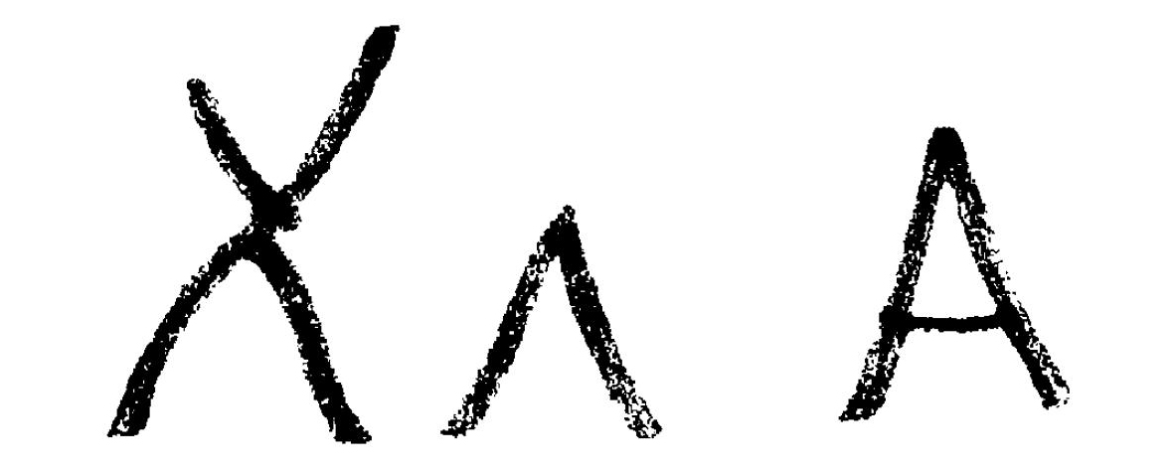

Так с помощью внутренних, душевных образов, собственно эвритмических образов, вы сможете преподать детям главные. В этом случае эвритмия окажет вам неоценимую помощь. Эвритмически выражая звук “О”, мы как бы охватываем, обнимаем нечто; мы нечто обнимаем с любовью. ( )

Таким образом получаем рисуночный знак звука “О”. Буквы, обозначающие гласные звуки, могут быть выведены из жестов. Современные буквы, которыми наша цивилизация обладает в готовом виде, имеют, однако, долгую предысторию. Они получены посредством упрощения изображений, но, разглядывая современный магический значок, невозможно догадаться, каким было исходное изображение. Когда европейцы, эти представители “высшей” цивилизации, прибыли в Америку и показали жившим там "дикарям"-индейцам отпечатанный типографским способом текст, индейцы обратились в бегство, ибо буквы они сочли маленькими демонами. Они говорили друг другу: “Европейцы общаются между собой посредством демонов”.

Но таковыми же являются буквы и для детей. Ребенок чувствует — и не без основания, — что буквы заключают в себе что-то демоническое; будучи знаками, они и впрямь обладают магической силой. Нужно исходить из образов. Образ — это не магический знак, образ — это своего рода реальность.

Нам, конечно, возразят: но ведь таким образом читать и писать дети научатся позже. Это возражение основано на незнании того, сколь вредно для ребенка рано учиться читать и писать, Умения, в современном смысле, читать и писать, собственно говоря, следовало бы достигать к возрасту 11—12 лет. И чем в большей мере ребенок одарен неспособностью научиться до этого возраста как следует читать и писать, тем лучше для его последующей жизни. Кто в возрасте 14—15 лет еще не научился как следует писать (я здесь мог бы сослаться на свой собственный опыт, ибо в возрасте 14—15 лет я этого еще не умел), тот в своем дальнейшем спиритуальном развитии будет избавлен от затруднений, с которыми имеют дело те, кто хорошо читает и пишет уже в возрасте 7—8 лет. Учителю следует знать это.

Разумеется, сегодня, преподавая в частной школе, невозможно все организовать так, как следовало бы. Однако же знание подобных закономерностей позволит чрезвычайно многого достичь. Речь здесь идет именно о знании. Важно, чтобы учитель всею душою знал, понимал, что не следует обучение письму предварять обучением чтению, ибо в процессе письма, в особенности когда оно выводится из живописного рисования, рисуночной живописи, участвует весь человек. Участвуют пальцы, участвует корпус, —— весь человек в целом. В чтении участвует только голова. Детям следует как можно позже начинать преподавать то, что предполагает деятельность лишь одной части организма, а другие его части оставляет в бездействии. Сначала нужно привести в активное состояние всего человека, а затем уже одну из его частей.

Желающему строить преподавание по этому принципу, конечно, не могут быть даны подробные указания, указан может быть лишь путь, лишь направление пути. Поэтому в отношении данного подхода к преподаванию, как его понимает антропософия, полагаться приходится исключительно на абсолютную свободу, а также на свободное творческое воображение учителя и воспитателя.

Нашей деятельности в вальдорфской школе сопутствует успех, который я бы назвал опасным. Вначале у нас было 130—140 учеников. Дети рабочих и служащих фабрики Эмиля Мольта, пришедшие к нам в более или менее обязательном порядке, и несколько детей из антропософских семей. За короткое время своего существования наша вальдорфская школа так разрослась, что в ней насчитывается уже 800 детей и от 40 до 50 педагогов, — довольно опасный успех: постепенно все в целом становится необозримым. Познакомившись ближе с устройством вальдорфской школы, вы убедитесь в том, сколь трудно нам достигать необходимой обозримости. Мы были вынуждены ввести параллельные классы: три пятых и три шестых. Тем не менее они переполнены и детей в каждом из них больше, чем в других классах школы.

В классе “А” преподают одни учителя, а в классе “В” — другие. Подумайте, что это означало бы при “нормальном устройстве” школы. Предположим вы приходите в первый класс “А”, в нем к детям применяется некая определенная метода, которую, разумеется, считают наилучшей. Затем вы идете в первый класс “В”. Он, собственно говоря, также мог бы называться первым классом “А , разве что дети в нем другие, ибо в обоих классах делается одно и то же, поскольку предусмотрена “правильная метода”. Она, конечно же, была разработана толковыми людьми.

Ничего подобного в вальдорфской школе вы не найдете. У нас, зайдя в первый класс “А”, вы увидите, что на занятиях письмом дети под руководством учителя выкладывают из ниток различные формы, которые затем рисуют и постепенно переходят к буквам. А учительнице первого класса “В” нравится делать иначе, дети у нее протанцовывают формы. Они сначала должны воспринять их всем телом, а затем уже фиксировать. Никогда не бывает так, чтобы в классах “А”, “В” или “С” обучение велось одинаковым образом. Совершается то же самое, но совершенно различным образом. Здесь созидает свободное творческое воображение. В вальдорфской школе следуют не инструкциям, но духу. Очень важно это усвоить. Руководствуясь данным духом, учитель делает то, что он сам считает правильным. Вы, может быть, скажете: если каждый будет действовать по своему желанию, в школе наступит хаос. Мы заходим, например, в пятый класс “А”, а в нем учитель занимается с детьми какими-то педагогическими “фокусами”. Потом мы идем в пятый класс “В”, а в нем почему-то дети заняты игрой в шахматы. Однако в вальдорфской школе все происходит совсем не так. В ней господствует свобода, и тем не менее в каждом классе живет соответствующий возрасту детей дух.

Если бы вы посещали наши семинарские курсы, вы бы увидели, что при самой большой свободе в классах происходит именно то, кто нужно. Примечательно, что до сих пор ни один учитель не выразил недовольства таким порядком вещей. Этот единый дух воспринимается всеми совершенно добровольно. Никто не протестует, никто не желает чего-то другого. Напротив, часто возникает потребность на конференциях* как можно больше говорить о том, что должно происходить в классах.

Почему же учителя не отклоняются от учебного плана? У нас уже несколько лет опыта. Как вы думаете, в чем здесь дело? Все считают его разумным. Все считают, что он с его свободой вполне разумен, ибо основан на подлинном знании человеческой природы.

Тот, кто знает, что средством подготовки учебного материала является воображение, знает и то, что в школе должна господствовать свобода. Наши учителя не просто используют то, что они сами придумали, что им подсказало воображение, а — я все больше убеждаюсь в этом, будь то во время моего присутствия на конференции или когда я захожу в класс, — находясь в классе, они, собственно говоря, забывают о существовании фиксированного учебного плана. Они относятся к нему так, будто сами его составили. Вот какое чувство возникает у меня, когда я присутствую на уроках.

Вот к чему можно прийти, если исходить из подлинного познания человека. Я должен вам об этом сказать, несмотря на то, что вы можете подумать, что это говорится из тщеславия; но это говорится не из тщеславия, а для того, чтобы вы знали, каким образом то, что исходит из подлинного познания человека, благотворно сказывается на детях.

Способность воображения должна быть положена в основу всего обучения, всего воспитания. Важно знать, что до возраста 9—10 лет ребенок не отделяет себя как “я” от окружающего мира. Он говорит о себе “я” как-бы следуя инстинкту. Но в действительности он чувствует себя как бы находящимся внутри мира. Он чувствует себя сросшимся с миром. В этом отношении сегодня господствует по истине превратное представление. Народам, находящимся на первобытной стадии развития, приписывают анимистическое миросозерцание, говорят, что с неживыми предметами они обращаются как с одушевленными. И считают, что понимают ребенка, утверждая, что на своем уровне он ведет себя подобно дикарю, подобно первобытному человеку. Ударившись с какую-нибудь вещь, он стремится ударить ее "в ответ”, потому что он одушевляет ее.

Но это неверно. В действительности ребенок не одушевляет — он не проводит различия между живым и неживым. Все представляется ему единым, и себя самого от этого единого он не отделяет. Отличать себя от окружающего он начинает лишь в возрасте. между 9 и 10 годами. Планируя обучение, этого ни в коем случае нельзя упускать из виду.

О растениях, о животных, даже о камнях в окружающем ребенка мире нужно рассказывать так, будто предметы беседуют друг с другом, общаются подобно людям, друг друга любят и ненавидят. Пользуясь антропоморфизмами нужно проявлять изобретательность: действительно все представлять так, будто бы речь идет о человеке. И не как-нибудь остроумно одушевлять, но так, чтобы это было понятно ребенку, который еще не научился проверить различия между живым и безжизненным. У ребенка нет еще никаких оснований считать, что у камня нет души, а у собаки есть, движению он не приписывает одушевленности. Все одушевленное, живое нужно представлять так, будто происходит общение между людьми, будто люди беседуют, чувствуют друг к другу симпатию или антипатию. Поэтому ребенку в этом возрасте все должно преподаваться в виде сказок, в виде историй с одушевленными участниками. Это создает наилучший душевный климат для живущей в виде воображения души ребенка. Вот о чем следует заботиться.

Если ребенка в этом возрасте нагружать интеллектуально (это, собственно говоря, имеет место во всех тех случаях, когда то, что преподается, не облечено в образную форму), то впоследствии это скажется на его сосудистой системе, на его системе циркуляции. В этой связи будет нелишним повторить, что ребенка следует представлять себе как состоящее из духа, души и тела единое целое.

Учитель должен обладать художественным чувством, артистическим темпераментом, ибо на ребенка оказывает влияние не то лишь, что учитель придумал или выразил в понятиях, но и то, что в жизни является, так сказать, подспудным. Бессознательным образом от учителя к ребенку перетекает чрезвычайно многое. Учитель должен помнить об этом, в частности, тогда, когда он рассказывает детям сказки, легенды, истории с одушевленными действующими лицами. В наше материалистическое время нередко случается, что свои истории сам учитель считает ребяческими, сам в них не верит. Благодаря антропософии мы знаем, что с помощью образов любое содержание можно выразить несравненно богаче, чем с помощью абстрактных понятий. В здоровом ребенке живет потребность всё облекать в образы, всё воспринимать образно.

Здесь мы могли бы привести в пример Гёте, который, будучи мальчиком, должен был учиться игре на фортепиано. Ему было преподано, как он должен ставить первый палец, второй палец и так далее. Но это было ему не симпатично, — его отец, будучи филистером, завзятым франкфуртским филистером, в качестве учителя музыки, понятное дело, хотел иметь также филистера, ведь они наилучшие учителя, не правда ли, — мальчику Гёте это, однако, казалось занудным, слишком абстрактным, и он придумал “указальник”, не указательный палец — это абстрактно, а “указальник”.

Ребенок нуждается в образе, он и самого себя хочет воспринимать как образ, вот что необходимо иметь в виду: учитель должен обладать воображением, должен быть артистичным. Тогда он достигает живости в общении с детьми. И эта живость в наилучшем смысле подспудно воздействует на ребенка.

Благодаря антропософии мы снова учимся верить в мифы, в легенды, в сказки, ибо в имагинациях они выражают высшую правду. Мы учимся понимать духовный смысл мифов, легенд и сказок. И, как следствие, наши пропитанные верой слова достигают глубин детской души. Воспитателя и ребенка тогда связывает правда, а ведь слишком часто ее место бывает занято неправдой. Неправда устанавливается, когда учитель считает, что он должен что-то рассказывать ребенку только потому, что ребенок глупый, а он — учитель — умный. Дети ощущают такие вещи. При этом рассказывание становится рассудочным.

К тому же дети в возрасте между началом смены зубов и наступлением половой зрелости способны тончайшим образом чувствовать, чем именно руководствуется учитель: рассудком или воображением. На душу ребенка рассудок действует иссушающе, а воображение — живительно.

Все эти общие закономерности нужно хорошо усвоить. Мы еще будем иметь возможность обсудить их подробнее. В заключение я хотел бы указать на еще одно обстоятельство.

На 10-м году жизни с ребенком происходит нечто чрезвычайно значительное. Для учителя это не может оставаться незамеченным. Говоря абстрактно, ребенок в данном возрасте учится отличать себя от окружающего, чувствовать, что для его “я" окружающее является чем-то внешним, с этим “я” сущностно не связанным. Но в действительности, а не в абстракции происходит так, что — здесь, разумеется, может быть дана только приблизительная, приближающаяся к действительности картина — в данном возрасте ребенок обращается к любимому учителю с каким-нибудь затруднением. Обычно он прямо не высказывает того, что лежит у него на сердце, но говорит о чем-нибудь другом, однако важно знать, что это идет из самой глубины его души. Учителю необходимо найти правильный ответ, правильно повести себя с ребенком. Для всей его дальнейшей жизни здесь может быть сделано чрезвычайно многое. Ибо, видите ли, вы не сможете ни воспитывать, ни учить детей данного возраста, если не будете представлять собой для них, так сказать, естественный авторитет, если у них не будет чувства, что правильно то, что вы считаете правильным, что красивым является то, что вы сочли красивым, что хорошо то, что нравится вам. Для ребенка вы должны быть авторитетом добра, истины и красоты. Преданным истине, добру и красоте ребенок должен быть потому, что он предан вам.

На 10-м году жизни у ребенка совершенно инстинктивно возникает бессознательный вопрос: Я получаю все от учителя, а откуда все это получил он?

Что за этим стоит? В ответ не нужно давать объяснений. Объяснения и определения могут только навредить. Важно найти для ребенка душевные, идущие от сердца слова или же слова, с помощью которых, когда ребенок преодолеет этот перевал (это длительный процесс, он может продолжаться недели и месяцы), учитель сможет сохранить свой авторитет неповрежденным.

Для ребенка это кризис авторитарного принципа. Если учитель в состоянии вложить столько души, сколько требуется для преодоления кризиса данного возраста, если он общается с ребенком тепло, доверительно и правдиво, то тогда у ребенка не просто сохраняется вера, разумеется являющаяся большим преимуществом для дальнейшего преподавания, а особое значение имеет то, что в данном возрасте, на 10-м году жизни, нельзя, чтобы человек усомнился в своей вере в добрых людей. В противном случае в нем пошатнется вся та внутренняя уверенность, которой ему предстоит руководствоваться в жизни.

Это исключительно важно, и подобные вещи должны стоять в центре нашего внимания. По сравнению со значением всевозможных замысловатых мелочей педагогики значительно важнее знать о том, что происходит с человеком в определенные моменты его жизни, и о том, как мы в эти моменты жизни должны себя с ним вести, чтобы благодаря нашему правильному поведению была озарена светом вся его дальнейшая жизнь.

**Лекция третья**

Торки, 14 августа 1924 года

Сегодня мы рассмотрим еще несколько общих вопросов, относящихся к педагогике возраста между началом смены зубов и наступлением половой зрелости, а на следующей лекции обратимся к подробностям.

На 10-м году жизни ребенок уже может отличать себя от окружающего. Различия между субъектом и объектом с этого момента начинают действительно осознаваться, и мы можем говорить о внешних предметах, а прежде с этими внешними предметами мы должны были обходиться так, будто бы с телом ребенка они составляют единое целое. Вчера я говорил, что с внешними предметами мы должны обходиться так, как если бы они были наделенными речью и совершающими поступки людьми. Тогда ребенок чувствует, что внешний мир является продолжением его собственного существа.

Когда ребенок перешел рубеж, соответствующий возрасту 9—10 лет, его можно начать знакомить с элементарными фактами и существами внешнего мира, с растительным и животным царствами. О прочих объектах мы еще будем говорить. Вводить ребенка в это новое знание мы должны таким образом, чтобы это соответствовало самой природе человека.

Для начала мы, собственно говоря, должны выбросить все учебники. Ибо в современных учебниках о растительном и животном царствах не сообщается ничего подходящего детям. Современные учебники годятся на то, чтобы знание о растениях и животных сообщать взрослым, но, используя эти книги в школе, мы причиним детским душам ущерб. Приходится констатировать: сегодня просто не существует учебников или справочников, из которых можно было бы почерпнуть представление о том, как следует преподавать в школе.

Кто показывает ребенку какое-нибудь отдельное растение и на его примере что-нибудь объясняет, тот делает нечто вообще не соответствующие действительности. Отдельно взятое растение не заключает в себе действительности. Вырванный из головы волос не заключает в себе действительности. В повседневной жизни обо всем, что может быть ограничено с помощью зрения, говорят, что это действительность. Однако совсем не одно и то же, рассматриваем ли мы камень, волос или розу. Камень и через 10 лет останется таким же, каким мы видим его сегодня, а роза не будет прежней уже через 2 дня; реальностью является она лишь вместе со всем розовым кустом. Отдельно взятый волос не заключает в себе реальность, реальностью он является лишь вместе с несущей его головой, вместе со всем человеком. И когда в поле срывают растения, это можно уподобить вырыванию волос из головы. Ибо растения принадлежат земле точно так же, как волосы принадлежат организму человека. Нелегко 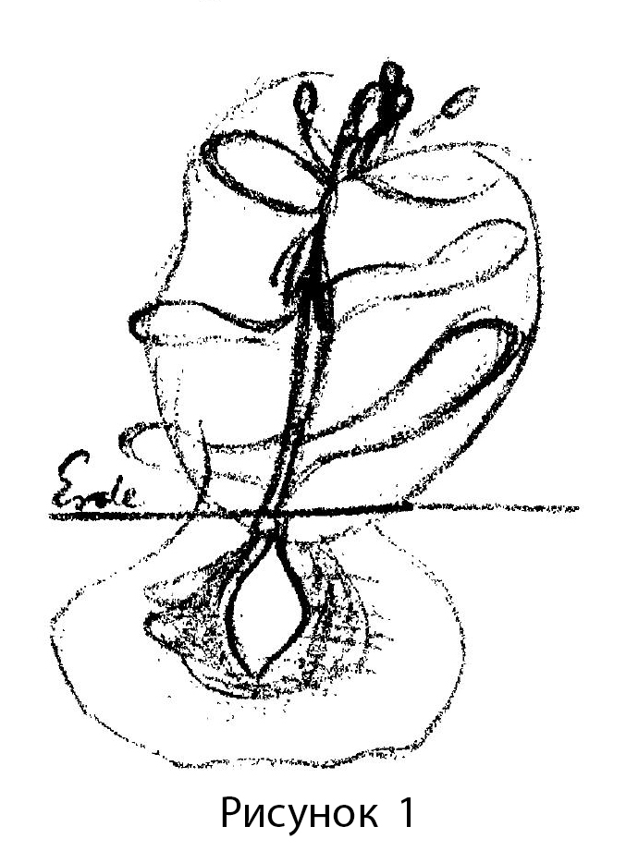

рассматривать отдельно взятый волос так, будто он представляет собой нечто, возникшее само по себе.

Столь же нелепо рассматривать сами по себе принесенные в ботанизирке растения. Это не соответствует реальности, и на этом пути невозможно достичь правильного познания природы и человека.

Если вы рассматриваете растения, то это не только обособленное растение, но сюда же относится и несущая его почва, пределы которой ничем не ограничены.

Существуют растения, ответвления корней которых распространяются чрезвычайно далеко. Что участок земли, имеющий отношение к произрастающему на нем растению, чрезвычайно обширен, подтверждается необходимостью вносить в почву удобрения, без которых некоторые растения не могут как следует развиваться. Живет не просто некий участок земли, живет все находящееся на периферии (см. рис. 1), с растением это составляет единое целое; земля также живет.

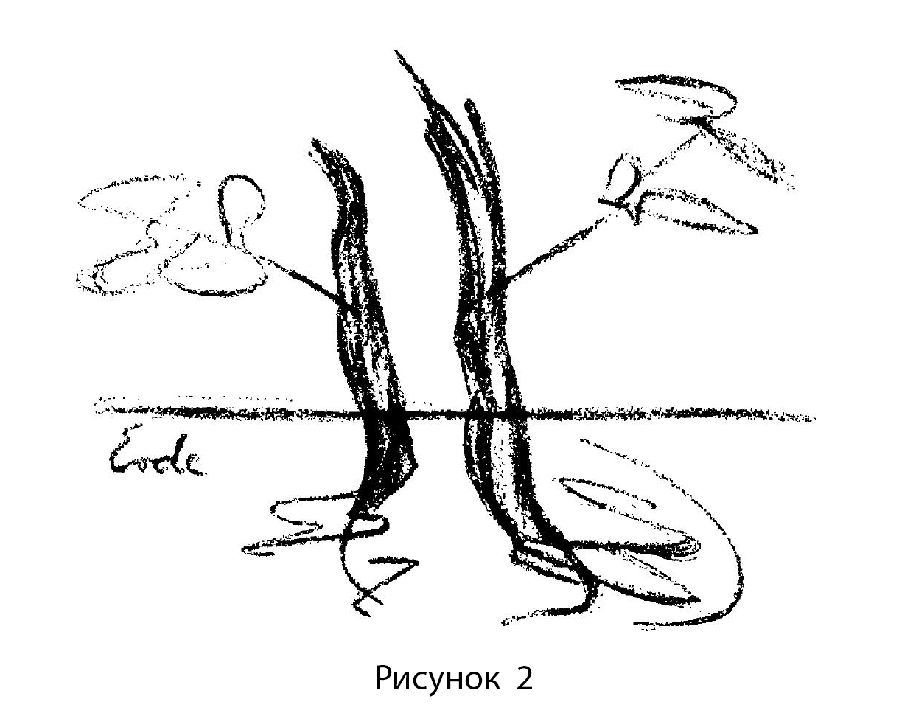

Есть растения, которые цветут весной, прорастая в мае, в июне — они плодоносят осенью. Затем они увядают, отмирают. Они сидят в земле и составляют с ней единое целое. Есть другие растения, которые силы земли берут из окружающего. Представим себе поверхность земли (см. рис. 2); корень вбирает в себя силы из окружающего. Воспринятые корнем силы земли восходят вверх, возникает дерево.

Дерево — это колония, состоящая из множества растений. Можно представить себе холм с ограниченным сроком жизни, на котором помещается множество растении, или ствол дерева, вобравший в себя землю, которая в нем находится в состоянии повышенной жизненности, — это одно и то же.

Отправьтесь в местность, для которой характерна определенная геологическая формация, например туда, где в изобилии красный песчаник, и посмотрите, какие там растут растения: вы увидите, что преобладают растения с желто-красноватыми цвета-ми. Такие цветы должны расти на этой почве. Почва и растения составляют единое целое, подобно коже и растущим на ней волосам.

Поэтому география, геология и ботаника не должны преподаваться независимо друг от друга. Это — нелепость. География описание земли, и рассмотрение растений должны всегда представлять собой одно целое; ибо земля является организмом, и растения растут на этом организме подобно волосам. Дети должны получить представление о том, что земля и растения принадлежат друг другу, что в каждой местности растут именно ей принадлежащие растения.

Дети должны почувствовать, что земля является живым существом, у которого есть волосы. Волосы суть растения. О земле говорят, что ей присуща сила тяжести, гравитация. Таким же образом присущи земле и растения. Рассматривать землю саму по себе, а растения сами по себе так же не соответствует реальности, как рассматривать волосы сами по себе, а человека самого по себе. Они составляют единое целое.

Демонстрируя ребенку извлеченные из ботаники растения и сообщая ему их названия, вы преподаете нереальное. Это скажется на всей его последующей жизни, ибо таким образом он не получит никакого представления, например, о том, как обращаться с земельным участком, как оживлять его с помощью удобрений.

Он должен научиться видеть, как тот или иной земельный участок связан с растениями. В наше время люди почти совершенно утратили чувство реальности (я уже говорил, что так называемые практики обладают им в наименьшей мере, потому что они сделались большими теоретиками), они все рассматривают само по себе, все по отдельности.

Со времени 50—60-х годов во многих местностях произошла деградация продуктов растениеводства. Недавно на одном среднеевропейском сельскохозяйственном конгрессе его участники признали: плоды стали такими плохими, что не приходится надеяться на восстановление их вкусовых качеств в течение ближайших 50 лет.

Дело в том, что люди не знают, каким образом с помощью удобрений, можно оживлять почву. Ведь растение их учили рассматривать как нечто, взятое само по себе. Но растение, взятое само по себе, — это не более чем сам по себе взятый волос. Если бы сам по себе взятый волос что-то собою представлял, тогда, конечно, все было бы возможно: тогда, чтобы он продолжал расти, его можно было бы воткнуть в воск или стеарин! Но расти он может только на коже.

Нужно знать, для какого рода почвы характерно данное растение. Чтобы научиться почву правильно удобрять, землю и растительный мир необходимо рассматривать как единое целое, как организм и то, что из него произрастает.

Так с самого начала ребенок проникнется чувством того, что он ходит по живой земле. Это имеет большое значение для всей жизни, ибо подумайте, как сегодня себе представляют возникновение геологических слоев. Считают, что просто одно наложилось на другое. На самом деле геологические слои суть отвердевшие растения, окаменевшая жизнь. Если каменный уголь когда-то был растениями, то ведь и гранит, гнейс и прочие имеют растительное и животное происхождение.

Мы поймем это, рассматривая землю и растения как единое целое. Здесь речь идет не просто о том, чтобы сообщить ребенку знание, а о том, чтобы воспитать у него правильное чувство. Понять это нам помогает духовная наука.

Предположим, руководствуясь наилучшими побуждениями, вы говорили себе: “Обучение вообще должно быть наглядным, значит, и растения с детьми нужно изучать наглядным образом”. Вы достаете из красивой ботанизирки заранее собранные растения и показываете их детям; это — реально, считаете вы, это — наглядность.

Однако именно реальность здесь отсутствует. Такое наглядное обучение — одна из самых злостных нелепостей нашего времени!

Дети изучают растения так, как если бы было безразлично, растет ли волос из воска или из человеческой кожи. Подобные понятия противоречат всему, что ребенок воспринимал до того, как из духовного мира он снизошел на землю. В духовном мире минеральное и растительное царства земли он воспринимал как живое единое целое. Почему? Потому что сама возможность воплотиться на земле для него обусловлена тем, что он воспринимает не минеральное как таковое, а то, что находится на пути к минеральному, — эфирное. Он должен сначала врасти в растительное и через растительное сродниться с землей.

Впечатление, полученное им при нисхождении из доземного существования на землю, весь этот обширный мир восприятий, превращается в хаос. Когда же во время обучения о растительном мире ему говорят как о взаимосвязанном с землей, он испытывает внутреннее ликование.

Теперь о том, как следует знакомить детей с животным царством. Здесь сразу на ум приходит тривиальное соображение: животное не принадлежит земле. Оно передвигается по ней. Оно находится в том или ином месте. Значит, с землей оно связано совершенно иначе, чем растение. В отношении животного мы должны обратить внимание на нечто совсем иное.

Рассмотрев душевные особенности населяющих землю животных, мы обнаружим жестоких хищников, нежных ягнят, а также отважных животных. Например, среди птиц есть весьма отважные драчуны; отважные животные есть и среди млекопитающих, есть и величественные животные, например львы. Мы найдем самые разнообразные душевные качества. И каждый род животных мы можем характеризовать как обладающий тем или иным душевным качеством.

Например, мы называем какое-нибудь животное жестоким, а жестокость является очень значительной, определяющей особенностью. Овцу мы называем кроткой, кротость — ее важнейшая особенность. Осла мы называем медлительным» потому что если в действительности он не столь уж медлителен, то нередко кажется таковым благодаря своему поведению. Собственно говоря, медлит он тогда, когда от него что-то требуют. Если ему неохота торопиться, трудно его заставить двигаться быстрее. Подобная особенность есть у каждого животного.

О людях нельзя думать таким же образом. Представлять одного человека кротким, терпеливым, другого жестоким, третьего отважным было бы односторонне. Конечно, каждому человеку одни особенности присущи в большей мере, чем другие, однако далеко не столь односторонне, как различным родам животных. Воспитывая людей, мы учим их при определенных обстоятельствах жизни быть терпеливыми, при других обстоятельствах — отважными, при некоторых обстоятельствах — даже несколько жестокими, хотя, конечно, это может потребоваться лишь в гомеопатических дозах.

Что же откроется нам, если мы сопоставим душевные особенности человека и животного? Человек, оказывается, может обладать по меньшей мере всеми теми душевными особенностями, которые проявляются у всех существующих животных. Для каждого рода животных характерна одна из них, а в человеке всегда есть что-то величественное. Он не столь жесток, как тигр, хотя и он может быть жестоким. Он не кроток, как овечка, но есть в нем и кротость. Он не медлителен, как осел (по крайней мере не всякий человек), но есть в нем что-то от подобной медлительности. Можно было бы сказать: в человеке соединяются природа льва, природа овцы, природа тигра, природа осла. Он обладает всем. Все свойства взаимно уравновешиваются в нем. Человек — это гармоническое слияние, или, выражаясь более учено, синтез всех существующих в животном мире душевных качеств.

Древнегреческая пословица гласит: "Благословенна отвага об руку с благоразумием, а в одиночку ее подстерегает погибель". Жизнь человека, подобного драчливой птице, наделенного лишь отвагой, вряд ли можно будет назвать благословенной. Но соединение отваги и благоразумия (есть такие животные, определяющим смыслом которых является благоразумие) — вот что правильно для человека.

Гармонический синтез в человеке присущих животному миру свойств можно было бы представить следующим образом: вот один вид животных (я изображаю схематически), вот другой вид, вот третий вид, четвертый вид и так далее — все существующие на земле виды.

Этим человек подобен первому роду животных (Р.Штейнер рисует на доске) подобен не вполне, а только отчасти. (Последний в ряду рисунок составлен из элементов четырех предшествующих рисунков).

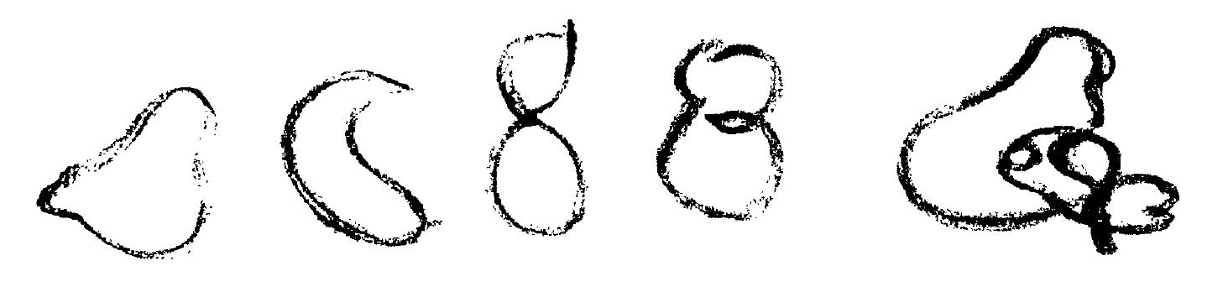

Здесь к этому примыкает то, что свойственно второму роду животных, также не в полной мере, а лишь отчасти. Затем сюда присоединяется фрагмент того, что свойственно третьему роду, а затем то, что свойственно четвертому роду, — так что человек соединяет в себе свойства всех животных. Животное царство — это разъятый на составные части человек, а человек — это консолидиров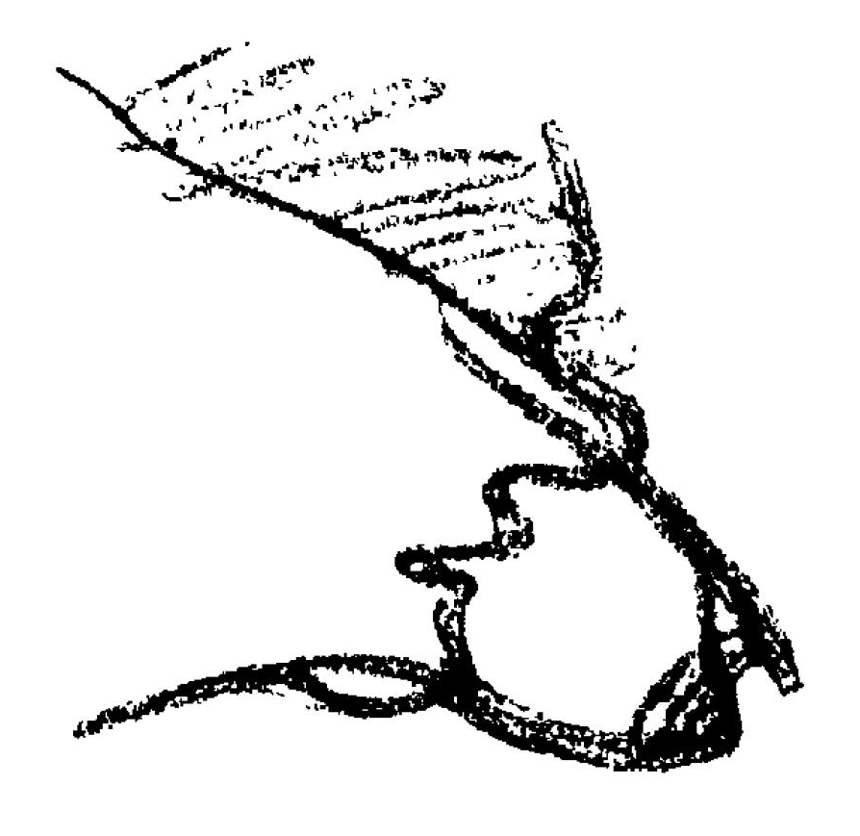

анное в одном существе животное царство. Все животные синтетически соединены в человеке, а аналитически рассмотренный человек представляет собой животное царство.

То же самое можно сказать и об облике человека. Рассмотрим человеческое лицо (Р.Штейнер рисует на доске).

Здесь мы несколько срежем, так что лоб окажется ниже, а здесь продолжим вперед — у нас получилась голова собаки. Измените исходную форму иным образом, и у вас получится голова льва и так далее.

Также и в отношении других органов можно показать, что в облике человека смягчены, гармонизированы внешние особенности различных животных.

Представьте себе, как утка ковыляет на своих перепончатых лапах, но ведь и у людей есть зачатки перепонок между пальцами. Также и в морфологическом отношении человек наделен всем, что существует в животном царстве. Так и с этой стороны человеку открывается характер его связи с животным миром. На земле человек представлен в количестве 1 800 млн экземпляров, но он представлен еще и в облике гиганта, ибо животное царство — это гигантский человек, данный не синтетически, но аналитически разъятый на отдельные компоненты.

Если бы все в вас было эластичным, причем в зависимости от направлений, эластичное менялось бы, то, вытягиваясь в том или ином направлении, вы представляли бы собой соответствующих животных. Например, область глаз расширилась бы и стала одутловатой — возникла бы одна из животных форм. Так человек носит в себе все животное царство.

В древности на этом принципе было основано изучение истории животного царства. То был здоровый, добротный путь познания. Он был затем утрачен — впрочем, уже в сравнительно позднее время. Например, еще в XVIII столетии сознавали, что если находящийся у человека в носу обонятельный нерв соответствующим образом увеличить и продолжить назад, то получится собака. Когда же обонятельный нерв деградирует и от него остается лишь незначительная часть, в то время как основная его часть преобразуется, тогда возникает наш нерв, обслуживающий деятельность интеллекта.

Как нюхает собака? Находящийся в носу обонятельный нерв продолжим назад. Нюхом она воспринимает свойства вещей, она ничего себе не представляет, она все воспринимает на нюх. Воля у нее связана не со способностью представления, а с обонянием. Восхитительный запах! Мир для собаки не менее интересен, чем для человека. Человек способен все себе представить. Собака способна все обонять. Мы способны воспринять несколько симпатичных и антипатичных запахов, а собака воспринимает огромное множество запахов. Собаки обладают необыкновенно тонким нюхом. В наше время распространены полицейские собаки. Такую собаку приводят на место, где была совершена кража, она чует запах вора и, идя по следу, находит его. Все это благодаря тому, что она живет в чрезвычайно дифференцированном мире запахов. Она обладает идущим в заднюю часть головы обонятельным нервом. У человека сохранилась лишь незначительная часть этого обонятельного нерва, другая часть модифицировалась и находится внизу лба. Это — преобразовавшийся, трансформировавшийся обонятельный нерв. С его помощью мы формируем представления. Поэтому, не обладая таким нюхом, как у собаки, мы можем иметь представления. Собака с ее нюхом присутствует в нас, но в преобразованном виде. Подобным же образом — все животные. Немецкий философ Шопенгауэр написал книгу “Мир как воля и представление”. Книга, разумеется, предназначена для людей. Если бы подобную книгу написала некая гениальная собака, то она озаглавила бы ее “Мир как воля и запах» , и я не сомневаюсь в том, что эта книга была бы много интересней написанной Шопенгауэром.

Каждое животное следует рассматривать не само по себе, но показывать детям, что, изменяя в том или ином направлении облик человека, упрощая его и приводя к односторонности, мы получаем ту или иную животную форму. Вы можете сказать им: возьмем, например, какое-нибудь низшее животное, скажем черепаху, и приставим к ней снизу, скажем, кенгуру. Тогда сверху будет твердая голова — черепаха ведь своей формой напоминает голову, — а снизу — кенгуру, конечности которого ведь напоминают человеческие.

Так повсеместно вы можете отыскивать связь между человеком и различными животными.

Вы смеетесь. И в этом нет ничего дурного. Хорошо, если в классе это также вызовет смех, ибо юмор — лучшее, что учитель может подарить классу. Пусть дети имеют возможность смеяться и не оказываются вынужденными только и видеть что учителя с вытянутым лицом, так что и сами они сидят с вытянутыми лицами, считая, что у сидящего за партой лицо должно быть вытянутым. Пусть дети смеются — вот наилучшее воспитательное средство, чересчур серьезные учителя ничего не достигают с детьми.

Итак, мы имеем общий подход к изучению животного царства. К подробностям мы обратимся, когда у нас для этого найдется время.

Таким образом у детей воспитывается очень тонкое изящное чувство. Растительный мир они познают в связи с землей, а животных в связи с самим собой. Ребенок растет вместе с природным миром земли. У себя под ногами он видит не мертвый грунт, а живую почву, и у него развивается представление о том, что, стоя на земле, он стоит на огромном организме, как если бы, например. это был кит. Это верное ощущение, которое со временем приведет его к правильному переживанию мира.

В отношении животных он чувствует, что все они в чем-то сродни человеку, но человек стоит выше их благодаря тому, что объединяет их в себе самом. Естественнонаучные разглагольствования о происхождении человека от животного у тех, кто получил такое воспитание, вызовут лишь усмешку.

Я уже говорил вам. что на 10-м году жизни ребенок начинает проводить различие между собой как субъектом и внешним миром как объектом. Он отличает себя от окружающего мира. Прежде мы должны были рассказывать ему сказки и легенды, в которых камни и растения говорили и выступали подобно людям, тогда он еще не отличал себя от окружающего. Теперь мы должны связать его с окружающим на более высоком уровне. Теперь землю, по которой он ходит, мы должны представить ему в единстве с тем, что на ней произрастает. Тогда, как я уже говорил, у него впоследствии сможет развиться практическоe чувство, необходимое для занятий сельским хозяйством.

Он будет знать: землю удобряют для того, чтобы возбудить в ней жизнь, соответствующую определенному роду растений.

Теперь животный мир будет представляться ему как распростертый по всей земле и разъятый на составные части гигантский человек. Теперь ребенок будет знать о том, как человек стоит на земле и как он связан с животным миром.

Ребенку в возрасте от 10 до 12 лет чрезвычайно важно преподать эти парные представления: растения — земля, животные — человек. Тогда он всем своим существом, душой, телом и духом будет совершенно определенным образом ориентирован в мире.

Благодаря тому что мы разовьем у ребенка такое чувство (а это должно быть преподано ему художественно, на уровне чувства), чувство единства земли и того, что на ней растет, он вырастет по-настоящему умным. Его мышление будет сообразовываться с закономерностями природы. Благодаря тому что мы раскроем ребенку его связь с животным миром, то, как в человеке дифференцированно и индивидуализированно воплощена, воля всех животных, как все душевные свойства, все телесные формы живут в человеке, — благодаря этому воля ребенка получит импульс для соответствующего природе, соответствующего его существу вступления в мир.

Почему люди сегодня чувствуют себя в мире столь, я бы сказал, неприкаянно? Посмотрите на снующих по улицам людей — они не могут по-настоящему ходить, у них неверная поступь, они волочат за собой ноги. Есть и такие, у которых, благодаря занятиям спортом, это выглядит иначе, но тем не менее по-своему неестественно. А главное, они узколобо мыслят! Они неспособны толком встроиться в жизнь. Они способны еще в какой-то мере сидеть за швейной машиной или обращаться с телефоном, поехать куда-нибудь на поезде или принять участие в кругосветном путешествии, но с самими собой они не знают, как нм поступать, потому что их воспитание не дало им правильной ориентации в мире. Она, однако, достигается не с помощью фразеологии о том, как следует воспитывать, но благодаря воспитанию у детей конкретного понимания того, как человек связан с животным миром. Все преподавание должно быть направлено на это, это важно, это существенно.

Речь постоянно должна идти о том, чтобы для каждого возраста мы находили то, что в соответствии с этапами развития человека требует сам этот возраст. Нам следует вооружиться подлинным наблюдением, подлинным познанием человека. Обратимся еще раз к тому, о чем я уже говорил. Нужно, чтобы до 10-го года его жизни природа для ребенка была одушевленной, ибо он еще не проводит различия между самим собой и внешним миром. В этот период мы рассказываем ребенку сказки, легенды, мифы. Мы должны будем проявить известную находчивость, чтобы посредством рассказов и образных описаний в художественной форме сообщить ребенку то, что поможет его душе подняться из сокровенной глубины, в которую она погружена при вхождении в мир. Ребенка в возрасте между 10-м и 12-м годами жизни мы уже описанным образом вводим в животное и растительное царства.

Важно понимать, что излюбленное в наше время понятие причины и следствия, казуальность, для ребенка в возрасте 10—11 лег еще не является чем-то, что он испытывал бы потребность себе уяснить. Сегодня мы привыкли все рассматривать с точки зрения причины и следствия. Распространение естественных наук привело к тому, что люди везде находят причины и следствия. Видите ли, говорить ребенку в возрасте до 11—12 лет о причине и следствии, как это сегодня вошло в обыкновение, все равно что рассказывать дальтонику о красках. Душа ребенка остается безучастной. Прежде всего ребенок испытывает потребность в живых образах, а в них не может быть и речи о причине и следствии.

Достаточно зрелым для того, чтобы слушать о причине и след, стони, ребенок становится в возрасте приблизительно 12 лет. Taк что дисциплины, связанные с процессом познания, постоянно апеллирующим к причине н следствию (в том смысле, как сегодня о причине и следствии принято говорить), физику и тому подобное, в учебном плане следует помещать в раздел, относящийся к детям, которые уже достигли 12-го года своей жизни. До достижения детьми этого возраста вообще не следует говорить о минеральном, о физических и химических явлениях.

Обратимся к преподаванию истории. До того как ребенок достиг возраста 12 лет, на занятиях по истории он также должен получать образы, образы исторических личностей, образы; событий, ясные, красиво выписанные образы, содержание которых живо воспринимается душой, а не исторические рассмотрения, в которых всегда последующее рассматривается как следствие предшествовавшей причины. Подобного рода прагматические исторические рассмотрения, ищущие в истории причины и следствия, ребенок способен воспринять не больше, чем дальтоник краски. Кроме того, он при этом усваивает совершенно ложные представления о жизни. Чтобы пояснить это, я воспользуюсь образом.

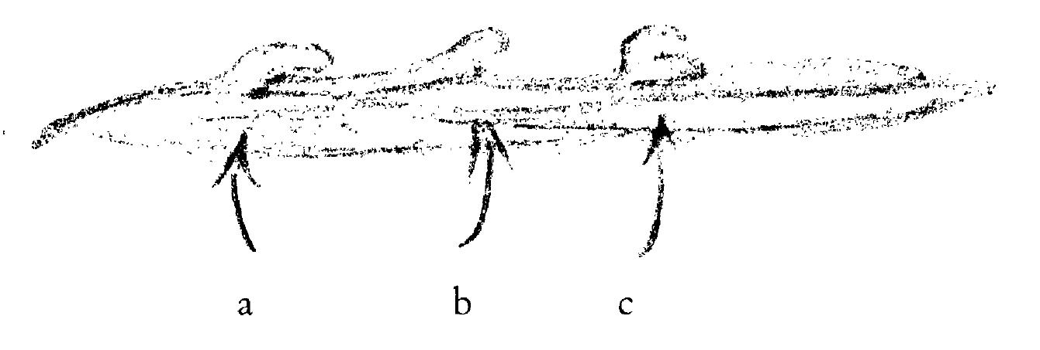

Предположим, что здесь протекает река. На ней возникают волны. Вы будете не правы, если станете утверждать, что волна с исходит от волны b, а та, в свою очередь, — от волны а, что с является следствием b, ab — следствием а, ведь в толще воды действуют всевозможные силы, благодаря которым и вздымаются эти волны. Так же обстоит дело и с историей. Вовсе не обязательно произошедшее в 1910 году является следствием того, что про изошло в 1909 году. У человека уже в детстве должно возникнуть чувство, что причина, вздымающая исторические волны, находится в глубине потока становления. Но оно возникнет у него только в том случае, если о причинах и следствиях в истории с ним будут говорить уже после того, как он достигнет приблизительно двенадцатилетнего возраста, а до того ему будут даваться образы.

Это также предъявляет требование к способности воображения учителя, требование, которое должно быть удовлетворено. И оно будет удовлетворено, если он пойдет по пути познания человеческой природы.

Описанному мной преподаванию должно сопутствовать моральное воспитание. Именно об этом я хотел бы поговорить в заключение. Здесь также сама природа ребенка указывает нам на то» что для него является правильным. Толковать семилетнему ребенку о причинно-следственной зависимости значило бы действовать вопреки законам развития человека. Процессу нормального развития ребенка часто противоречит также налагаемое на него наказание. Как обычно наказывают в школах? За плохое поведение на занятиях ребенка оставляют после уроков, и он должен, например, упражняться в счете, однако в нашей вальдорфской школе получилось совсем необычно. Как-то одни учитель сказал 3 или 4 своим ученикам: “Ваше поведение было негодным, вы должны остаться после уроков и упражняться в счете!” Услышав это, их одноклассники запротестовали: “Нам тоже хотелось бы остаться упражняться в счете!” Они так воспитаны, что упражняться в счете для них привлекательно и не может служить наказанием. И не нужно, чтобы у них возникало представление, будто упражняться в счете после уроков неприятно. Вообще не следует для наказания пользоваться тем, что нисколько не походит на наказание. Другой пример. Учитель вальдорфской школы доктор Штейн — весьма находчивый воспитатель. Однажды на уроке он заметил, что ученики передают под партами друг другу записки.

Они пишут записки, значит, слушают его невнимательно отсылают их под партами и таким же образом получают ответы. Вместо того чтобы отругать детей, грозить им наказанием и тому подобное, доктор Штейн вдруг принялся рассказывать им об устройстве почты. Дети сначала были сбиты с толку: почему вдруг о почте? Но потом сообразили, в чем тут дело. Им стало стыдно, и переписка прекратилась сама собой.

Тому, кто руководит классом, надо обладать даром находчивости. Нужны не стереотипные педагогические приемы, а умение полностью поставить себя на место ребенка. Нужно знать, что исправление — ведь, наказывая, в итоге стремятся к исправлению — подчас достигается значительно раньше, когда детей удается таким образом, ни к кому конкретно не обращаясь, незаметно пристыдить. Это сопоставимо с тем особым душевным состоянием, находясь в котором нам удается с классом то, что при других обстоятельствах представляется недостижимым.

Во всяком случае, деятельность преподавателя и воспитателя требует от учителя самопознания. Недопустимо, например, чтобы он мог позволить себе следующим образом накричать на ребенка, который посадил чернильную кляксу в тетради или прямо на парте, разозлившись на что-то, что сделал его сосед: “Ты не смеешь злиться! Хороший человек не может быть злобным! Нормальный человек все должен переносить спокойно! Если я еще раз замечу, как ты злишься, тогда я запущу тебе чернильницей в голову!”

Да, с помощью такого подхода к воспитанию, встречающегося, увы, весьма часто, достичь можно действительно немногого. Учитель всегда должен держать себя в руках, и уж во всяком случае непозволительно, чтобы он проявлял тот же недостаток, за который порицает ученика. В этом отношении важно иметь представление о бессознательных процессах в душе ребенка. То, что человек сознает как свой разум, чувство, волю, составляет лишь часть его душевной жизни. А над ее поверхностью действует астральное тело с присущими ему смышленостью и рассудительностью.

Мне всегда представлялось отвратительным, когда учитель с раскрытой книжкой стоит посреди класса и, заглядывая в нее, преподает или когда у него в руках тетрадь с записями, в которую он постоянно заглядывает. Конечно, в своем верхнем сознании дети не придают этому значения, но в подсознании они весьма смышлены, и тот, кто в состоянии видеть, видит, что они как бы говорят себе: "Почему я должен все это знать, если он сам этого не знает?" Подобный вопрос всегда возникает в подсознании у детей, которым преподают по книжке или тетрадке. Все эти тонкости на самом деле необыкновенно важны. Ибо, как только подсознательное ребенка, его астральное существо, заметит, что учитель сам чего-то не знает и должен заглядывать в тетрадку, ребенок тут же решит, что и ему это знать необязательно. А действует астральное тело значительно сильнее, чем верхнее сознание.

Отдельные учебные предметы и этапы воспитания мы обсудим на следующих лекциях.

**Лекция четвертая**

Торки, 15 августа 1924 года

В прошлый раз я говорил о том, что все необходимое душе ребенка в возрасте от начала смены зубов до 10-го года жизни, он должен получать в выразительной, образной форме так, чтобы воспринятое продолжало действовать в нем в продолжение всей его последующей жизни. Поэтому представления, которые он получает от нас, должны быть не мертвыми, а живыми.

Поэтому сначала мы сами должны воспитать в себе чувство по отношению к жизни душевного содержания. Учитель и воспитатель должен терпеливо воспитывать самого себя, пробуждая в своей душе то, что действительно может в ней расти и приносить плоды. На этом пути он может сделать в отношении самого себя поразительное открытие. Только не следует на первом же перевале терять мужество.

Берясь за новое дело, нужно при любых обстоятельствах стойко переносить свою собственную неумелость. Кто не в состоянии переносить своей собственной неумелости, того, что у него многое не получается или получается несовершенно, тот никогда и не научится действовать совершенно. Особенно в деле обучения и воспитания — то, что мы хотим вложить в души, мы сначала должны возжечь в нашей собственной душе. После того как нам 2— 3 раза удастся дать образные описания и мы почувствуем, что они производят на детей впечатление, мы с удивлением обнаружим, что находить такого рода образы нам становится все легче и легче, что постепенно мы становимся такими находчивыми людьми, какими совершенно не ожидали себя увидеть.

Но необходимо мужество для того, чтобы Поначалу переносить свои весьма значительные промахи. Нам могут сказать, что вообще не следовало бы становиться воспитателем тому, кто поначалу столь неловок с детьми. Тогда мы должны призвать на помощь антропософское мировоззрение. Тогда мы должны сказать себе: “Нечто кармически направляет меня к детям, так что я могу прийти к ним и в качестве неловкого воспитателя. А тех, с которыми мне недопустимо быть неловким, карма пришлет мне в последующие годы".

Мне хотелось бы дать вам пример того, как, будучи погруженным в душу ребенка, нечто может вместе с ним расти, так что, став взрослым, он свои взрослые ощущения и чувства возводит к полученным в детстве.

При обучении ничто не может быть столь полезным и плодотворным, как с 13—14-летними детьми в новой форме возвратиться к тому, что они в образной форме уже получили в возрасте 7— 8 лет. Именно это соображение побуждает нас в вальдорфской школе стремиться к тому, чтобы дети как можно дольше оставались с одним и тем же учителем. Пришедшие на 7-м году жизни в школу дети отдаются на попечение одного учителя, с которыми он переходит из класса в класс до тех пор, пока это представляется возможным. Это хорошо тем, что заложенное в детях в форме зачатков снова и снова может вовлекаться в учебный процесс:

Представьте себе, что 7- или 8-летнему ребенку вы рассказываете обильную образами историю. Совсем не обязательно, чтобы он тут же понял эти образы. Почему? Об этом я скажу позже. Важно, чтобы он был очарован грациозной формой рассказа. Предположим я рассказываю детям следующую историю.

Некогда в одном густом лесу, в котором лучи солнца с трудом пробивались между ветвей, росла под деревом фиалка, скромная фиалка с большими листьями. В то же утро, когда она расцвела, она посмотрела вверх и в просвете между ветвями в первый раз увидела синее небо. Она очень испугалась. Но она сама не понимала, почему ей так страшно. В это время мимо бежала собака, которая выглядела не очень-то доброй, скорее злой и кусачей. Фиалка спросила - собаку: “Скажи мне, что это там, наверху, такое голубое, такое же голубое, как я сама?” — а ведь там было голубое небо.

Собака со зла ответила: “Да ведь это фиалка вроде тебя, только она такая огромная, что может тебя задавить”. Фиалка испугалась еще больше, она сложила свои лепестки и, не смея еще раз взглянуть на огромную фиалку наверху, спряталась под большим листом, который пригнул ветер. Так провела она целый день, прячась от огромной небесной фиалки.

Потом она не спала всю ночь и все думала, что же ей делать, чтобы огромная фиалка ее не задавила. Она ждала, что это может случиться в любой миг.

А когда настало утро, она почувствовала себя очень бодрой, ведь она всю ночь не спала и думала (ведь фиалки, когда спят, устают, а когда не спят, отдыхают), и первое, что она увидела, была утренняя заря и восход солнца. Ее страх прошел, и она очень радовалась восходу солнца.

Постепенно утренняя заря блекла, а небо делалось голубым. Оно становилось все голубее и голубее. Фиалка снова задумалась о словах собаки, будто там, наверху, находится огромная фиалка, которая ее саму может задавить.

В это время мимо пробегал ягненок. И фиалка спросила его, как раньше спрашивала собаку: “Что это там, наверху?” Ягненок сказал: “Это огромная фиалка, такая же голубая, как и ты?” Фиалка опять испугалась, ведь ягненок сказал то же самое, что злая собака. Но ягненок был добрым и кротким. И взгляд у него был таким добрым и кротким, что фиалка спросила еще раз: “Скажи, милый ягненок, а эта огромная фиалка там, наверху, меня не задавит?”

“Нет, нет, — ответил ягненок, — она не задавит тебя. Ведь по сравнению с тобой у нее намного больше голубизны и настолько же больше любви”.

Тогда маленькая фиалка поняла, что огромная фиалка не задавит ее, что очень много голубизны значит очень много любви, что огромная фиалка для нее будет защитой от всего враждебного мира.

Теперь на душе у нее было необыкновенно хорошо, потому что она знала, что голубое сияние огромной небесной фиалки — это струящееся к ней со всех сторон сияние божественной любви. Благоговейно обращала она взор к небу, как будто молилась великому богу фиалок.

Когда детям рассказывают подобные истории, они слушают, затаив дыхание. Важно, чтобы после того, как они дослушали до конца, у них возникло желание некоторое время внутренне не расставаться с воспринятыми образами. Здесь многое зависит от того, насколько мы в состоянии силою нашего внутреннего чувства поддерживать дисциплину.

У нас в вальдорфской школе была одна учительница, умевшая великолепно рассказывать, однако дети относились к ней без особой любви. Отчего же? Выслушав какую-нибудь захватывающую историю, они желали тут же услышать следующую. Учительница уступала. Но дети настаивали, чтобы им была рассказана третья история — она снова уступала, рассказывала еще и еще. Не годится непрестанно накачивать детей будто паровым насосом, нужно, чтобы они имели возможность задавать вопросы, по выражению лица ребенка всегда можно заметить, когда ему хочется о чем-то спросить. Нужно обсуждать вопросы, которые возникают в связи с рассказанным. Ребенок может, например, спрашивать: “Почему собака сказала такие злые слова?” Ему можно вполне “по-детски” ответить: “Собаки ведь служат сторожами, они должны наводить страх на людей, чтобы люди их боялись”. Можно также объяснить детям слова ягненка. В беседе с ними ответы на вопросы будут влечь за собой новые вопросы. Будут высказаны все возможные и невозможные предположения. Здесь важно, чтобы учитель обладал в классе тем естественным авторитетом, о котором мы будем еще не раз говорить. Иначе получится так, что, пока он будет беседовать с одним, другие будут безобразничать. а если он обернется, чтобы сделать им замечание, то это будет его педагогическим проигрышем. С маленькими детьми нужно иметь талант, многое оставлять незамеченным.

Однажды, например, меня привел в восхищение один наш учитель.

У него в классе был большой озорник. Теперь, по прошествии нескольких лет, он вполне исправился. Как-то, воспользовавшись тем, что учитель занят с другим учеником и его не видит, он подбежал к учителю сзади и дал ему пинка. Если бы учитель решил сделать из этого большую историю, мальчишка так бы и остался невоспитанным. Но учитель сделал вид, будто ничего не произошло. Как бы не замечая некоторых вещей, мы оказываем позитивное воздействие. Замечания, обращенные на негативное, как правило, ничего хорошего собой не представляют.

Кто не может поддерживать дисциплину, кто не обладает естественным авторитетом (мы еще будем говорить о том, как его приобрести), того постигает участь упомянутой учительницы, которая, рассказывая историю за историей, держала детей в напряжении и не смела этого напряжения ослабить. Когда она пробовала снять напряжение (это было необходимо, ведь дети в конце концов Превращались в клубок нервов), тогда один ребенок выходил, из-за парты и начинал играть, другой делать гимнастические упражнения, третий заниматься эвритмией, четвертый и пятый принимались возиться, шестой шел к двери; в общем начинался такой разброд, что детей уже невозможно было утихомирить и убедить выслушать еще одну захватывающую историю.

Где же находится источник того, что позволяет поддерживать класс в хорошем состоянии? Здесь вообще очень важно, испытывает ли учитель к самому себе достаточное доверие или нет.

Учитель должен входить в класс в таком настроении, в таком душевном состоянии, которое бы позволяло ему погрузиться в души учеников. Для этого он должен знать своих детей. Вы увидите, что приобрести такого рода опыт можно в продолжение относительно короткого времени, даже если речь идет о 50 и более учениках. Учитель изучает своих детей, он знает, какой у каждого из них темперамент, какие способности, какие особенности внешности и так далее.

На наших внутришкольных конференциях, являющихся душою всего педагогического процесса, подробно обсуждаются именно такие индивидуальные особенности учеников; познание индивидуальностей учеников составляет существенную часть того, чему на конференциях учатся сами учителя. Таким образом они совершенствуют свое педагогическое искусство. Каждый ребенок заключает в себе большое количество загадок, при разрешении которых обостряется необходимая учителю в классе восприимчивость.

В классе учителя, не имеющего представления о том, что живет в его учениках, дети принимаются возиться уже через 5 минут после начала урока, они невнимательны и хотят лишь развлекаться. Как правило, у такого учителя преподавание не ладится, и его приходится замедлять.

Здесь все упирается в то, каким душевным складом обладает учитель; действительно ли он в состоянии по утрам проводить перед внутренним взором всех своих учеников со всеми их особенностями.

Вы скажете: на это будет уходить не меньше часа. Нет — час тратит тот, кто этого не умеет. Тому, кто умеет, требуется 10 минут или четверть часа. Сначала, конечно, это дается нелегко, но постепенно развивается внутреннее психологическое зрение, позволяющее учителю быстро совершать обзор.

Видите ли, для того чтобы создать в классе определенное настроение, помогающее донести до детей образную сторону того, что вы им рассказываете, нужно прежде всего как следует разобраться в темпераментах. Собственно, неотъемлемой частью методики воспитания и обучения является работа с темпераментами учеников. Пожалуй, лучшее, с чего здесь можно начать, - Это рассадить детей в классе соответственно их темпераментам.

Во-первых, так удобнее учителю: он знает — там сидят холерики, там меланхолики, там сангвиники, своего рода отправной пункт для познания всего класса.

Просто благодаря тому, что он изучает темперамент ребенка и соответственно этому темпераменту помещает ребенка в классе, учитель поддерживает необходимый ему естественный авторитет, Тут обычно влияют другие, нежели принято думать, факторы. Внутренняя работа, несомненно, должна быть неотъемлемой частью деятельности учителя.

Если вы посадите флегматиков вместе, они будут друг другу помогать исправиться. Им будет друг с другом так скучно, что со временем флегма станет у них вызывать неприязнь; холерики будут колотить и толкать друг друга до тех пор, пока одному не надоест получать тычки от другого. Так однородные темпераменты будут превосходно друг друга шлифовать.

Но и сам учитель, беседуя с детьми о чем-то подобном тому, что было в моем рассказе, должен развивать в себе инстинктивную способность с каждым ребенком обходиться в соответствии с его, ребенка, темпераментом.

Имея дело с флегматичным ребенком, я буду рассказывать ему так флегматично, чтобы это превосходило его собственную флегму. С сангвиничным ребенком, который постоянно стремится к новым впечатлениям и ни на чем не задерживается, я постараюсь менять впечатления быстрее, чем он обычно это делает сам. Холеричному ребенку нужно рассказывать с холерическим напором, и вы увидите, как постепенно он станет пытаться дистанцироваться от холеричной манеры учителя. Подобное должно применяться к подобному.

Только это не должно быть комичным. Так создаются настроения не только для рассказывания, но и для обсуждения.

Прежде чем предложить ученикам пересказать рассказанное, его следует обсудить. Наихудший метод — это, рассказав что-нибудь, тут же потребовать: “Теперь ты, Эдит Мюллер, должна это пересказать”.

В этом нет вообще никакого смысла. Для того, чтобы пересказ имел смысл, некоторое время следует уделить обсуждению, которое вовсе не обязательно должно быть очень умным. Таким образом дети сначала усвоят услышанное. После чего возможен повторный рассказ. Он, однако, не столь уж важен, ибо здесь мы не стремимся к тому, чтобы дети что-то усвоили в память. В данном возрасте, между началом смены зубов и 10-м годом жизни, такое усвоение нас интересует в очень малой мере. Лучше следовать тому, чтобы дети запоминали то, что само собой запоминается, а то, что забывается, — забывали. Заботу о формировании памяти нужно проявлять в связи с другими учебными задачами.

Теперь обратимся к одному простому вопросу: почему я выбрал рассказ с таким содержанием? Потому что использованные в нем представления могут расти вместе с ребенком. В нем есть много такого, к чему потом можно будет вернуться. Маленькая фиалка пугается, увидев огромную фиалку на небе. Этого с детьми еще не нужно обсуждать. Впоследствии, когда будут проходиться более сложные вещи и, например, зайдет речь о страхе, можно будет вернуться к этим образам. В рассказе также речь идет о малом и великом. В жизни малое и великое присутствует повсеместно, их взаимодействие можно будет впоследствии обсудить. Но прежде всего важны ответы кусачей собаки и кроткого ягненка. Когда дети станут достаточно зрелыми, эти ответы пригодятся при обсуждении добра и зла и живущих в душе противоположных чувств. К этому рассказу можно будет вернуться уже с очень зрелыми детьми. Им можно будет объяснить, что по большей части люди испытывают страх перед тем, чего они не понимают или понимают неправильно. Этот конфликт в жизни чувства, который, вероятно, со временем в той или иной связи придется обсуждать на занятиях, можно будет прекрасным образом проиллюстрировать, вспомнив данный рассказ.

Данный рассказ можно прекрасно использовать на уроках религии для того, чтобы показать, как у человека пробуждается религиозное чувство к великому, защищающему малое, лесная фиалка — это маленькое голубое существо. Небо же — великое голубое существо. Вот почему небо — это голубой бог фиалки.

На уроках религии данный рассказ может быть использован на многих уровнях. Можно будет провести прекрасную параллель с божественной природой внутреннего мира человека, его души. Впоследствии можно будет сказать детям: “Поглядите-ка на эту великую небесную фиалку, на этого безбрежного голубого бога фиалок. Представьте себе, что вы взяли от него маленький кусочек — это лесная фиалка. Так и бог. Он велик, как Мировой океан, и, подобно тому как одна капля состоит из той же самой воды, что и целый океан, так и твоя душа — это то же самое, что великий бог, только как бы одна его капля”.

В продолжение всего их детского возраста учащиеся должны получать такие правильные образы, к которым они, взрослея, могли бы вновь и вновь возвращаться. Однако важно, чтобы учитель сам был склонен к подобной образности и получал от нее удовольствие. Сочинив дюжину рассказов, вы обнаружите, что вам некуда укрыться от образов; они будут настигать вас везде, куда бы вы ни направились. Ибо человеческая душа представляет собой их неиссякаемый источник, который достаточно лишь однажды отворить.

Люди, однако, столь инертны, что не хотят испытывать необходимого на первых порах напряжения для того, чтобы сокрытое в душе могло найти выход наружу.

Теперь мы перейдем к другой области воспитания: обучению посредством образов. При этом нам надо будет не упускать из виду, что у маленьких детей их интеллект, их разум еще не сформирован и мышление должно опираться на наглядность, на образность.

С 8-летними детьми очень плодотворно было бы выпол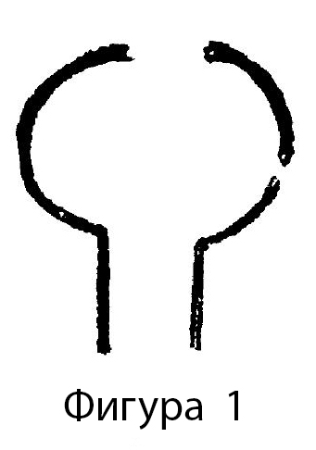

нять следующие упражнения (пусть поначалу они и не слишком легко даются). Например, детям показывают вот такаю фигурку.

Теперь надо постараться, чтобы у детей возникло чувство: фигура не окончена, ей чего-то недостает. Разумеется, при этом следует учитывать индивидуальные особенности ребенка, например ему можно сказать: “Посмотри, левая половина продолжается вниз дальше, чем правая. Это же некрасиво, когда с одной стороны короче, чем с другой”. И ребенок почувствует: фигура не завершена, она должна быть дополнена. Поначалу ребенок проявит здесь значительную неумелость, но в результате упражнений в такого рода выравнивании у него постепенно 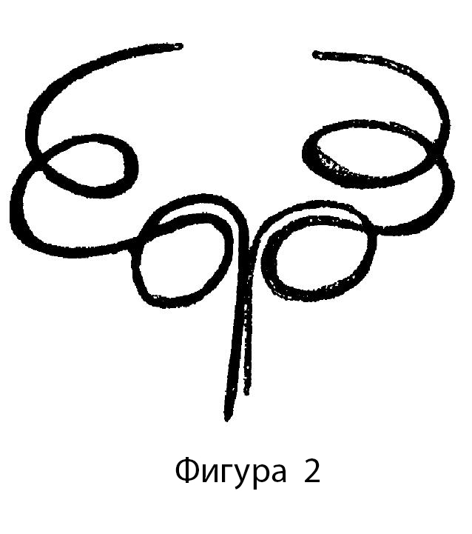

разовьется созерцающее мышление, мыслящее созерцание. Мышление будет активно на уровне образности.

После того как несколько детей в классе освоят такие простые упражнения по дополнению, я смогу ставить более сложные задачи. Тогда я покажу им следующую фигуру и, постаравшись сделать так, чтобы они почувствовали ее незавершенность, предложу им ее дополнить. Так у детей будет развиваться чувство формы, чувство симм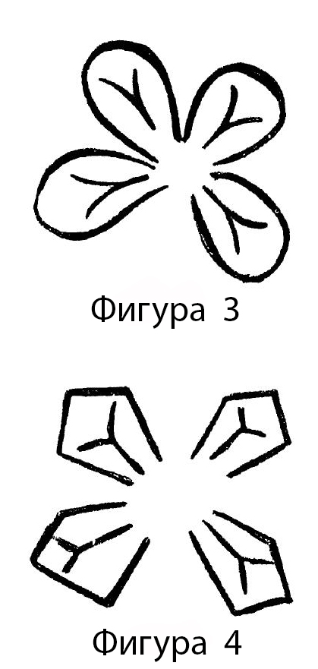

етрии и гармонии.

Развитие в данном направлении может быть продолжено. Например, я могу сделать так, чтобы дети почувствовали внутреннюю закономерность этой фигуры. Они могут почувствовать, что эта линия сходится, а эта линия расходится. Дети могут прекрасно воспринять тенденции к смыканию и расхождению.

Перейдем к следующей фигуре. То, что в предыдущем построении было кривыми линиями, здесь стало прямыми углами, я предлагаю детям самим нарисовать соответствующим образом изменившимся внутренний мотив.

С 8-летними детьми это будет стоить труда. Но именно с 8-летними успех будет особенно велик, даже если сначала им. это будет показано, тогда следующие фигуры они выполнят самостоятельно.

Таким образом у детей воспитываются подлинное чувство формы, чувство гармонии в симметрии, ощущение внутренней законченности и тому подобное. После этого с 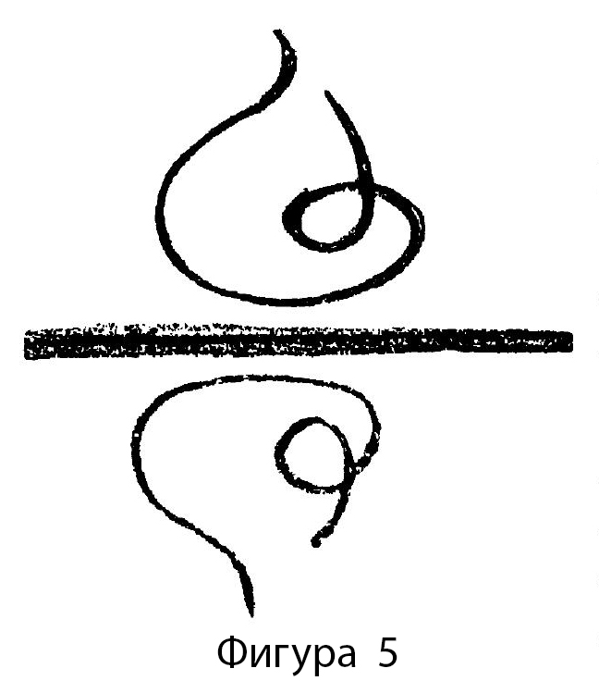

детьми можно перейти к упражнениям на зеркальность изображения. Нужно, чтобы дети представили себе, что это поверхность воды, а это находящийся над ней некий предмет и показать им, какое получается отражение. Так постепенно детей можно подвести к переживанию встречающихся в природе гармонических сочетаний.

Затем можно перейти к тому, чтобы свое наглядное, образное мышление дети обратили на самих себя: “Покажите пальцем левой руки, где находится левый глаз! Положите сзади правую руку на левое плечо! Левую руку — на правое плечо! Коснитесь правой рукой левого уха! Левой рукой возьмите себя за левое ухо! Покажите правой рукой, где у вас большой палец правой ноги! И так далее”. Или, например, так: “Опишите круг левой рукой вокруг правой! Пусть две руки опишут два круга одна вокруг другой! Пусть две руки опишут два круга одна вокруг другой и ори этом движутся в противоположные стороны!" Это должно проделываться постепенно все быстрее и быстрее: “Быстро двигаете средним пальцем правой руки! Быстро двигайте большими пальцем правой руки! Быстро пошевелите мизинцем!”

Пусть дети концентрированно выполняют эти упражнения во всевозрастающем темпе. В чем их смысл? Ребенок, в возрасте приблизительно 8 лет выполняющий подобные упражнения, учится с их помощью думать, причем не вообще думать, а думать для жизни. Когда учатся думать непосредственно головой, способность мышления для жизни не развивается. Впоследствии мышление будет усталым, А вот если дети быстро выполняют такие требующие концентрации движения, для которых они должны проявлять сообразительность, то впоследствии они будут умными для жизни. Возможно проследить связь между жизненным умом человека в возрасте 35—36 лет и тем, что в возрасте 7—8 лет он выполнял такие упражнения.

Так через познание человеческой природы нам открывается то, чему мы должны учить детей.

Воспитывать у детей чувство гармонии мы можем также при помощи красок. Представьте себе, что я делаю с ребенком следующее упражнение. Сначала я рисую красное пятно. Вызвав у ребенка переживание красного, я показываю ему, как с красным пятном гармонично соседствует другое, зеленое, пятно, которое окружает, охватывает красное. Затем я все делаю наоборот: “Смотри, середину я покрываю зеленой краской. А что бы ты нарисовал вокруг нее?” Он рисует красное пятно. С помощью таких упражнений мы помогаем ребенку пережить гармонию цвета. Он понимает: если сначала красное пятно окружено зеленым, то, когда зеленый окажется ка месте красного, его нужно окружить этим красным. Очень важно, чтобы именно в этом возрасте, около 8 лет, ребенок пережил такое взаимное соответствие цвета и формы.

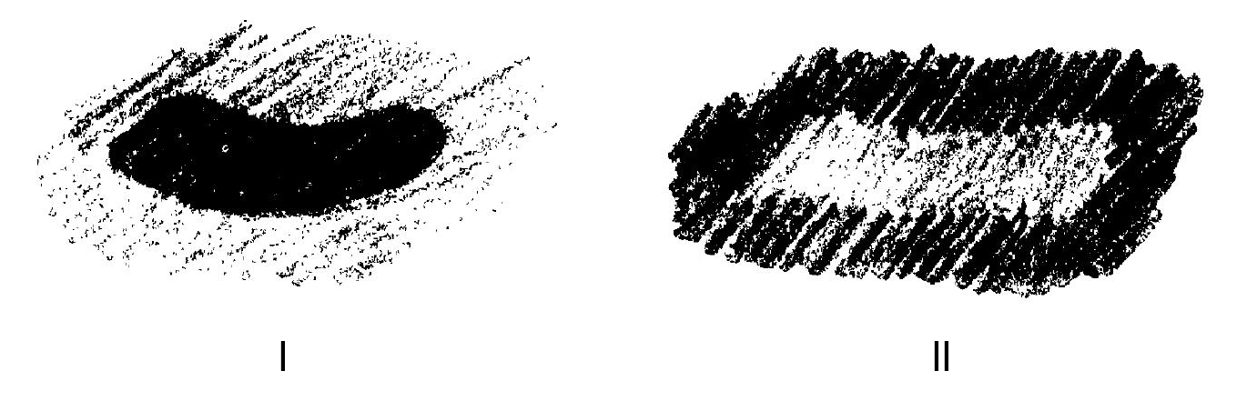

Для того чтобы такое внутренне выстроенное преподование было успешным, нужно, — я вынужден выразить это в негативной форме, — нужно отсутствие расписания уроков! В вальдорфской школе принято преподавание так называемыми эпохами, при котором одному учебному предмету посвящается от 4 до 6 недель. У нас нет с 8 до 9 счета, с 9 до 10 чтения, с 10 до 11 письма; мы берем один предмет и постоянно занимаемся им на главном уроке*, 4 недели подряд каждое утро.

Смена предмета происходят лишь после того, как дети сделали достаточные успехи. Но для некоторых дисциплин у нас существует расписание уроков, и я еще буду об этом говорить.

Таким образом мы избавляем детей от огромного душевного напряжения, связанного с тем, что иначе на каждом следующем уроке они были бы вынуждены вытеснять из своей, души то, чем она была поглощена на уроке предыдущем. Преподавание эпохами в этом отношении представляет собой единственно возможное средство.

Разумеется, преподавание эпохами неоднократно подвергалось критике за то, что дети якобы снова забывают пройденное. Это может касаться только некоторых учебных предметов, например счета, но для того, чтобы восстановить прежний уровень, бывает достаточно небольшого повторения. Для большинства же учебных предметов забывание вообще не играет большой роля, во всяком случае его отрицательная роль невелика по сравнению с огромными преимуществами того, что дети в продолжение целой эпохи занимаются чем-то одним.

**Лекция пятая**

Торки, 16 августа 1924 года

Тому, кто желает чему-то научить ребенка, нужно в какой-то мере понимать существо того, чему он желает научить, иначе, обучая и воспитывая, он рискует оказаться чуждым жизни. Все, что жизни сродни, — доступно пониманию. Можно было бы сказать: все, действительно понятное, должно быть сродни жизни. Абстракции чужды жизни.

В наше время в отношении определенных вещей педагог обладает лишь абстракциями, в отношении определенных вещей он чужд жизни. Этим обусловлены величайшие трудности для обучения и воспитания. Предположим, вы задались вопросом о том, как вы научились считать, о том, что положило начало вашей способности к счету. Вероятно, через некоторое время вы почувствуете, что нить, направлявшая ваши исследования, оборвалась, что вы хотя и научились некогда считать, но все же толком не знаете, что же вы, собственно, при этом делаете.

Существуют всевозможные педагогические теории, призванные разъяснить, как именно надлежит учить ребенка счету, но даже в тех случаях, когда, руководствуясь этими теориями, учителя достигают внешнего успеха, они не достигают всего человека. Свою склонность жить в абстракциях современность продемонстрировала, например, тем, что в школах стали пользоваться счетами. Пусть в торговых конторах люди пользуются счетами как им угодно, но, применяя счеты при обучении, невозможно донести до ребенка сущность числа.

Числа нужно брать из самой жизни При атом очень важно не упускать из виду, что ребенок не в состоянии усваивать через понимание все, чему его учат. Многое он должен принимать потому, что это исходит от авторитета, но, конечно, естественным, внутренне последовательным образом.

Вы, может быть, сочтете, что предлагаемый мною способ введения чисел труден для детей. Но это не беда. Очень важно, чтобы у человека в жизни были такие мгновения, когда в возрасте 30—40 лет он мог бы сказать себе: “Теперь я вдруг понял, что мне тогда преподали в школе, когда я учился во 2-м или 3-м классе”. Однако, познакомившись с распространенными в наше время приёмами наглядного обучения, можно прийти в отчаяние от того, в какие тривиальные формы облекается учебный материал ради того, чтобы сделать его якобы доступным детям.

Представьте себе, что перед вами совсем маленький ребенок, к тому же весьма неловкий, и вы говорите ему: “Погляди-ка, вот ты здесь стоишь. У меня есть деревянная палочка. Теперь я беру ножик. Теперь я отрезал от нее кусочек. Могу я точно так же поступить с тобою?” Конечно, он ответит, что с ним так поступить нельзя. “Значит, — говорите вы ему, — ты сильно отличаешься от деревянной палочки, раз я не могу от тебя отрезать кусочек. Дело в том, что ты представляешь собой единое целое, а палочка нет. Единым целым называют то, что так же, как и тебя, нельзя разрезать на куски .

Затем можно показать ему знак, которым единое целое обозначается. Это — один штрих. Далее ребенку можно сказать: Погляди-ка, у тебя есть две руки, правая и левая. Если бы у тебя была только одна рука, то, где бы она ни находилась, она была бы одна, так же, как и ты сам везде только один, ты же не можешь встретить самого себя, чтобы было два тебя. Но рука-то на самом деле не одна, их две, и они могут друг друга потрогать и сплести пальцы. Ты — это единое целое, поэтому ты — единица. но рука может встретить руку, руки — это двойка. Мы обозначим их двумя штрихами”. Так вы введете понятие единицы и понятие двойки.

Далее вы зовете еще одного ребенка и, поставив рядом с первым, говорите: “Вы можете встретиться, вы можете друг друга потрогать, вы — двойка. А вот если к вам присоединится еще и третий, то это будет уже совсем не похоже на две руки”. Так вы перейдете с детьми к тройке.

Числа могут быть выведены из самого человека. Путь к числу начинается с самого человека. Человек — это не абстракция, это жизнь.

Например, вы говорите детям: “Поглядите, у каждого из вас еще где-то есть двойка”. Естественно, они укажут вам на ноги. Затем вы говорите: “Я думаю, каждому из вас приходилось видеть собаку, она что, тоже передвигается на двух ногах?” Так вы подведете детей к тому, чтобы собачьи лапы они обозначили четырьмя штрихами. Таким образом, числа будут постепенно выводиться из самой жизни.

Хорошо, когда у учителя на все открыты глаза и на все он взирает с пониманием. Теперь совершенно естественным образом можно приступить к написанию так называемых римских цифр (для ребенка они являются чем-то само собой разумеющимся) и, взяв за образец кисть руки, перейти от римской IV к римской V. При этом детям нужно сказать: “Без большого пальца остальные пальцы все равно, что четыре лапы у собаки, а если прибавить большой палец, получается пять”.

Я однажды был свидетелем того, как одни учитель объяснял написание римских цифр, дошел до 4, но не мог взять в толк, почему римлянам вздумалось писать не 5 расположенных один возле другого штрихов, а использовать для написания числа 5 этот знак: “V”. До 5 у него все получалось отлично, тогда я сказал: “Давайте попробуем раздвинуть пальцы руки так, чтобы было два ряда. Смотрите, вот у нас и получилось: рука выглядит как римская V”.

Разумеется, в таком кратком курсе, как этот, возможно изложить лишь принцип. Выведя таким образом числа на самой жизни, мы, называя их по порядку, приступаем к счету. Но мы должны постараться сделать так, чтобы дети не отнеслись к этому равнодушно. Прежде чем ставить задачи вроде следующей, считайте по порядку от 1 до 9! Нужно какое-то время позаниматься с детьми ритмическим порядковым счетом. Например, мы переходим от 1 к 2: “Раз-два, раз-два, раз-два” — пусть дети делают: ударение на “два”. Затем мы переходим к 3: “раз-два-три, раз-два-три". Так мы вносим ритм в порядковый счет и развиваем ребенка способность объединять.

Общепринятое мнение заключается в том, что числа выдуманы благодаря последовательному присоединению одного К другому. Но это вовсе не так. Человек считает не головой. Люди даже не догадываются, каким бесполезным для земной жизни органом является голова. Она может иметь эстетическое значение, если вам нравится чье-то лицо. У нее есть некоторые другие достоинства, но что касается духовной деятельности, то в ней ее участие незначительно, ибо все духовное в голове заимствовано Из предыдущей земной жизни; голова являет собой метоморфизированную предыдущую земную жизнь. Для человека обладание головой действительный смысл имеет, собственно говоря, лишь в том случае, когда он что-либо знает о своей предыдущей земной жизни. Всем прочим мы обязаны вовсе не голове. На самом деле в нашем подсознании мы считаем по пальцам. На самом деле от 1 до 10 мы считаем по пальцам рук, а 11, 12, 13, 14 и далее — по пальцам ног. До 20, незаметно для нас самих, мы считаем именно так. То, что при этом происходит с нашим телом, отражаете в голове. Голова, так сказать, за всем наблюдает. Человеческая голова — это просто аппарат для отражения происходящего в теле. Тело мыслит, тело считает, а голова наблюдает.

Предположим, вы удобно расположились мчащемся автомобиле.

Вы, собственно говоря, ничего не делаете, напрягаться должен сидящий впереди шофер. Вы же удобно устроились и мчитесь вдаль. То же самое голова; устроившись на вашем теле, она предоставляет ему носить ее, а сама наблюдает. Все, относящееся к духовной жизни, делает тело. Мыслит и чувствует — тело. Применение в педагогике канцелярских счётов вызвано заблуждением, согласно которому человек считает с помощью головы. Ребенка учат выполнять вычисления на счётах, т.е. укрепляют его голову, которая, в свою очередь, укрепляет его тело, ведь считает все-таки тело. Правильным было бы учить детей считать по пальцам рук и ног; вообще, для детей полезно развитие всякого рода ловкости. Нет ничего лучше во всех отношениях ловкого человека! Посредством спорта ловкости как таковой не развить. Но можно развить ловкость у ребенка, например, следующим образом. Пусть он зажмет между двумя пальцами ноги карандаш и учится таким образом писать цифры. Это должно оказывать очень благотворное воздействие, ибо все тело человека пропитано душой, пропитано духом. Голова — это просто бездельный пассажир, а всю работу делает шофер: тело.

Так, подходя с различных сторон, можно способствовать развитию у детей навыка счета. Весьма важно, после того как некоторое время выполнялись записанные упражнения, перейти к тому, чтобы числа получались не только вследствие прибавления одного к другому, — это, так сказать, наименее важные числа, — но и иным путем. Вы говорите детям: “Вот целое. Разделим его по-полам — получилась двойка. Получилось не два находящихся ря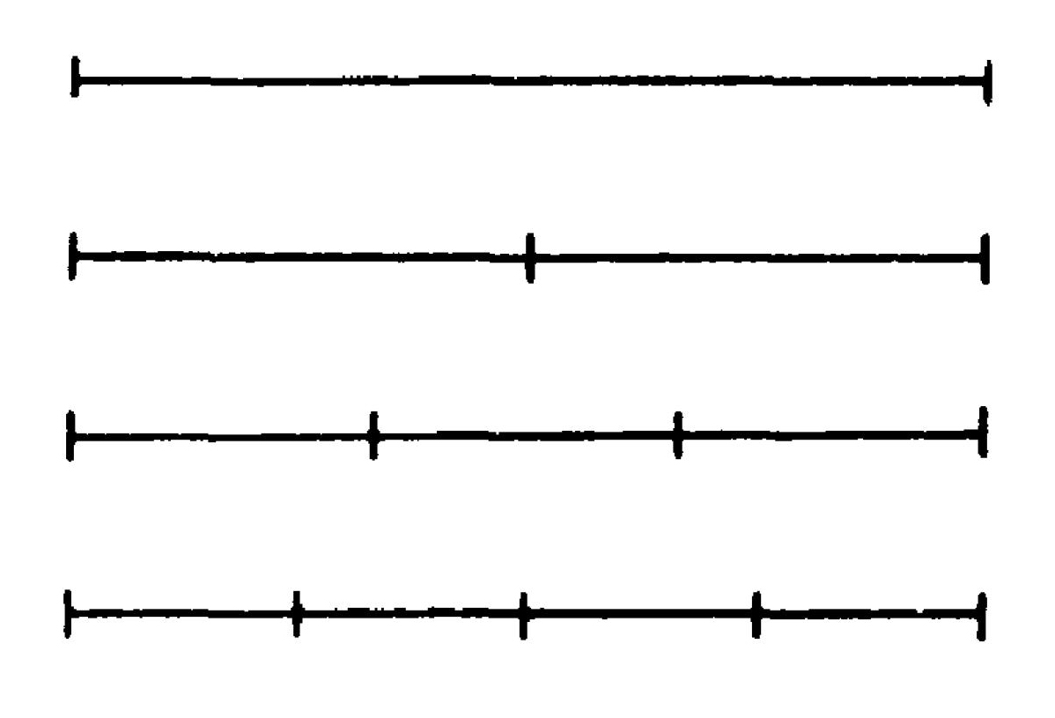

дом целых, но из единого целого получилась двойка. А теперь получилась тройка". У детей возникает представление о том, что целое заключает в себе всё: и двойку, и тройку, и четверку. При таком обучении числам дети воспринимают живые понятия, они переживают сущность числа.

Некогда в древности наши числа как понятия, получаемые вследствие того, что одну горошину кладут рядом с другими или на счетах одну косточку пододвигают к другим, были вообще не известны людям, но именно так и представляли себе: целое — это наибольшее, два — это разделенное пополам целое и тому подобное Вот путь к существу счета, если исходить из внешних вещей.

Развивая мышление, ребенку нужно всегда отправляться от внешнего, наглядного и по возможности избегать абстракций.

Постепенно дети до известного предела освоят числовой ряд, сначала до 20, потом до 100 и так далее. Процесс порядкового счета будет для них живым. Ребенок сначала должен учиться порядковому счету, не вычислять, а считать по порядку.

После обучения счету можно перейти к вычислениям. Процесс вычисления также должен быть живым. Живое — это всегда целое, и исходить следует из целого. Ребенку причиняется ущерб, если в ходе обучения ему всегда задают из частей составлять целое, так как у него не вырабатывается навык сначала видеть целое, а затем это целое расчленять. Давая ребенку целое, с тем чтобы он его расчленял, делил на части, вы предоставляете ему действовать в области живого.

Вот что следует иметь в виду при обучении счету. То, что это имеет большое значение для всей культуры, можно показать на следующем примере.

Приблизительно до XIII — XIV столетия не слишком ценилась способность воссоздавать целое из его частей. Строитель скорее руководствовался идеей целого, которое он расчленял на части, а не представлением о частях, из которых он должен возвести здание.

Составление из частей вошло в обыкновение лишь впоследствии. Постепенно люди стали представлять себе все состоящим из мельчайших частиц. Отсюда атомистическая теория в физике. Она явилась следствием воспитания. Наши досточтимые ученые не стали бы так говорить об этих крошечных карикатурах; демонов (ибо атомы суть карикатуры демонов), если бы полученное воспитание не приучило их все выстраивать из частей. Так возник атомизм. Сегодня мы критикуем его, однако не вполне заслуженно. Ведь люди не могут вдруг отказаться от превратного образа мыслей, к которому они за 4—5 столетий весьма привыкли.

Особенно непосредственное отношение это имеет к занятиям счетом. Глядя издали на лес, вы видите 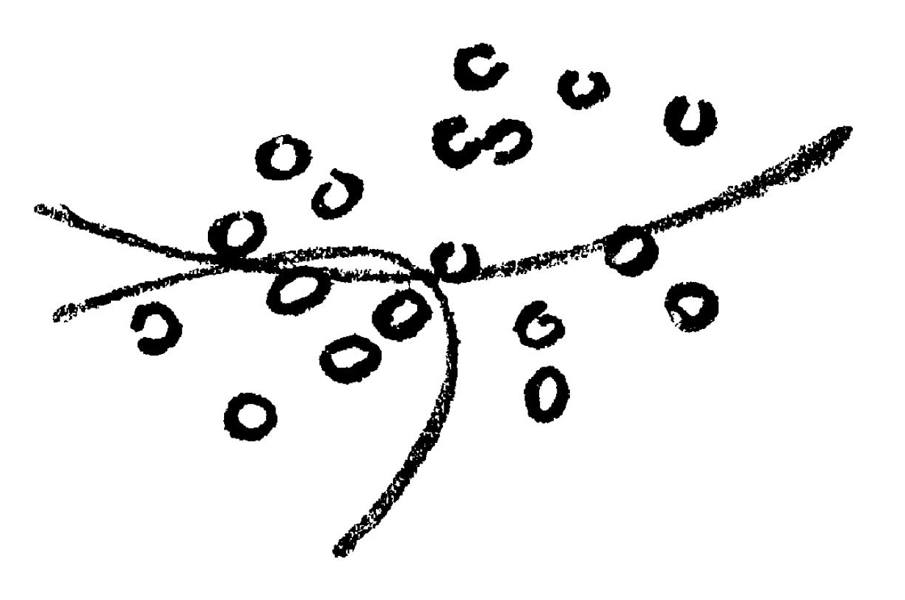

лес в целом, Только подойдя ближе, начинаете различать отдельные деревья. То же самое — занимаясь счетом. Ведь у вас в кошельке лежит не одна, две, Три, четыре, пять, но горсть монет. Пять составляют целое. Или, скажем, когда вы варите гороховый суп, вы ведь не берете одну, две, три, четыре, пять, тридцать, сорок горошин, вы берете горсть. Или в корзине у вас лежат не одно, два, три, четыре, пять, шесть, семь и так далее яблок, у вас есть именно целая корзина яблок. Теперь с этой корзиной яблок мы приходим домой- Нас встречают три ребенка. Совсем не обязательно делить между ними яблоки поровну. Один ребенок маленький, другой большой. Большому мы дадим кучку поменьше. Яблоки в корзине мы разделим на 3 части.

Делить — всегда нелегкое дело! Вот мать дает сыну большой ломоть хлеба и говорит: “Возьми, Генрих, это тебе и сестренке, раздели по-христиански". Генрих спрашивает: “А что это значит, разделить по-христиански?" — “Это значит, ты должен разрезать хлеб на два куска: большой и поменьше. Большой дан сестре Анне, а себе оставь поменьше”. — “Нет, — говорит Генрих, лучше пусть Анна по-христиански разделит”.

Итак, одному ребенку мы дадим эту кучку (см. рис.), другому эту кучку, а третьему эту. Теперь сосчитаем все бывшие в корзине яблоки, ведь считать-то дети уже умеют. Всего 18 яблок. Сколько же мы дадим первому ребенку? Пять. Сколько дадим второму? Пять. А третьему сколько? Восемь.

Так, начав с целого, с корзины яблок, я получил три части.

Обычно учитель предлагает: Сложим их вместе, получится всего восемнадцать". Он предлагает по частям найти целое. Но таким образом дети имеют дело с мертвыми, а не с живыми понятиями. Нужно исходить из целого, из 18, делить его на слагаемые и так приходить к сложению.

Преподавая, исходите не из слагаемых, а из суммы, целого. Например, вы говорите: “А ведь можно поделить по-другому. Вот так...” Я взял другие слагаемые, а целое осталось неизменным. При таком подходе к сложению вы будете иметь дело с живыми, подвижными понятиями. Таким образом, в тех случаях, когда речь идет лишь о числе, целое будет неизменным, а слагаемые будут переменными величинами. Возможность по-разному группировать слагаемые при неизменной сумме будет обнаруживать себя наилучшим образом.

Затем вы меняете угол зрения и говорите: “Когда мы имеем дело не просто с числом, а с чем-то таким, что в самом себе содержит число, как, например, человек, то уже нельзя делить как угодно. Если взять туловище и то, что к нему прикреплено: голову, руки, ноги, то его нельзя разделить на части любым образом, вы не можете сказать: Ногу я отрежу так, а руку так, части тела определены природой.

Там, где мы имеем дело просто с числами, где природой ничего не предопределено, там мы можем разделять как угодно. Именно здесь заключена возможность того, чтобы жизнь влилась в процесс обучения. Какой бы то ни было педантизм улетучится, и обучению будет сопутствовать то, до чего дети чрезвычайно охочи: юмор, не дурашливый, а добротный и здоровый.

Это относится к обучению вообще: всегда исходить из целого. Предположим, вы берете ситуацию из жизни. Мамаша послала Марийку купить яблок. В лавке ей дали 25 яблок. Жена зеленщика записала это на бумажке, но домой Марийка принесла только десять яблок. Таковы обстоятельства жизни: в лавке ей дали 25 яблок, а домой она принесла только 10. Марийка — честная девочка и по дороге яблок не кушала, однако же домой принесла их только 10. Но вот тоже кто-то честный идет за ней следом и несет все те яблоки, которые она обронила. Встает вопрос: сколько же яблок он несет? Видно, как он подходит к дому. Хотелось бы заранее знать, сколько у нею яблок. Марийка принесла 10 яблок, а из полученной в лавке записки следует, что их дали 25. Значит, обронила она 15 яблок.

Итак, вы произвели вычисление, обычно это делается следующим образом: дается некоторое количество, из него нечто надо вычесть, в результате получается некий остаток. Но в жизни (в этом нетрудно убедиться) значительно чаще бывает так, что известно первоначальное количество и то, что осталось, а определить нужно сколько было потеряно или истрачено. Значит, чтобы соответствовать жизни, нужно исходить из уменьшаемого и остатка и вычислять величину вычитаемого; не искать остаток, исходя из уменьшаемого с вычитаемым. Так вы внесете в обучение жизнь.

Вас должна убедить в этом история с мамашей, Марийкой и тем, кто принес вычитаемое. Марийка потеряла вычитаемое от уменьшаемого, вот нам и интересно, сколько же яблок несет тот, кто идет за нею следом. Так вычитаемое наделяется подлинной жизнью. Когда спрашивают лишь “Сколько осталось”, в души детей вносится мертвое. Вы должны непрестанно заботиться о том, чтобы в души детей вносилось не мертвое, а живое.

В этом же духе вы можете преподавать и далее. При умножении вы можете поставить вопрос следующим образом: “Дано целое, т.е. произведение; как нам найти, сколько раз взяло нечто, что содержится в данном произведении?” Это будет соответствовать жизни. Подумайте, насколько мертво спрашивать следующим образом: “У меня есть несколько раз по три человека: три, еще три, еще раз три, и так далее — вот я и спрашиваю: “Сколько же у меня всего человек?” Это мертво, в этом вообще нет жизни.

Если я поступлю наоборот: возьму целое и спрошу, сколько групп определенной численности оно содержит, это будет соответствовать жизни. Я могу, например, сказать детям: “Вас в классе определенное число. Давайте сосчитаем. У нас получилось 45. Теперь я вызываю пятерых: один, два, три, четыре, пять, встаньте здесь рядом”. Я предлагаю детям посчитать, сколько раз по пять помещается в 45. Как видите, исходным снова является целое, а не его часть. Сколько еще таких групп по пять человек я могу составить? Оказывается, еще 8. Видите, я поступаю наоборот, исхожу из произведения и определяю, сколько раз в нем повторно множимое. Так я оживляю, делаю наглядным процесс вычисления, Это-то и важно: никогда не отступать от наглядности, иначе ребенок будет иметь дело с интеллектуальными абстракциями, и мы причиним ущерб всему его существу. Мы высушим его, мы вызовем у него, — у нас еще будет идти речь о духовно-душевно-физическом воспитании, — высыхание, в том числе в физическом теле, склероз.

Кроме того, если дети правильно учатся считать, то, став пожилыми людьми, они сохраняют подвижность и ловкость. Если, вводя порядковый счет, вы используете тело и считаете по пальцам рук: один, два, три, четыре, пять, шесть, семь, восемь, девять, десять — и далее по пальцам ног, то для детей по истине было бы очень благотворно привыкнуть считать до двадцати именно по пальцам рук и ног. Если вы будете учить детей именно так, то вы увидите, что благодаря такой детской медитации, — ибо тот, кто считает по пальцам рук и ног, должен о них думать, а это является медитацией над своим собственным телом, здоровой медитацией - в тело вносится жизнь. Благодаря этому и в пожилом возрасте конечности остаются ловкими, они укрепляются, когда в обучении счету участвует весь организм. Если ребенок мыслит лишь при помощи головы, а не при помощи конечностей и всего организма, впоследствии у него развивается подагра.

Я хотел бы на одном примере показать, как воспитание и обучение должны основываться на наглядности (однако же не на том, что обычно называют “наглядным преподаванием”). Это хорошо всем известная теорема Пифагора, которую вы, будучи учителями, вероятно, уже подробным образом рассматривали и которую мы тем не менее сегодня еще раз обсудим. Видите ли, теорему Пифагора действительно можно ставить себе как цель в преподавании геометрии. Тогда обучение строится таким образом, чтобы его венчала теорема Пифагора, гласящая, что квадрат гипотенузы прямоугольного треугольника равен сумме квадратов катетов. Это грандиозная картина (если уметь правильно видеть).

Как-то мне довелось одной немолодой уже даме, следуя ее горячему желанию, преподавать геометрию. Не знаю уж, в том ли было дело, что она все забыла, но, возможно, она, мало чему научилась в своем девичьем институте, во всяком случае в геометрии она ровным счетом ничего не смыслила. Мы начали с азов и дошли до теоремы Пифагора, в которой для нее заключалось нечто необыкновенно поразительное. Люди вообще-то привыкли к этому поразительному. Однако, не правда ли, достаточно попросту понять следующее: если нам дан прямоугольный треугольник (Р. Штайнер чертит мелом на доске) и поверхности, которые в виде квадратов строятся по сторонам, то сумма поверхностей, построенных на катетах, равна поверхности, построенной на гипотенузе.

Стало быть, если я сажаю картофель и делаю это равномерно, то на двух меньших полях вместе я посажу столько же картофеля, 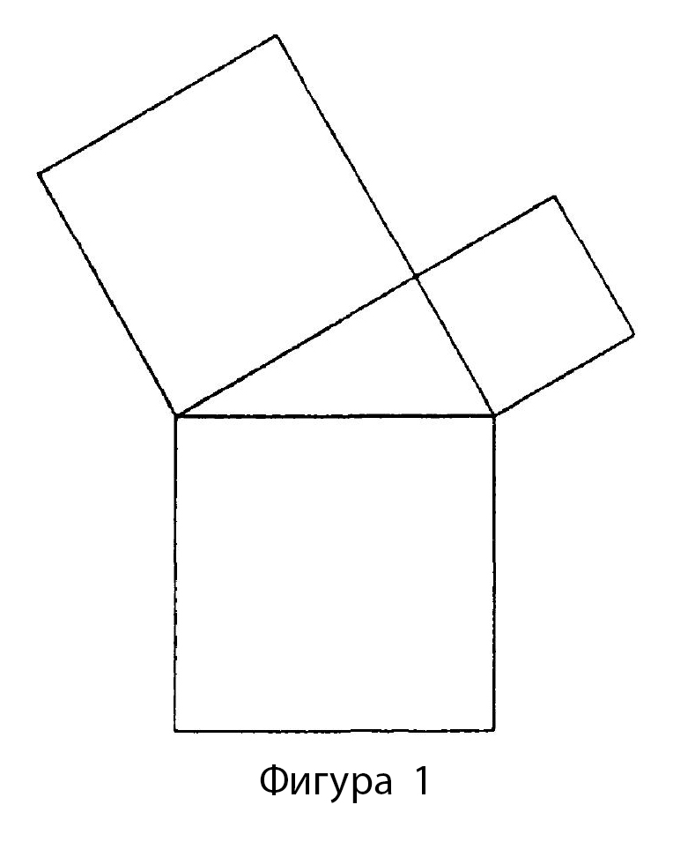

сколько на большем поле. Это нечто поразительное, совершенно поразительное, при непосредственном взгляде это вовсе не представляется очевидным.

И вот как раз то, что это не очевидно, что это так удивительно, нужно при обучении использовать для витализации душевных процессов. Лейтмотивом должно быть то, что, хотя мы здесь имеем дело с чем-то вовсе не очевидным, с этим так или иначе приходится согласиться. Можно было бы сказать: теореме Пифагора приходится верить, но эта вера тут же снова утрачивается.

Приходится каждый раз заново уверять себя в том, что квадрат гипотенузы равен сумме квадратов обоих катетов.

Доказывать ее можно различными способами, важно, чтобы доказательство было предельно наглядным. Особенно легко наглядность достигается, когда треугольник равнобедренный. Итак, нам дан равнобедренный прямоугольный треугольник (Р.Штайнер чертит мелом на доске).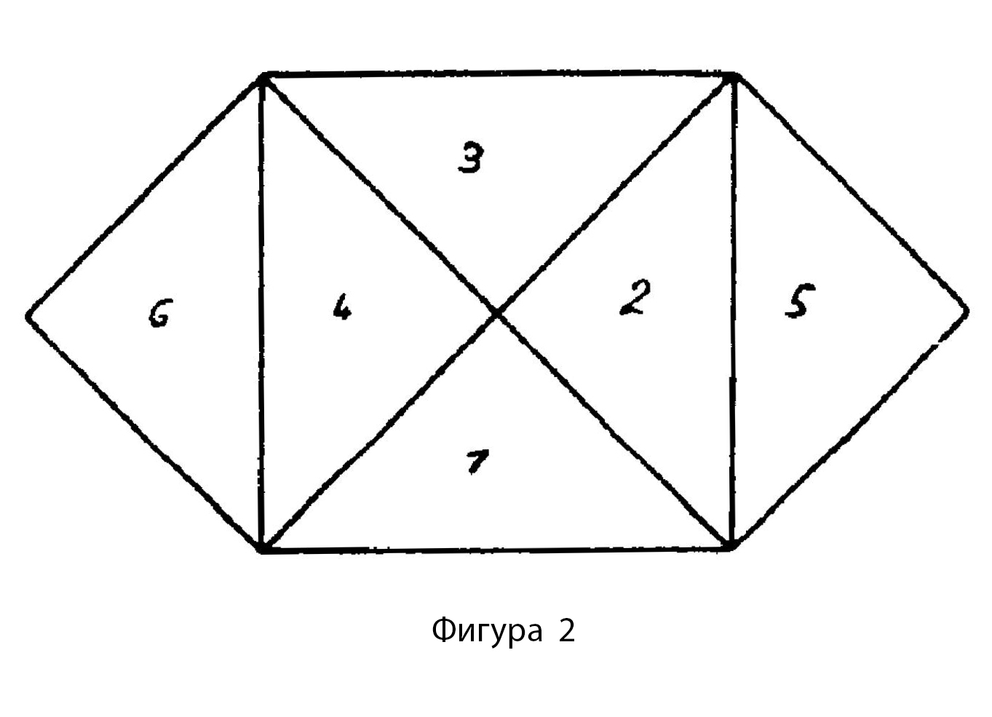

То, что я закрашиваю оранжевым мелом (1, 2, 3, 4),— это квадрат гипотенузы. Синим мелом я закрашиваю квадраты катетов (2, 5; 4, 6).

Сажая равномерно на синих полях картофель, я посажу его столько же, сколько и на оранжевом поле.

Вот простейшее доказательство. Две частит синих квадратов принадлежат квадрату гипотенузы, они находятся внутри его. Эту часть 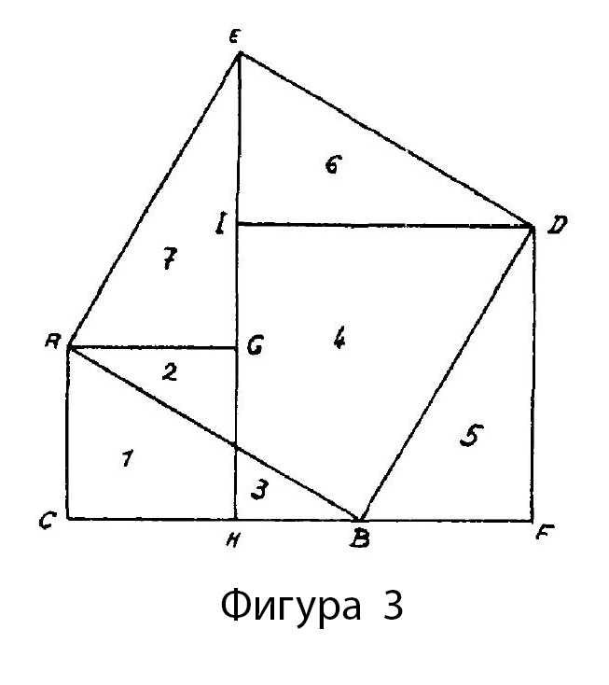

(5) мы можем поместить сюда (на 3), а эту часть (6) поместим сюда (на 1). Таким образом с прямоугольным равнобедренным треугольником это получается совершенно наглядным. Возьмем теперь неравнобедренный треугольник (как на фигуре 1).

Начертим его еще раз (фигура 3: ABC). Построим на гипотенузе квадрат ABDE. Далее ABC вы можете воспроизвести здесь: BDF. Затем ABC или, что то же самое, BDF вы еще раз строите здесь: АС. Благодаря тому, что вы воспроизводите этот треугольник здесь еще раз, вы получаете возможность построить квадрат меньшего катета DACH (красный).

Вы видите, что здесь я могу построить еще один треугольник: DEJ. Теперь у нас также имеется квадрат большего катета: DJHF (зеленый). Квадрат гипотенузы я обведу фиолетовым: ABDE

Итак, красный (1, 2) и зеленый (3. 4. 5) вместе равны фиолетовому (2, 4. 6. 7).

Таким образом, фиолетовый квадрат содержит в себе часть красного квадрата (2) и часть зеленого (4). Вне фиолетового осталась часть красного (1) и 2 части зеленого (3, 5).

Теперь разместим это оставшееся вне фиолетового. Этим треугольником (5) можно покрыть вот этот (6). Эту поверхность (1, 3) можно точно поместить вот сюда (7). Конечно, можно было бы показать это корректнее, но я надеюсь, что все было представлено достаточно ясно. Посредством такого наложения поверхностей, когда вместо черчения применяется вырезание, становится очень наглядным, но если спустя некоторое время вы решите обдумать сделанное, окажется, что прежняя убедительность уже утрачена и нужно снова начинать сначала и проделывать все по порядку. Образ не удерживается в памяти, и приходится выстраивать все заново. Это-то и хорошо. Это соответствует теореме Пифагора. К ней каждый раз следует приступать заново. Рассмотренное каждый раз сбывается. Это — поразительное в теореме Пифагора. Это то, что вносит в нее жизнь. Вы убедитесъ в этом, задавая ученикам снова и снова доказывать ее, и они снова к снова будут испытывать затруднения, каждый раз им придется заново думать, и это соответствует живой природе теоремы Пифагора. Нехорошо доказывать ее так, чтобы она выглядела тривиально, хорошо, если каждый раз она снова забывается, и все приходится делать заново.

С 11—12-летними детьми в геометрии можно продвинуться настолько далеко, что им будет понятно основанное на сравнении поверхностей объяснение теоремы Пифагора. Прослеживая ход доказательства, дети испытают необыкновенную радость, они станут усердными. Они с удовольствием будут выполнять это снова и снова, особенно если это будет сопровождаться разрезанием фигуры на части. Только пара шалопаев-учеников сразу же все запомнят и смогут без труда всякий раз проделывать то же самое. Большинство же детей при разрезании всякий раз будут испытывать затруднения и сомнения. Это соответствует заключенному в теореме Пифагора чуду, с которым не следует расставаться.

**Лекция шестая**

Торки, 18 августа 1924 года

Сегодня мы обратимся к рассмотрению некоторых аспектов методики. Замечу, что в продолжение нескольких имеющихся в нашем распоряжении часов не представляется возможным подробно разработать данные мною, так сказать, педагогические наметки, могут быть изложены лишь некоторые принципы. Изучая впоследствии семинарские курсы вальдорфской школы, вы, благодаря этим наметкам, сможете усвоить их наилучшим образом.

Речь у нас снова пойдет о детях в возрасте между началом смены зубов и наступлением половой зрелости. Мы знаем, что в годы, предшествующие смене зубов, определяющими являются унаследованные особенности: от отца и матери ребенок получает так называемое модельное тело, которое в ходе первого семилетия постепенно заменяется новым телом. Смена зубов представляет собой лишь внешнее выражение обретения нового тела, которое созидается душевно-духовными силами. Я уже говорил, что если эти силы активны, то ребенок за период между началом смены зубов и наступлением половой зрелости может в отношении свойств очень измениться. Если индивидуальность слабая, то в итоге получается нечто, своими свойствами весьма подобное тому, что унаследовано. Мы будем иметь дело с ребенком, в продолжение двух школьных семилетий чрезвычайно напоминающим своих отца с матерью и бабку с дедом.

Важно знать, что с началом смены зубов начинается и самостоятельная деятельность эфирного тела. В первые семь лет жизни эфирное тело строит физическое тело. Тогда оно является в ребенке настоящим внутренним художником, ваятелем, скульптором. Эта ваяющая сила, действующая на физическое тело со стороны тела эфирного, с началом смены зубов (приблизительно с 7 лет) эмансипируется. Тогда она может действовать уже на душенном уровне.

Этим объясняется потребность ребенка создавать формы, пластические и живописные. В первые семь лет жизни эфирное тело только и делало, что пластически и живописно формировало физическое тело. Теперь, став более независимым от физического, оно желает осуществлять ту же деятельность вовне. Вы сможете правильно руководить ребенком, если хорошо себе представляете, какие формы встречаются в человеческом организме, а также что именно ребенок охотнее лепит и рисует красками. При этом вы сами должны обладать известным художественным чувством по отношению к человеческому организму. Поскольку готовящие учителей семинары ничего об этом знать не хотят, учитель должен сам развивать в себе способности к пластицированию. Воспроизведите из воска или пластилина легкое, печень или, скажем, переплетение сосудов, и вы увидите, что ваше знание о них необыкновенно обогатится. Вы вдруг узнаете о них что-то совершенно новое. Одно легкое вам придется лепить иначе, чем другое: легкие несимметричны. Одно состоит из двух долей, а другое — из трех. Какое из них правое, а какое левое, забывается очень легко, до тех пор пока вы не вылепите эту своеобразную ассиметричную пару из пластилина; тогда у вас возникает чувство: поменять их местами было бы для вас так же невозможно, как невозможно с правой стороны тела поместить сердце. У вас возникает чувство, что в организме легкие помещаются в месте соответствующей формы. У вас возникает чувство, если вы действительно правильно вылепили, что легкие неотступно стремятся принять выпрямленное положение/что они выпрямляются при ходьбе. Вылепите из пластилина легкие животного, и вы увидите, что им присуще горизонтальное положение. То же самое и в отношении других органов.

Вы сами должны всерьез заниматься пластической анатомией, потому что дети испытывают сильную потребность лепить и рисовать фopмы, подобные формам внутренних органов человека. В этом отношении школа обогатит вас интереснейшим опытом.

В 4, 5, 6, 7-м классах мы проходим учение о человеке, ибо для метода вальдорфской педагогики это нечто само собой разумеющееся. С самого начала дети у нас рисуют, а с определенного возраста занимаются ваянием. Необыкновенно интересно наблюдать, как дети, после того как им было рассказано о легких или о других органах, следуя исключительно своему собственному побуждению, создают напоминающие внутренние органы формы. Форма исходит у них из их собственного человеческого существа. Вот почему так важно, чтобы вы освоили этот пластический метод и научились воссоздавать внутренние органы с помощью воска, или пластилина, или даже, как это часто делают дети, лепить из придорожной грязи.

Такова внутренняя потребность эфирного тела: пластически-живописное созидание. Естественным образом эту потребность можно использовать для выведения букв из тех форм, которые рисуют и лепят дети. Так обучение будет опираться на познание человеческой природы.

Далее, человек состоит не только из физического тела и тела эфирного, которое в возрасте 7 лет эмансипируется от физического, он состоит также из астрального тела и “я”. Что же происходит с астральным телом у ребенка в возрасте от 7 до 14 лет? Полноты своей деятельности оно достигает с вступлением в возраст половой зрелости. Тогда оно уже полностью пронизывает организм. Если в эпоху от рождения до начала смены зубов эфирное тело постепенно извлекается из физического, делается самостоятельным, то от 7 до 14 лет происходит постепенное втягивание астрального тела; и в тот момент, когда оно полностью втянуто в физическое и эфирное тела и не просто свободно с ними связано, а совершенно пронизывает их собой, человек достигает половой зрелости.

У мальчиков мутация голоса свидетельствует о том, что астральное тело полностью пронизало гортань; у девочек о том, что астральное тело полностью втянуто, свидетельствует оформление других органов: молочных желез и так далее. Астральное тело постепенно со всех сторон втягивается а физический организм.

Это втягивание происходит по направлениям, которые соответствуют расположению нервных стволов. Оно начинается с периферии, с кожного покрова, и постепенно охватывает все тело. До этого оно было подобно свободному облаку, в котором жил ребенок. Теперь же оно пронизало собою все органы, так сказать, химически связало себя с физической и эфирной тканями.

При этом происходит нечто совершенно особенное. С периферии организма вовнутрь астральное тело продвигается по нервным стволам, сходящимся к позвоночнику (Р.Штайнер рисует на доске).

Зд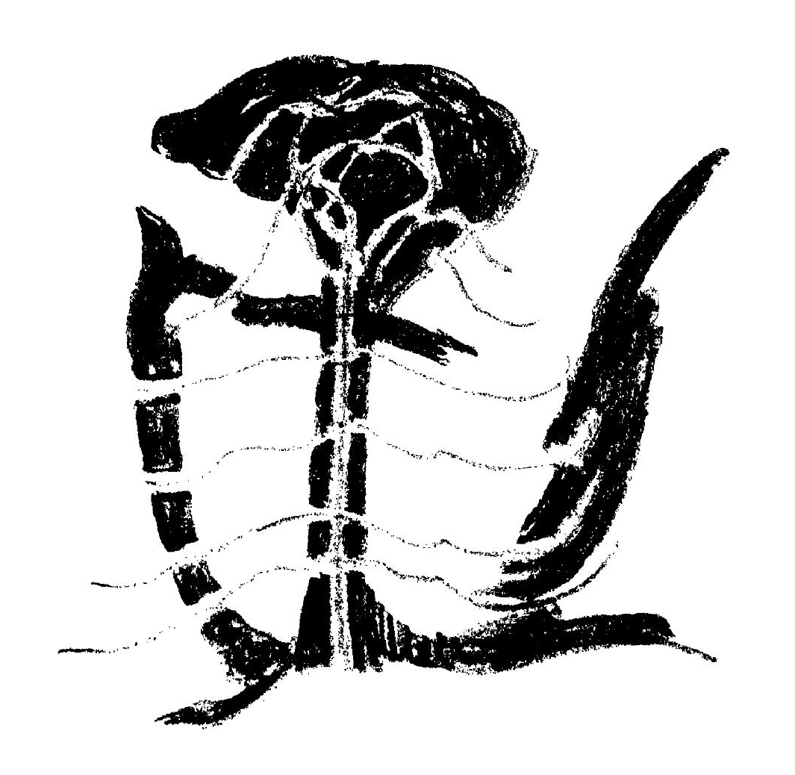

есь, наверху, расположена голова. Продвигаясь вглубь, астральное тело пронизывает внутренние органы, спинной мозг — и виток охватывает весь организм.

Здесь нужно обратить внимание на взаимодействие нервной системы и дыхания в человеческом организме, это совершенно особый процесс. Учитель должен уметь тонко его чувствоватъ. Лишь обладая таким тонким чувством, он сможет по-настоящему преподавать. Итак, при вдохе воздух поступает внутрь тела, расширяется, поднимается по спинномозговому каналу, распространяется в головном мозгу, повсеместно соприкасается с нервными стволами, снова устремляется вниз и выдыхается уже в виде углекислого газа. Таким образом нервная система постоянно обрабатывается вдыхаемым воздухом. Поступающий в организм и проходящий по нервным путям воздух лишь постепенно, начиная как раз с того времени, когда ребенок приходит в школу, в период между началом смены зубов и наступлением половой зрелости, посредством астрального тела вполне включается в процессы тела физического. Так астральное тело, которое в этот период вслед за вдыхаемым воздухом постепенно пронизывает собой организм, как бы играет на том, что, как струны, натянуто в спинномозговом канале. Наши нервы — это что-то вроде лиры, музыкального инструмента, звуки которого отдаются у нас в голове.

Со времени смены зубов астральное тело начинает посредством дыхания пользоваться нервами как струнами скрипки, разумеется, это происходит и раньше, но в более слабой степени (ибо астральное тело еще не пронизывает организм).

Этому процессу мы способствуем, когда занимаемся с детьми пением. У нас должно быть чувство: поющий ребенок — тот же музыкальный инструмент. Преподавая детям музыку, занимаясь с ними пением, следует стоять перед классом с отчетливым чувством, что от звучания дети испытывают удовольствие.

Благодаря циркуляции дыхания человек внутренне звучит. Это — музыка тела. Если в течение первых 7 лет жизни ребенок всему учится посредством подражания, то теперь надо сделать так, чтобы он учился пению, следуя чувству удовольствия, возникающему при формировании мелодии, ритма. Когда вы даете урок пения в классе, у вас должно быть представление, которое я хотел бы пояснить вам с помощью одного сравнения, пусть даже оно покажется вам несколько грубоватым. Не знаю все ли вы, но полагаю, что большинство из вас видели стадо коров, уже насытившихся и переваривающих пищу, развалившись на пастбище. Это переваривающее пищу стадо коров представляет собой поистине нечто чудесное. В это время в корове отображен весь мир. В момент переваривания, когда соки перерабатываемой пищи устремляются в кровеносные, лимфатические сосуды, в своем пищеварительном аппарате корова испытывает необыкновенное блаженство, которое является также и познанием. В момент переваривания корову окружает чудесная, отражающая весь мир аура. Это прекраснейшее зрелище: стадо лежащих на лугу коров, переваривающих пищу и так постигающих весь мир. У нас, людей, все это опущено в подсознание, дабы голова могла отражать то, что в процессе познания перерабатывает тело.

В этом отношении мы, люди, действительно мало на что способны, поскольку голова препятствует тому, чтобы у вас были прекраснейшие переживания, такие, например, какие испытывает корова. Нам было бы известно о мире куда больше, если бы мы могли, например, сопереживать процесс переваривания. Только тогда, конечно, мы должны были бы использовать наше познавательное чувство, а не то чувство, которое подсознательно сопровождает процесс переваривания. Этим, конечно, я не хочу сказать, что в педагогических целях мы должны сделать сознательным процесс переваривания пищи, я хочу только сказать, что в ребенке должно происходить нечто подобное, но на более высоком уровне: он должен испытывать блаженство от раздающегося в нем внутреннего звучания, только представьте себе, что было бы, если бы скрипка чувствовала, что в ней происходит? Когда мы слышим скрипку, мы слышим ее извне, мы отчуждены от всего процесса возникновения звука, мы слышим лишь внешнюю, чувственную его сторону. Если бы скрипка могла воспринимать, как вибрирует каждая ее струна, она бы испытывала счастье, — разумеется, при условии, что пьеса хороша. Вы должны помочь ребенку пережить счастливое мгновение, в которое музыку он будет воспринимать всем телом, и сами при этом испытать настоящую радость. Разумеется, следует быть специалистом в музыке. Однако преподавание вообще должно содержать в себе этот описанный мною художественный элемент.

Поэтому необходимо — этого требует происходящее в человеческом существе в возрасте между началом смены зубов и наступлением половой зрелости — с самого начала заниматься с детьми музыкой и как можно раньше научить их чисто эмпирически, без всякой теории петь маленькие песенки. Да, всего лишь петь с ними маленькие песенки, причем петь хорошо! И только постепенно переходить к простейшей теории, чтобы дети шаг за шагом приобретали представление о мелодии, ритме, метре и тому подобном. Если задатки ребенка этому не препятствуют кардинальным образом, мы в вальдорфской школе, как только он к нам приходит, начинаем учить его играть на каком-либо музыкальном инструменте. Дети должны как можно раньше почувствовать, что это такое, когда твоя собственная музыкальная сущность перетекает в объективный инструмент. Фортепиано, которое, собственно говоря, должно использоваться лишь как своего рода подсобный инструмент, разумеется, является для ребенка наихудшим. Лучше взять какой-нибудь другой инструмент, по возможности духовой. Ко всему прочему важно обладать художественным тактом и, я бы сказал, весомым авторитетом. Итак, лучше взять такой инструмент, в который можно дуть. Когда дети овладевают каким-нибудь простым музыкальным инструментом и постепенно учатся понимать музыку, они получают наибольшую пользу. Конечно, ребенок, учащийся выдувать звуки, может вызывать неприятное впечатление. Однако, направляя в инструмент овевающий его воздух, он переживает чудесное. Он ощущает, как его организм увеличивается. То, что обычно совершается внутри организма, переносится в окружающий мир. Нечто подобное происходит и при обучении игре на скрипке, когда ребенок ощущает, как музыка, которая живет в нем, переходит из него через смычок на струны.

Такое преподавание музыки и пения следует начинать как можно раньше! Крайне важно не только вести все преподавание художественно, но и заниматься с детьми, как только они приходят в школу, собственно художественными предметами — живописью, лепкой, музыкой — так, чтобы все это стало действительно их внутренним достоянием.

Новый этап в развитии ребенка, наступающий на 10-ом году его жизни, очень важен и для преподавания иностранных языков. Я уже говорил, что он характеризуется тем, что ребенок начинает отличать себя от окружающего мира. До этого самого себя и окружающий мир он переживает как единое целое. Ребенка приводят в школу, когда у него начинают меняться зубы. До начала смены зубов он, собственно говоря, школу посещать не должен, что-либо подобное школьному обучению младших детей в сущности является безобразием. Если нас принуждают к тому законы, мы вынуждены повиноваться, однако с точки зрения искусства педагогики ребенок должен идти в школу, когда у него начинают меняться зубы. В школе с ним приступают к описанной мною художественной работе над буквами, к описанным мною занятиям искусствами в форме сказок, легенд и мифов, знакомят его с явлениями природного мира. Но в обучении иностранным языкам чрезвычайно важно принимать во внимание этап, наступающий на 10-ом году жизни.

До этого ни при каких обстоятельствах и речи не может быть о каком-либо интеллектуальном рассмотрении языка — никакой грамматики, никакого синтаксиса или чего-то подобного До 9—10 лет язык должен усваиваться ребенком так, как приобретаются привычки.

Лишь после того, как он научится отделять себя от окружающего мира, может стать объектом рассмотрения то, что он делает, в том числе и речь. Только тогда, не раньше, можно говорить о подлежащем, определении, глаголе и прочем. До этого ребенок должен просто говорить, просто пребывать в речи.

У нас в вальдорфской школе так и происходит благодаря тому, что сразу же, как только ребенок приходит к нам в начальную школу, он помимо своего родного языка учит два иностранных.

В первые утренние часы проводится главный урок, а вслед за ним преподается младшим детям английский и французский. Стараемся преподавать языки так, чтобы в поле зрения ребенка совершенно не попадало отношение одного языка к другим. Детям до 9—10 лет мы не указываем на то, что, например, немецкое слово “Tisch” соответствует английскому слову “table”, а то, что по-немецки значит “essen”, по-английски значит “eat”. Мы устанавливаем соответствие слов не словам другого языка, а непосредственно вещам. Ребенок учится называть по-английски и по-французски пол, лампу, стул; пока ему 7, 8, 9 лет он не придает никакого значения переводу слов одного языка на другой язык, а просто говорит на иностранном языке, именуя окружающее предметы, и ему нет нужды знать, что, когда он по-английски говорит “table”, по-немецки то же самое значит “Tisch” и так далее. Для ребенка этого просто не существует, на уроке об этом вообще не заходит речь — до такой степени здесь отсутствует сопоставление языков или что-либо подобное.

Так ребенок учится языку, оставаясь в том элементе, из которого все языки происходят, в элементе чувства. Что же представляет собой речь в отношении составляющих ее звуков? Они либо выражают происходящее в душе — тогда это гласные, либо то, что находится вовне, — тогда это согласные. Это, однако, необходимо почувствовать. Так, как я сейчас это изложу, мы не должны преподавать, нужно, чтобы в ходе самого обучения с гласными дети связывали внутренние чувства, а согласные ощущали как подражание чему-то внешнему. Дети склонны к этому и без нас, ибо такова человеческая природа, мы же должны это использовать.

Например, что выражает звук “А”? (Повторяю, это не то, что нужно преподавать, но нужно, чтоб вы сами это знали ) Что такое “А”? Я стою и восхищенно любуюсь восходом солнца: “Aha” — “А” всегда выражает изумление, удивление. Вот муха села мне на лоб, я делаю: “Е” — это выражение защиты, обороны. В английском данный звук, в сравнении с немецким, представляется смещенным, тем не менее во всех языках он выражает одно и то же.

Возьмем характерное слово “rollen" (вращать, катить). Первый звук — “r” (см. рис. 2). Каждый может почувствовать, что это движение продолжается благодаря “I” (см. рис. 1). Просто, “r” выглядело бы так (рис. 2). “L” продолжает движение. “L” — это непрестанное течение. “Roll" — с помощью согласных звуков вы передали внешний процесс (рис. 3).

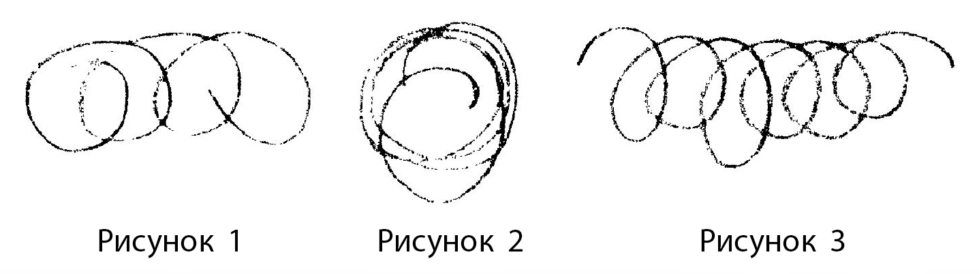

Таким образом вся речь представляется либо выражением чувств изумления, удивления, потребности себя защитить и так далее, когда звучат гласные, либо подражанием находящемуся и происходящему вовне, когда звучат согласные. Это не нужно разъяснять детям. Они должны учиться чувствовать и произносить звуки исходя из чувствующего отношения к предметам. Все должно извлекаться из чувства речи. В слове “roll" они должны действительно чувствовать; r-o-l-l. И так с каждым словом.

Современным цивилизованным человечеством это совершенно утрачено. Для него слово представляет собой своего рода записи, своего рода абстракцию. Люди больше не я состоянии жить в речи. Языки первобытных народов еще в очень большой мере пропитаны чувством. Языки цивилизованных народов делают речь абстрактной. Вслушайтесь в ваш родной английский язык, как он отбрасывает вторые половины слов, как его звучание оторвано от чувств! Но ребенок должен воспитываться в чувстве языка.

Развивать чувство языка нужно опираясь на характерные слова.

В немецком языке для обозначения того, что у человека расположено наверху, является слово “Kopf”. В английском языке “Head”. В итальянском языке — “Testa”. Человек, привыкший к абстрактному обращению с языком, скажет: "По-немецки köpf, по-итальянски testa, по-английски head значит одно и то же. Но это неверно, это чепуха.

Что такое Kopf? Kopf — это нечто оформленное, нечто закругленное. Говоря “Kopf”, мы подчеркиваем форму. Говоря “testa”, мы указываем на присущую голове функцию констатировать (это особенно можно почувствовать в слове “testa ment”), мы выражаем нечто совершенно иное. Английский язык придерживается того воззрения, что голова — это самое главное в человеке. Вы знаете, что это воззрение не является совершенно правильным. Английское слово ‘‘head” указывает на некоторое средоточие, к которому все стремится.

Итак, в разных языках выражено разное. Если бы они стремились выразить одно и то же, то и итальянец, и англичанин говорили бы “Kopf”. Праязык человечества повсеместно выражал одно и то же, он повсеместно был одним и тем же. Затем человечество разделилось, и вещи стали обозначаться по-разному; когда же разное начинают понимать как единое, тогда уже больше не чувствуют внутреннего содержания. Однако очень важно обладать чувством речи, находиться внутри речи. Поэтому до 10-го года их жизни с детьми не следует заниматься рассмотрением языков.

Ребенку в возрасте до 9—10 лет нельзя давать понятия подлежащего, сказуемого, существительного, прилагательного, глагола и так далее. Он не в состоянии их усвоить, поскольку он еще не проводит различия между самим собою и окружающим миром. Это чрезвычайно важно иметь в виду: никакой грамматики, никакого сопоставления языков до 10-го года жизни! Пусть произнося, ребенок испытывает то же самое, что и при пении.

Чувство блаженства, возникающее во время пения, я сравнил с тем чувством блаженства, которое исходит из пищеварительных органов разлегшейся на лугу коровы. И такое же чувство блаженства или по крайней мере чувство того, что заключает в себе слово, должно быть у ребенка, когда он произносит: “rollen”. Речь должна переживаться внутренне, а не только мыслиться головой. Сегодня люди по большей части лишь думают слова. Поэтому, когда они желают знать, как следует перевести то или иное слово с одного языка на другой, или что в том или ином языке является правильным, они смотрят в словари, в которых слова размещены так, что “testa” соответствует “kopf”. Вот и кажется, что это одно и то же. Но это не одно и то же. На самом деле всегда выражено нечто иное, нечто соответствующее иному чувству. Преподаватель иностранного языка должен иметь это в виду. Все это имеет еще и духовный аспект. Когда человек умирает или перед тем, как опуститься на землю, он бывает совершенно не в состоянии понимать имена существительные. Так называемые умершие ничего не знают о существительных. То, что мы здесь знаем о предметах, им совершенно неизвестно. Кое-что им известно о свойствах. Стало быть, существует одна возможность взаимопонимания с умершими — посредством свойств, посредством прилагательных. Но и она вскоре пресекается. Дольше всего сохраняется возможность взаимопонимания посредством глаголов (выражение активности и пассивности) и еще дольше — посредством слов, выражающих движение чувства, т.е. междометий: О! А! И! Э!

Отсюда явствует, сколь существенно важно для человеческой души, если бездуховность является ее уделом, действительно жить в междометиях. По сути все междометия — это гласные. А согласные, которые после смерти очень быстро утрачиваются и до нисхождения на землю как бы вообще не существуют, суть подражания внешнему. Mы должны это действительно пережить в чувстве и позаботиться о том, чтобы такое чувство у детей не было сведено на нет вследствие преждевременного введения понятий существительного, прилагательного и тому подобного; эти понятия должны вводиться только на 10-м году жизни. Пришедшим в вальдорфскую школу детям мы с первых же дней преподаем эвритмию — зримую речь, посредством которой в индивидуальных и групповых движениях выражается то, что обычно выражается в речи. Если восприимчивость детей не нарушена учителем, не заботящимся о воспитании чувства речи, если, стало быть, чувство речи у них сохранилось, то эвритмию они принимают столь естественно, сколь естественно маленький ребенок учится звучащей речи. В таком случае обучение эвритмии проходит без каких бы то ни было затруднений. Дети занимаются ею с удовольствием, если они здоровы. У ребенка, который не любит эвритмию, всегда имеется какая-нибудь патология. Дети испытывают сильнейшую потребность волевым образом выразить вовне то, что они переживают внутренне. Уже в самом раннем возрасте, смеясь и плача, они мимикой лица передают свои чувства.

В метафорическом или сравнительном смысле о собаках и других животных также говорят, будто они смеются, однако во всяком случае они не могут смеяться как человек и не могут как человек плакать. И вообще, жесты, движения животных, передающие на уровне воли их внутренние переживания, совсем иные, чем у человека.

Подобно тому как всякий язык обладает своими лингвистическими закономерностями, обладает ими и эвритмия. Речь — не что-то произвольное. Нельзя говорить “вуда" вместо “вода" и тому подобное. Эвритмия так же закономерна. В повседневной жизни мы в своих жестах в известном смысле свободны, хотя, конечно, многие из них делаются инстинктивно. Размышляя, мы прикасаемся пальцем ко лбу, будучи с чем-то не согласны, мы качаем головой. Образное выражение в закономерных движениях внутренних переживании и внешних восприятий подобно тому, кая речь выражает переживаемое посредством звуков — это и есть эвритмия. Дети хотят учиться эвритмии. А то, что в современных школах нет эвритмии, указывает на полное отсутствие заботы о развитии присущих природе человека способностей, иначе к эвритмии уже давно пришли бы совершенно естественным путем.

Это не означает отмены предмета физкультуры, телесных упражнений, учитель должен хорошо представлять себе имеющее здесь место различие. Современная гимнастика и спортивные движения сильно отличаются от эвритмии. Причем одно вовсе не исключает другого. Видите ли, люди зачастую весьма абстрактно понимают пространство; не правда ли, сегодня привыкли думать, что Земля круглая, так что, если живущий здесь человек начнет прыгать, он будет прыгать вверх, а его антипод, у второго ноги тут, внизу, а голова там, вверху, он, как привыкли думать, будет прыгать вниз. Но это не переживается конкретно. Мне однажды довелось читать книгу одного натурфилософствущего автора, считавшего смехотворным представление, согласно которому он находится наверху, и опровергавшего это представление тем, что “у антиподов-то небо находится внизу”! Конечно, это крайность. Мы, когда судим о мире и пространстве, не исключаем самих себя, как это делают некоторые философы: Юм, Милль, Кант — с их абстрактным понятием о пространстве. Все это, собственно говоря, вздор. Пространство — вполне конкретно. Человек переживает себя в пространстве, должен в нем ориентироваться. Его способность принимать в пространстве различные положения составляет основу гимнастики и основу спорта. Выполняя гимнастические упражнения, человек всячески вкладывает себя в пространство.

К примеру, у гимнаста, вытягивающего руки в стороны, возникает чувство, будто он вкладывает их в горизонтальное направление пространства. Прыгая, он чувствует, как под воздействием присущей ему силы его тело движется вверх. Такова гимнастика.

Тот, у кого звук “I” вызывает определенное внутреннее чувство, может вложить это душевное переживание в движение. Он делает видимым происходящее в душе. Такова эвритмия. Эвритмия — это откровение внутреннего. В ней выражается то, что человек переживает в дыхании, в кровообращении (поскольку эти процессы одушевляются). Занимаясь гимнастикой, спортом, человек ощущает пространство заключающим в себе возможности различных положений, пронизанным различными направлениями. Он впрыгивает в них, следует им, в соответствии с ними пользуется гимнастическими снарядами.

Вот в чем заключается различие между гимнастикой и эвритмией. Эвритмия предоставляет душевной жизни изливаться вовне и столь же реально выражает человека, как вообще речь; она — зримая речь.

Посредством гимнастики, спорта человек включается во внешнее пространство, вводит себя в соответствие с внешним миром, проверяет, как он с ним согласуется. Это не язык, не откровение человека, а требование, предъявляемое ему со стороны мира, — чтобы он оказался пригодным для мира, чтобы он был в состоянии найти в мире свое место.

Учитель спорта, учитель гимнастики выполняет с детьми движения, ориентированные на внешний мир. Учитель эвритмии выполняет с детьми движения, ориентированные на внутренний мир человека. Понимая это, мы правильно определим то место, которое должно занимать преподавание спорта, гимнастики и эвритмии в образовании человека.

**Лекция седьмая**

Торки, 19 августа 1924 года

Обсудим еще нечто из области методики. Будучи столь ограничены во времени, мы действительно вынуждены рассматривать лишь некоторые примеры.

Период, заключенный между началом смены зубов и наступлением половой зрелости, сам делится на 3 этапа, с которыми должно сообразовываться обучение и воспитание.

Как я уже говорил, окончание первого этапа к вступление к второй характеризуется тем, что ребенок начинает проводить раз личие между самим собой и окружающим миром, между субъектом, которым является он сам, и тем внешним, что становится для него объектом. До этого момента, воспитывая и обучая его, мы тому, что находится внутри и вне человека, должны сообщать характер единства. Я уже говорил о том, как это решается на художественном уровне. В отношении животного и растительного царств мы также говорили о том, как совершается переход к описанию внешнего мира. Так, совершенно элементарным образом, обучение должно строиться до тех пор, пока ребенку не исполнится 12 лет. На третьем этапе, продолжающемся от 12 лет до возраста наступления половой зрелости, мы переходим к изучению неживой природы. В сущности лишь с этого времени у ребенка начинает развиваться способность к пониманию безжизненного.

Итак, можно сказать: от 7 до приблизительно 9 с половиной или 9 с третью лет ребенок все воспринимает душевно. Нет ничего такого, чего бы он не воспринимал душевно. Деревья, звезды, облака, камни — все он воспринимает душевно. В возрасте с 9 1/3 до 11 2/3, ребенок уже, безусловно, воспринимает различие между своим собственным душевным миром и вообще всем живым. Мы можем говорить с ним о живом, о земле как живом организме. Затем в возрасте от 11 2/3 до 14 лет ребенок различает душевное, живое и мертвое, а значит, то, что характеризуется причинно-следственной закономерностью.

Мы вообще не должны говорить с ребенком о неживой природе, пока ему не исполнится 12 лет. Лишь тогда можем мы с ним говорить о минералах, о физических и химических явлениях. Следует понимать, что у ребенка в возрасте от начала смены зубов до наступления половой зрелости основной способностью является не интеллект, а воображение, и именно на него во всем следует опираться. Поэтому, как я уже говорил, учитель особенно должен заботиться о развитии способности воображения у себя самого. Ребенок, у которого преждевременно слишком многое возлагается на рассудок, не будет нормально развиваться в телесно-физическом отношении. Многие патологии нашего временя объясняются тем, что материалистическая эпоха интеллектуально перегружает детей в возрасте между сменой зубов и наступлением половой зрелости.

Только после того, как ребенку исполнится 12 лет, мы можем приступать к рассмотрению мертвой природы, ибо мертвое постигается посредством интеллекта. Тогда можем мы начинать говорить ему о минералах, о физических и химических явлениях. Но и тогда по возможности мы должны апеллировать к живому: не исходить из рассмотрения коллекции минералов, но начинать с почвы, с гор, сначала говорить о том, как горы формируют облик земли, обсудить, как внизу горы еще облечены в землю; чем выше мы поднимаемся, тем больше они несут на себе растений. Здесь мы переходим к описанию обнаженных горных пород, к рассмотрению собственно минералов. То есть мы отправляемся от гор и приходим к минералам.

Так, наглядно описав горы, мы берем какой-нибудь минерал, показываем его детям и говорим: “Если подняться в эти горы, то там, наверху, можно найти такие камни” С такого рассмотрения нескольких минералов может начаться собственно минералогия Здесь также мы отправляемся от целого, а не от части. Это чрезвычайно важно.

Не менее важно исходить от жизни при рассмотрении физических явлений. Нельзя изучать физику так, как теперь она излагается в учебниках. Начало преподавания физики может быть, например, следующим. Мы просто зажигаем спичку и наблюдаем, как она загорается. Мы рассматриваем, как выглядит пламя, какое оно по краям, какое внутри, а когда пламя погаснет, нужно обратить внимание на то, что остался черный огарок, и тогда обсудить, как возник огонь. Спичка загорелась потому, что нагрелась, и так далее. Важно постоянно устанавливать связь с жизнью.

Например, рассматривая рычаг, не следует говорить: “Рычаг — это вращающийся вокруг точки опоры стержень, к обоим плечам которого приложена сила”, как это часто теперь подается в учебниках физики. Нужно исходить из устройства весов. Совершите с детьми воображаемую прогулку в магазин, в котором продукты взвешивают на весах, и обсудите, как устанавливается равновесие. Физика всегда должна исходить из жизни. То же самое и в отношении химических явлений.

Если, преподавая физику, вы будете опираться не на жизнь, а на абстракции, дети начнут уставать от занятий.

Это вообще золотое правило обучения: ребенок не должен уставать от занятий. Здесь уместно упомянуть любопытное новшество — так называемую экспериментальную педагогику, Она стремится измерить, насколько быстро ребенок, утомляется от того или иного рода деятельности. Затем делается вывод о том, сколь продолжительным должно быть занятие тем или иным учебным предметом, чтобы дети не уставали.

Сама идея абсолютно ложна, в корне ложна! Вы можете прочесть об этом в моих книгах, собственно говоря, в циклах лекции, но также и в книге “О загадках души”. Телесно человек состоит из трех компонентов (я хочу лишь освежить это в вашей памяти) из человека нервной системы—органов чувств, который является опорой духовной деятельности, из ритмического человека, в котором совершаются процессы дыхания, циркуляции крови и тому подобное, и человека обмена веществ—конечностей, заключающего в себе все, что связано с преобразованием веществ.

В период от рождения до начала смены зубов ведущей является деятельность организации головы, иначе говоря, организации нервной системы—органов чувств. В первое время жизни ребенка его развитие совершается от головы. Рассмотрите человеческий эмбрион — еще не рожденного ребенка; У него преобладает голова, а все остальное находится более или менее в зачатке. После рождения голова также выглядит сначала самой мощной частью тела, собственно говоря, ребенок растет из головы, и все у него исходит из головы.

В возрасте от 7 до 14 лет это уже не так. Между началом смены зубов и наступлением половой зрелости ведущую роль играет ритм дыхания, ритм циркуляции крови, вообще ритм.

Какова же особенность ритмических процессов? Представьте себе: когда мне приходится много думать, что-то изучать, я устаю, моя голова устает. Когда мне приходится много ходить, когда устают конечности, я также устаю. Организм головы, организм нервной системы—органов чувств, организм обмена веществ—конечностей могут уставать, а ритмический организм никогда не устает.

Подумайте, ведь днем и ночью вы должны непрестанно дышать. Сердце работает круглые сутки, оно никогда не останавливается от рождения до самой смерти. Оно должно непрестанно ритмически сокращаться. Оно не должно уставать и никогда не устает.

Воспитывая и обучая, вы должны опираться на ведущую систему организма. Значит, между началом смены зубов и наступлением половой зрелости образы детям вы должны давать ритмически. Занятие вы должны строить так, чтобы голова нагружалась как можно меньше, а главная роль отводилась сердцу, всему ритмическому, всему художественному. На таких занятиях ребенок вообще не будет уставать.

Завзятые умники с материалистическим образом мыслей открыли, что в промежутках между уроками детям надо давать как следует “побеситься”. В этом, конечно, нет ничего дурного — пусть дети порадуются. Но вот были проделаны эксперименты, и обнаружилось, что, если преподавание ведется правильно, дети после целого урока оказываются менее уставшими, чем после того, как они “побесились” на перемене. Двигательная активность конечностей вызывает усталость, а правильное преподавание не должно быть нисколько утомительным. И чем более образно вы ведете обучение, чем меньше вы напрягаете интеллект, чем больше жизни в ваших описаниях, тем в большей мере задействована ритмическая система, тем меньше устают дети. Что же, стало быть, исследовали психологи-экспериментаторы, определяя меру усталости детей? Они исследовали, насколько некачественно было преподавание.

Преподавание должно быть поставлена так, чтобы в младшей и средней школе нагрузка возлагалась только на ритмическую систему. А ритмическая система, которая никогда не утомляется, которая даже никогда не напрягается, если с нем правильно обращаются, нуждается не в интеллекте, а в создаваемых воображением образах. Поэтому воображение должно господствовать в школе. Это относится также к возрасту от 12 до 14 лет — мертвое нужно оживлять при помощи воображения, постоянно обращаться к жизни. Но воображение, конечно, необходимо иметь. Это необходимо.

Разумеется, простор воображению дается прежде всего тогда, когда детям задают написать сочинение. Не следует требовать от них писать о том, что с ними не было предварительно обсуждено, но, — предмет должен быть им хорошо знаком. Важно, чтобы учитель предварительно обсудил его с ними именно как учитель, пользующийся авторитетом человек, только тогда, под впечатлением услышанного, дети должны приступать к написанию сочинения. Этого следует придерживаться и в годы, предшествующие возрасту наступления половой зрелости: не предоставлять детям слепо отдаваться стихии письма, но воспитывать в них чувства: в сочинении не должно быть ничего такого, что не соответствовало бы настроению, возникшему в них во время обсуждении темы сочинения с учителем. Также и здесь во всем должна быть внутренняя живость. Живость учителя должна стать живостью ученика.

Как видите, основой всего обучения, всего воспитания должна быть жизнь. Сегодня это также приходится часто слышать. Говорят: нужно преподавать созвучно жизни, созвучно действительности Однако же прежде нужно составить себе представление о том, что, собственно говоря, является созвучным действительности. Мне хотелось бы на примере из моей собственной жизни показать вам, как подчас прекрасные теоретические воспитательные принципы весьма нелепо осуществляются на практике.

Однако мне довелось присутствовать на уроке в одном классе, сейчас я не хочу говорить, в какой именно школе, там был дан один пример на вычисление. Подразумевалось, что при выполнении сложения должна устанавливаться связь с жизнью. Нужно было не просто сложить вместе, скажем, 14 2/3, 16 5/6 и 25 1/5, а следовало взять что-нибудь из жизни. Учителем был предложен следующий пример: один человек родился 25 марта 1895 года, другой 27 августа 1898 года, а третий 3 декабря 1899 года. Каков их общий возраст? Так был поставлен вопрос. Далее вполне серьезно было проделано вычисление: с 1895 года, когда родился первый человек до 1924 года, в котором мы сейчас живем, прошло 29 3/4 года. Таков его возраст. Второму приблизительно 26 1/2 года, а третьему -приблизительно 25 лет. Итак, достаточно сложить эти числа вместе, чтобы определить их общий возраст.

Мне любопытно было бы знать, для чего этим троим нужен их общий возраст. Что это вообще за феномен? Числа, конечно, складываются в определенную сумму, но какое это может иметь отношение к действительности? Все трое живут в одно и то же время, а не по очереди. Подобные вычисления не имеют никакого отношения к жизни.

Мне было указано на то, что эта задача на вычисление взята из учебника. Я просмотрел учебник и нашел в нем немало подобных остроумных задач.

Я обнаружил, что во многих областях это оказывает обратное воздействие на жизнь — вот что существенно.

Да, то, что мы делаем в школе, в свою очередь, влияет на жизнь! Если мы неправильно обучаем, если мы преподаем так, что вычисления не имеют отношения к действительности, то дети усваивают соответствующий образ мыслей и затем переносят его в жизнь. Не знаю, обстоит ли дело таким же образом и в Англии, но в Средней Европе повсеместно происходит так, что когда вместе обвиняются несколько преступников, то, например, 5 человек вместе могут быть осуждены на 75,5 года тюремного заключения. Одного осудили на 10 лет, другого — на 20 лет и так далее, затем сроки суммируются. Такого рода выкладки постоянно публикуются в газетах. Хотелось бы знать, какое значение подобная сумма может иметь для действительности. Для одного осужденного 75 лет тюремного заключения, очевидно, лишены какого бы то ни было смысла, для всех вместе срок также окончится раньше. Здесь вообще отсутствует реальность.

Необходимо всегда иметь дело с реальностью. Вы отравляете ребенка, если задаете ему примеры на сложение, не имеющие ничего общего с реальностью.

Мысль ребенка должна направляться лишь на то, что действительно существует в жизни. Тогда из школы реальность будет возвращаться в жизнь. В наше время мы ужасно страдаем из-за того, что мышление оторвано от реальности.

Учителям следовало бы действительно над этим поразмыслить. Сейчас получила распространение одна теория, которая, хотя и считается ее сторонниками чрезвычайно остроумной, своим возникновением полностью обязана воспитанию; это так называемая теория относительности. Я полагаю, что вы уже наслышаны о ней, она связана с именем Эйнштейна. В ней многое правильно. С правильным я вовсе не собираюсь спорить, но ее неправомерно расширяют. Скажем, где-то выстрелила пушка. Через некоторое определенное время этот выстрел будет услышан на расстоянии стольких-то миль. Говорят, что если не стоять на месте, а двигаться в том же направлении, в каком распространяется звуковая волна, то выстрел будет услышан позже. Чем с большей скоростью мы удаляемся, тем позже мы услышим выстрел. Поступив наоборот, двигаясь навстречу звуку выстрела, мы будем иметь возможность услышать его раньше.

Продолжив данный ход мыслей, мы придем к выводу, абсолютно противоречащему действительности: будто навстречу звуку выстрела можно двигаться быстрее, чем он распространяется. Додумав до конца, приходится констатировать: существует теоретическая возможность услышать звук выстрела прежде чем его произвела пушка!

Вот куда заводят теории, порожденные оторванным от действительности мышлением. Тому, кто может мыслить соответствии с действительностью, подчас приходится испытывать ужасную боль. В сочинениях Эйнштейна можно прочесть даже и о том, что если взять часы и со скоростью света послать их в космос, а затем снова вернуть на землю, то они будут показывать другое, чем на земле, время. Здесь мышление нисколько не сообразуется с действительностью.

В том-то и заключается недуг нашего преподавания, что оно столь удалено от действительности. То же самое следует сказать и о многом, что имеет место в так называемых образцовых детских садах. Там выдумывают для детей особые виды деятельности.

В сущности детям даже и в игре не следует предлагать делать ничего, что не являлось бы подражанием самой жизни. Все занятия с детьми по Фрёбелю и им подобные в сущности причиняют лишь вред. Чрезвычайно важно, чтобы дети не делали ничего, что не является подражанием жизни.

Поэтому, как я уже говорил, детям следует давать не так называемые “красивые” игрушки, но заботиться о том, чтобы куклы и прочие предметы игр оставляли как можно больше простора для детской фантазии. Это очень важно.

Я хотел бы особенно рекомендовать вам обращать внимание на то, чтобы из обучения и воспитания было исключено все, что не имеет связи с жизнью. Этому же принципу нужно следовать, давая детям делать письменные описания. Нужно всегда указывать им на несоответствие действительности. Рассудок не в состоянии углубляться в действительность настолько, насколько это доступно воображению. Воображение может заблуждаться, но оно внедряется в действительность; рассудок же всегда пребывает на ее поверхности. Поэтому так бесконечно важно, чтобы, находясь в классе, учитель был представителем действительности. У нас в вальдорфской педагогике этому способствуют являющиеся душой всей школы учительские конференции. Учителя собираются все вместе, и каждый приносит с собой то, чему он сам научился в своем классе, у своих коллег. И не может быть живей школа, если важнейшей стороной ее деятельности не является такой собирающийся время от времени совет педагогов.

У нас в вальдорфской школе введено совместное обучение, мальчики и девочки сидят за партами рядом.. Совершенно независимо от того, что говорят сами дети, или от тех соображений, которыми они между собой обмениваются, можно заметить отчетливое различие между теми классами, в которых больше девочек, и теми, в которых больше мальчиков, или же теми, в которых мальчиков и девочек поровну. Я наблюдаю это явление в продолжение нескольких лет и каждый раз прихожу к выводу: класс, где девочек больше, чем мальчиков, представляет собой нечто совершенно иное.

Преподавая в таком классе, учитель очень быстро замечает, что он устает относительно меньше, ибо девочки усваивают легче, они прилежнее мальчиков. Но имеется также много других различий. Во-первых, очень быстро обнаруживается, что сами мальчики лучше усваивают, когда они в меньшинстве, девочки же, находясь в меньшинстве, усваивают хуже. Существует также множество других, подспудных, различии.

Все это должно быть предметом самого пристального внимания со стороны учителя. То, что касается как классов в целом, так и отдельных учеников, мы обсуждаем на конференциях, благодаря чему каждый учитель имеет возможность познакомиться со всем с педагогической точки зрения значительным.

Конечно, вальдорфский педагогический метод имеет свою трудную сторону: учителю приходится значительно больше, чем обычно, размышлять о том, как сделать занятия с учениками более плодотворными. Пред ним стоит задача — все, о чем у нас здесь шла речь, предполагает именно такую подготовку преподавания — по особенностям возраста детей понять, чему и как их следует учить.

Подумайте, ведь если ребенка в возрасте 9—10 лет, учащегося в соответствующем этому возрасту классе, взять и оставить, как говорится, на второй год, то преподавание уже не будет соответствовать его возрасту. Поэтому мы категорически против того, чтобы дети, не достигшие так называемых учебных целей, становились второгодниками. Это, конечно, представляет известное неудобство, но мы решительно стоим на своем. Впрочем, у нас есть и альтернатива: совсем слабых учеников мы объединяем в классы для малоспособных детей. Им преподает тогда доктор Карл Шуберт, который для такого рода педагогической деятельности наделен исключительным талантом и ловкостью. У него собраны дети из всех классов, в том или ином отношении малоспособные.

Наша школа переполнена, мы не имеем возможности устраивать еще много специальных классов слабоумных.

Итак, мы не оставляем детей на второй год, стараемся переводить их в следующий класс при всех обстоятельствах, с тем чтобы они действительно получали то, что соответствует их возрасту.

Тем детям, которые не могут получить полного школьного образования, а учатся лишь до 14 лет, т.е. заканчивают неполную среднюю школу, мы, благодаря особой организации обучения, помогаем обрести мироощущение, тесно связанное с жизнью. С одной стороны, это достигается таким преподаванием природоведения и истории, что в итоге ребенок приобретает определенные знания о существе человека, т.е. приблизительно представляет себе, какое место занимает человек в мире. Поэтому именно на учение о человеке мы стараемся ориентировать все остальные предметы, чтобы в 7—8-м классах достичь в этой области известной завершенности. Благодаря полученным знаниям ребенок может составить себе представление о том, какие законы, силы, вещества оказывают воздействие на человека, в какой зависимости человек находится от всего физического, от всего душевного, от всего духовного в мире. Ребенок понимает (разумеется, по-своему), что представляет собой человек внутри космоса.

С другой стороны, мы стремимся привести его к пониманию жизни. В самом деле, теперь большинство людей, выросшее в городе, не имеет даже представления о том, как, скажем, на свет появляется бумага, на которой они пишут, многие не знают, как изготавливается материал, из которого пошита их одежда, или как выделывается кожа, из которой сделаны их туфли. Только подумайте, сколько людей пьют пиво и ничего не знают о том, как оно приготовляется. В сущности это ужасно. Разумеется, мы не можем сделать всего, однако мы стремимся как можно больше работать над тем, чтобы ребенок получил общее представление о различных специальностях и научился выполнять такие работы, которые имеют непосредственное отношение к жизни.

Конечно, исключительно трудно учитывать предъявляемые сегодня властями требования и в то же время давать детям сообразное жизни воспитание. Порой можно оказаться в очень неприятном положении. Так, однажды по семейным обстоятельствам родители были вынуждены забрать у нас одного ученика, закончившего второй класс и перешедшего в третий. Он должен был теперь учиться в другой школе. Нам пришлось выслушать самые горькие упреки, поскольку в арифметике, чтении и письме он не достигал уровня, принятого в обычных школах. А что касается эвритмии, рисования и всего прочего, сказали нам, то это в новой школе никому не нужно.

Воспитывая детей сообразно жизни и познанию человеческой природы, мы тем не менее должны заботиться о том, чтобы в определенные сроки в чтении, письме и так далее они достигали уровня современных требований. Собственно говоря, нам приходится обучать детей многому такому, что попросту соответствует общепринятым сегодня требованиям.

Поэтому в вальдорфской школе мы вынуждены некоторые вещи преподавать детям не так, как это следовало бы делать исходя из подлинного познания человеческой природы. Но так или иначе мы стремимся, насколько возможно, во всем устанавливать связь с жизнью.

Если бы это было выполнимо, я с удовольствием взял бы на должность учителя сапожника. Однако это невыполнимо, потому что современные требования не позволяют включить это в учебный план. Да, чтобы дети на самом деле имели возможность узнать не теоретически, а руками, как изготавливается обувь, я был бы очень рад с самого начала в числе учителей вальдорфской школы иметь и сапожника. Но начальство в Управлении посмотрело на дело иначе. Все же мы стараемся научить детей выполнять практические работы.

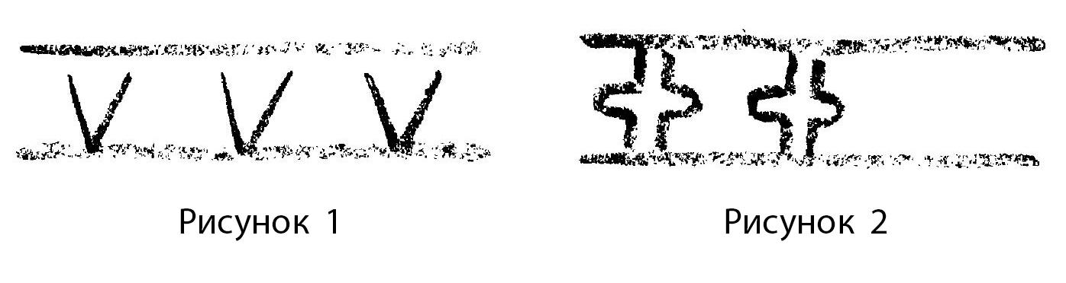

Посетите вальдорфскую школу, и вы убедитесь в том, что дети умеют прекрасно переплетать книги, выполнять разнообразные картонажные работы, а в рукоделии достигают уровня подлинной художественности. Наш подход к рукоделию значительно отличается от общепринятого сегодня. Возьмем, для примера, платья, которые носят современные женщины. В них не делается иикакого различия между бордюрами, украшающими ворот, пояс и подол. Никто не заботится о том, чтобы то, что наверху облекает шею, оформлялось мотивом такого рода (см. рис. 1), — я изображаю это схематически. Никто также не заботится о том, чтобы по узору на поясе было видно: это середина, и через нее проходит направление вверх и вниз (см. рис. 2).

Или другой пример: у нас в школе детям никогда не зададут вышить наволочку так, что с обеих сторон она окажется одинаковой, но обязательно будет принято в расчет, с какой стороны на подушку кладется голова. Будут приняты во внимание также различия между правой и левой сторонами и тому подобное. Здесь также во всем, что делается, устанавливается связь с жизнью. При таком подходе дети учатся чрезвычайно многому.

Мы стремимся придерживаться этого во всея мелочах, например в том, что касается свидетельств (об успеваемости и поведении). Я вообще никогда не мог понять, что, собственно, значит: «соответствует оценке “5”», «соответствует оценке “4”». Не знаю, принято ли в Англии выставлять в свидетельствах цифры или какие-нибудь буквы, которыми определяется успеваемость ребенка. Мы таких свидетельств не выдаем. У нас каждый учитель знает каждого ребенка и описывает его в свидетельстве, своими собственными словами описывает его способности и успехи. Ежегодно каждому ребенку в его свидетельство вписывается также изречение, которое должно служить ему напутствием в следующем учебном году. Свидетельство выглядит следующим образом: на первом месте имя ребенка, затем изречение, затем без стереотипных буквенных или числовых обозначений учитель описывает, как ребенок учился и каких успехов достиг в различных учебных дисциплинах. Таким образом, свидетельство — это всегда изображение. Дети очень радуются своим свидетельствам, а родители получают правильное представление о жизни ребенка в школе.

Большое значение мы придаем тому, чтобы поддерживать контакт с родителями каждого ребенка, через ребенка мы обращаем взор на его родительский дом. Только так ребенок может быть по-настоящему понят, только так можно понять, какого подхода требует та или иная его особенность. Не бывает так, чтобы наблюдаемая у одного ребенка особенность являлась точно такой же, как и у другого ребенка, ибо одинаковые на вид особенности у разных детей имеют разное значение.

Например, одному ребенку свойственна возбудимость и другому свойственна возбудимость. Дело обстоит совсем не так, что достаточно видеть эту возбудимость и что-то определенное предпринимать, чтобы дети стали спокойнее, но у одного ребенка излишняя возбудимость может объясняться тем, чтo та же особенность свойственна его отцу, которому он подражает, а излишняя возбудимость другого ребенка объясняется тем, что у него больное сердце. Необходимо всегда выяснять причины особенностей.

И тут на помощь приходят учительские конференции, они суть средство подлинного изучения человека, они — живой, неоскудевающий источник познания. Для учителей они — путь изучения школы. Все, что еще необходимо, приходит уже как бы само собою.

Вот, собственно, то, на что я хотел указать вам в практическом отношении.

Разумеется, много важного было бы еще сказано, если бы данный курс продолжался еще несколько недель. Но это, увы, невозможно.

Итак, я попросил бы вас к завтрашнему дню, когда мы здесь встретимся, приготовить лежащие у вас на сердце вопросы, я постараюсь дать на них ответы.

**Ответы на вопросы**

Торки, 20 августа 1924 года

— *В чем, согласно этому методу преподавания, состоит различие между умножением и делением? Или в первые школьные годы это различие вообще не должно проводиться?*

— По-видимому, вопрос вызван моими словами о том, что умножение следует преподавать так, чтобы искомым числом было не произведение, а множитель. Обычно это подразумевает деление. Если не слишком спотыкаться о слова, то соответствующее данному подходу деление можно представить себе следующим образом.

Можно спросить так: “Если мы неким определенным образом разделим целое, сколько будет содержать в себе каждая часть?” Это в сущности иным образом поставленный вопрос: “На сколько нужно умножить некое число, чтобы получилось столько-то?”

Когда процесс ориентирован на расчленение, мы имеем дело с делением. Когда процесс ориентирован на многократность, мы имеем дело с умножением. При этом мыслительное родство между умножением и делением делается особенно наглядным.

Далее, детям своевременно следует указать на то, что существуют две возможности представить себе деление. О первой возможности я только что сказал. Когда спрашивают о величине частей, которые получатся, когда я определенным образом разделю целое. Я исхожу из целого и ищу часть.

Другая возможность состоит в том, чтобы исходить из части и устанавливать, сколько раз эта часть заключена в целом. Тогда деление — это уже не расчленение, а измерение. Данное различие между расчленением и измерением нужно, не прибегая к педантичной терминологии, разъяснить детям по возможности быстрее. Тогда различие между делением и умножением престанет быть чем-то просто формальным, как это зачастую имеет место, и будет определяться жизнью.

Таким образом, в первых классах школы различие между умножением и делением будет различием больше по имени, при этом, однако, не следует упускать из виду того, что оно в сущности значительно меньше, чем различие между сложением и вычитанием. И речь как раз и идет о том, чтобы дети восприняли эти вещи.

Неправильно было бы говорить, что в первых классах вообще не проводится различий, но их следует проводить именно так, как я указал.

— *В каком возрасте в счете следует переходить от конкретного к абстрактному?*

— Поначалу следует стараться, чтобы все в счете было конкретным, и во всяком случае избегать каких бы то ни было абстракций до наступления приходящегося на 10-й год жизни этапа в развитии. До этого нужно делать все, чтобы оставаться в сфере конкретного, все связывать непосредственно с жизнью.

Поступая так в продолжение 2—2,5 года, действительно заботясь о том, чтобы пользоваться не абстрактными числами, а проводить счетные операции с конкретными фактами, вы увидите, что именно в области счета переход к абстрактному осуществляется исключительно легко. Он легок именно потому, что в предыдущий период в отношение ребенка к числам было внесено столько жизни.

Следовательно, речь идет о том, чтобы переход от конкретного к абстрактному был по возможности отнесен к тому моменту в развитии ребенка, который приходится на 10-й год его жизни.

Переходу от конкретного счета к абстрактному весьма способствует столь естественная для жизни необходимость считать деньги. В этом отношении вы здесь находитесь в лучшем положении, чем мы там, на континенте, ибо у нас во всех cфepax употребляется десятичная система исчисления. Ваша денежная система намного симпатичнее десятичной. Чем конкретнее система исчисления денег, тем она здоровее. Вы здесь считаете еще двенадцатирично и двадцатирично, а на континенте это уже, увы, в далеком прошлом. Но при измерениях вы пользуетесь десятичной системой, не так ли?

(Один из участников говорит, что на повседневную жизнь это не распространяется и вошло в обыкновение лишь в научных сферах.)

Значит, и система мер у вас более симпатичная! Благодаря таким вещам многое сохраняется конкретным. Только запись чисел у вас также десятичная.

Что же лежит в основе десятичной системы? Вполне естественное чувство. Я уже говорил, что число формирует не голова — его формирует все тело. Голова только отражает число, и как действительность человек имеет в себе “10” или максимум “20”. Числом “10” он обладает потому, что у него 10 пальцев. Мы и пишем-то всего лишь от 1 до 10 и в отношении написания чисел остаемся больше в области конкретного.

Например, мы пишем: “Два осла”. Осел — это конкретное существо, а “2” — это число. С таким же успехом мы могли бы сказать: “Две собаки”. Когда мы пишем “20”, то это не что иное, как 2 раза по 10. Здесь с “10” мы обращаемся как с конкретной вещью. Таким образом, наша система исчисления покоится на том, что, когда процесс счета утрачивает для нас наглядность, мы конкретизируем число и затем считаем дальше. Мы не могли бы продолжать счет, если бы не могли обращаться с числом — неважно какое это число — как с конкретной вещью. 100 — это 10 раз по 10. Имею ли я 10 раз по 10 и рассматриваю это как 100, или у меня 10 раз по 10 собак — в сущности то же самое: в одном случае — собаки, в другом случае — “100” как конкретная вещь. В том-то и заключается тайна счета, что с самим числом мы обращаемся как с чем-то конкретным. Обдумав это, вы увидите, что и в жизни совершается такого рода переход. О двух дюжинах принято говорить точно так же, как о двух десятках. Только десятки не имеют подобного значения, ибо десятичная система ознаменована абстрактностью. Все прочие системы исчисления выражают количество значительно конкретнее: дюжина, шиллинг. Что такое шиллинг? Это 12 пенсов.

Но слово “шиллинг” употребляют также для обозначения меры количества: 30 штук. В деревне, в которой я долгое время прожил в детстве, по обеим сторонам главной улицы стояли дома, окруженные ореховыми деревьями. Когда наступала осень, мальчики собирали орехи и хранили их до зимы. Приходя в школу, они хвалились; один говорил: “А у меня уже 5 шиллингов орехов”, а другой говорил: “А у меня уже 10 шиллингов". Это было вполне конкретным, “шиллинг” означал “30 штук”. Крестьянам приходилось глядеть в оба, чтобы успеть собрать урожай до того, как деревья останутся без орехов. Шиллинг орехов — то есть одна мера. Так они и продавались.

С помощью таких конкретных чисел — одна дюжина, две дюжины, одна пара, две пары и так далее — очень просто найти переход от конкретного к абстрактному. Говорят ведь не “четыре перчатки”, а “две пары перчаток”, не “четыре ботинка”, а “две пары ботинок”. Так вы подготовите переход от конкретного к абстрактному. Собственно абстрактные числа вводятся на 10-м году жизни ребенка.

— *Когда и как следует преподавать рисование?*

— Рисовать — значит нечто изображать посредством линий. В реальном мире линий не существует. Положим эти два цвета рядом, и внизу у нас будет море, а наверху небо. Линия рисуется там, где проходит граница между цветами. Это, однако, уже очень значительная абстракция. Художественное чувство подсказывает, что для изображения такой реальности следовало бы употребить краски или метод светотени.

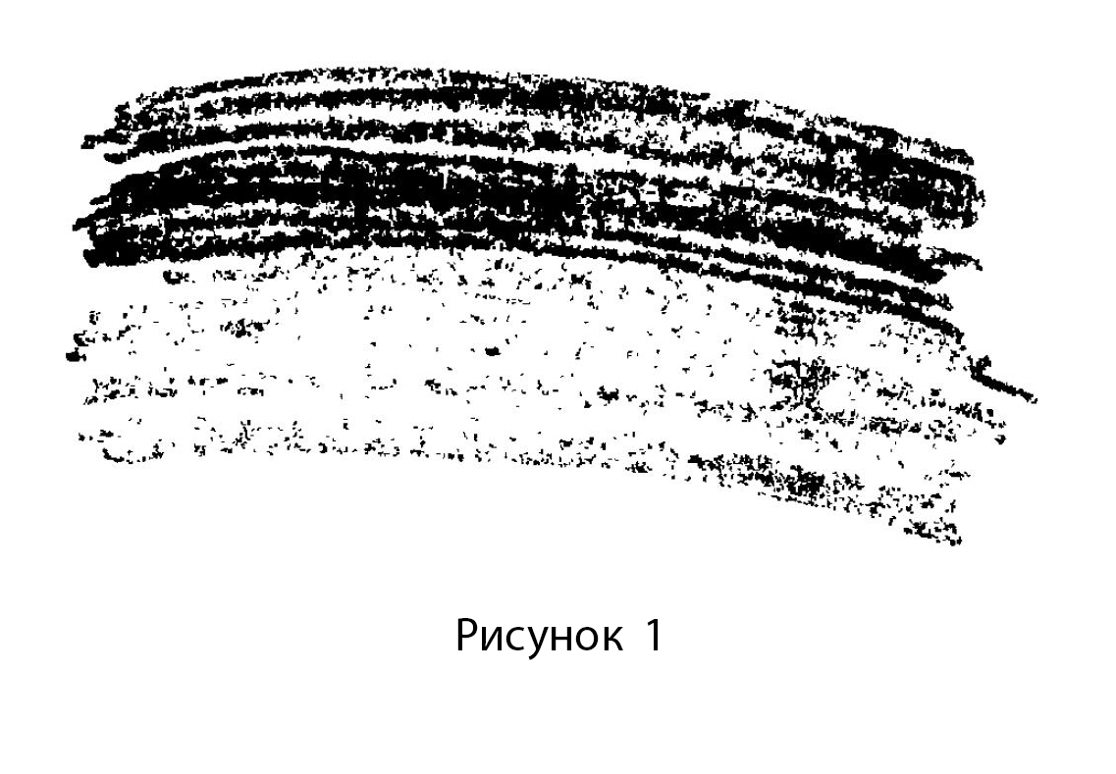

Что же получается, когда я рисую линию? Существует ли вообще что-либо подобное?

В действительности ничего такого вообще не существует. Вот что существует в действительности (см. рис. справа). Существует светотень, и из нее слагается лицо. Образовывать лицо из линий — это обман. Этого не существует.

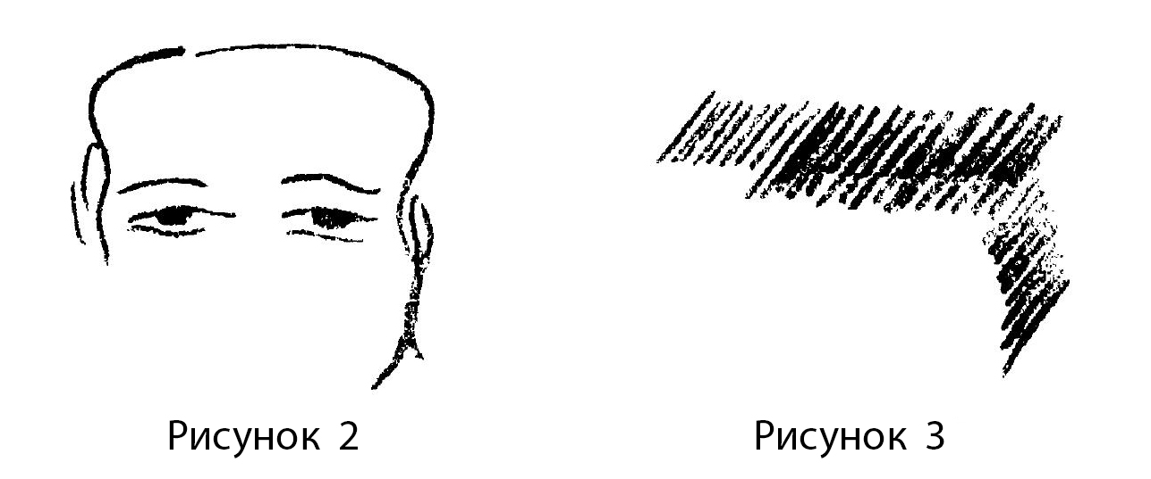

Когда художественное чувство развито, оно стремится все вывести из светотени или из цвета. Графические линии проводятся там, где мы прослеживаем границы между светом и тьмой или различными цветами.

Потому, преподавая рисование, мы должны опираться не на линию, а на живопись, на цвет, на светотень.

Обучение рисованию принесет пользу лишь в том случае, если оно будет вестись со знанием реальности. Люди придают умению рисовать огромное значение, и это исказило весь наш образ мыслей. В оптике, например, вычерчиваются линии, которые должны изображать световые лучи. Где в действительности существуют такие световые лучи? Да нигде. Что существует в действительности, так это проекции. Сделаем в перегородке отверстие — солнце светит внутрь, и на экране возникает проекция. Можно видеть еще проекцию на пыли. Чем больше в комнате пыли, тем, естественно, больше ее видно на пути падения света; это — проекции, которые свет создает на пылинках. Однако то, что принято чертить как линии, так называемые световые лучи, — чистая выдумка. Все рисуемое сначала мыслится. Только когда мы изучаем с детьми перспективу и с самого качала оказываемся на позиции абстрагирования, можно начать визировать, т.е. изображать зрение в виде линий.

Ребенка не следует учить линеарно рисовать лошадь или собаку, но нужно дать ему кисть, чтобы собаку он рисовал живописно. Ведь собака не имеет четких графических границ. Как же возникает граница? Само собою, когда действительность переносится на бумагу. В нашу вальдорфскую школу теперь стремятся не только дети, но и учителя. Очень многие учителя обычных школ хотели бы работать в вальдорфской школе. Ко мне в последнее время приходят весьма многие и демонстрируют свою полученную в учительских семинариях выучку. Некоторый страх нагоняют уже учителя истории, иностранных языков и прочие. Хуже всех учителя рисования, ибо их ремесло не имеет ничего общего с художественным чувством.

Дело обстоит так (я не называю имен и поэтому могу говорить свободно), что с учителями рисования почти невозможно общаться, потому что это ужасно сухие люди, просто какие-то нелюди. У них нет ни малейшего представления о действительности, профессия совершенно разлучила их с ней. Разговаривать с ними мучительно, и вовсе не потому, что они хотели бы преподавать рисование в школе, в которой оно не числится среди учебных предметов. Странен сам душевный склад представителей этого оторванного от действительности искусства. У них никогда не бывает влаги на языке, он всегда совершенно сухой. Учителя рисования постепенно превращаются в нечто ужасное просто вследствие несоответствия действительности того, чем они занимаются. На поставленный вопрос я хотел бы ответить следующим пожеланием: везде, где только можно, следует исходить из живописи, а не из рисования. Это и есть существенное.

Чтобы не быть неправильно понятым, чтобы не показалось, что я лично настроен против учителей рисования, я хотел бы кое-что пояснить. Итак, предположим, что здесь сидят дети. С этой стороны они освещены солнцем. Падая на предметы, солнечный свет образует множество бликов. (Р. Штейнер рисует мелом на доске.) Возникает множество световых пятен. Но есть также и темные места (синий). В небольшом количестве темное я вижу также внизу, под цветовыми пятнами. Кроме того, я вижу то, что при таком падении света выглядит как зеленое. Там, где падает свет, получается белесо. А там, где совершается переход к по-настоящему черной тени, сначала можно видеть зеленое, и здесь, под черными тенями, также видна прозелень, затеи — эти промежутки, на которые свет не падает по-настоящему.

Я говорил сейчас о свете и тени, о том, что есть что-то, что свету не удается осветить, — у меня получилось дерево. Я говорил только о свете и о цвете, а у меня получилось дерево. Дерево не нужно рисовать — достаточно, чтобы проявился свет, проявились тени и зеленый цвет и еще, самое большее, если созрели красивые яблочки, вероятно, желтый. Но речь должна идти именно о цвете, свете и тени. Рисовать (т.е. чертить) нужно лишь на занятиях геометрией. Тогда мы имеем дело с линиями. Но это мыслительный процесс. А реальность, конкретную реальность, не следует рисовать пером, но нужно делать так, чтобы она возникала посредством светотени и красок. Это действительно соответствует жизни.

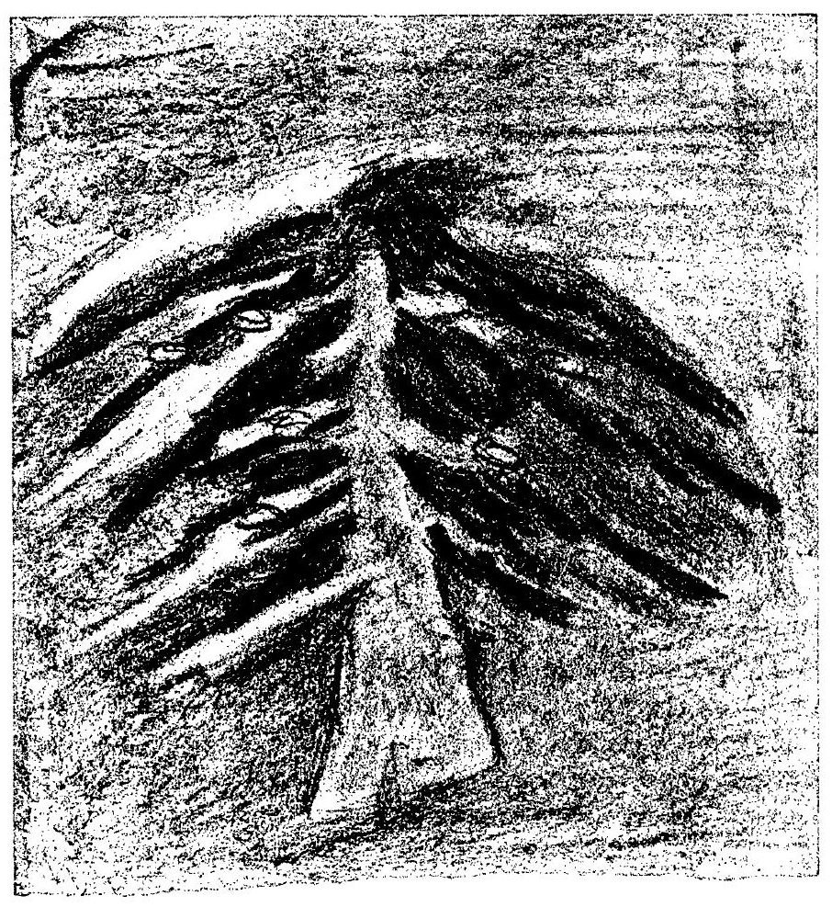

Было бы варварством, если бы пришел учитель рисования и такое живописное дерево задал бы воспроизвести в линиях. Действительность — это светлые и темные пятна. Это то, что есть в природе. А рисование линиями — обман.

— *Следует ли латинский и греческий языки также преподавать непосредственным методом, без перевода?*

— В этом отношении для латинского и греческого, разумеется, должно быть сделано исключение. Эти языки не нуждаются в непосредственном связывании с жизнью. Ведь они больше не живут, для нас они являются мертвыми. Так что при обучении латинскому и греческому, — собственно говоря, следовало бы начинать с греческого и уже как продолжение брать латинский, — так что при обучении им, которое, между прочим, должно начинаться не сразу, но лишь в старших классах, метод перевода вполне оправдан.

Ведь дело не в том, чтобы мы общались на латинском или греческом языке, но в том, чтобы мы читали и понимали древних авторов. Этими языками мы пользуемся для перевода как такового. Кому нужна латынь? Латынь нужна врачу. А почему, еще и по сей день? Это — сохранившийся до наших дней старинный обычай. Обычаи передаются по наследству, хотя бы мы и не видели в них никакого смысла.

То же касается многих вещей, например орденов и знаков отличия. В свое время они имели большое значение, в том числе и глубоко символическое. О нашем времени этого уже не скажешь. Они не более чем закоренелая привычка. Врачи же, общаясь между собой, желая говорить о болезни так, чтобы это не могло встревожить больного, прибегают к непонятному для него языку. В этом случае латынь приходится использовать и для того, чтобы нечто выразить. Нам же при обучений мертвым языкам нет нужды пользоваться тем же методом, что и при обучении языкам живым.

Теперь вопрос, который мне всегда ставится в Англии, если разговор в какой-то мере касается педагогики.

— *Как преподавать физическую культуру? Следует ли в английской школе преподавать спорт, например хоккей, крикет и тому подобное?*

— Вальдорфская педагогика вовсе не имеет в виду эти вещи подавлять. Ими можно заниматься уже в силу того, что в английской жизни они играют большую роль, а мы должны стремиться к тому, чтобы ребенок был связан с жизнью. Не следовало бы лишь предаваться той иллюзии, что это может иметь какое-то другое значение, помимо нашего стремления к тому, чтобы ребенок не был чужд жизни. Тот, кто думает, что спорт важен для общего развития, заблуждается, ценность спорта заключается лишь в том, что это модное занятие. Мы же не намерены делать детей чуждыми миру и его модам. Раз в Англии любят спорт, детей следует приобщать к спорту. Не нужно по-мещански открещиваться от того, что, по-видимому, также является своего рода мещанством.

Что касается того, “как именно следует учить” , то здесь сказано может быть чрезвычайно немного, ибо в подобных вещах желаемое достигается, как правило, благодаря тому, что учитель показывает, а ученик за ним повторяет. Привносить сюда особые художественные методы - это, пожалуй, мало соответствовало бы смыслу самого занятия.

При занятиях физической культурой, гимнастикой, речь действительно идет о том, что с помощью анатомии и физиологии устанавливается, в какое положение должен быть приведен тот или иной член организма, чтобы придать телу легкость. Занимающийся здесь действительно может почувствовать, что именно делает организм ловким, легким, подвижным. Затем это должно быть показано в действии.

Сначала нужно изучить, какие движения, какие внутренние движения мускулов оказывают на организм здоровое воздействие, а затем сделать вывод, какие движения следует преподавать. После чего их следует просто показать, ибо в этом и заключается метод обучения.

— *Как детям того или иного возраста должна преподаваться религия?*

— Я всегда говорю исходя из практики и потому должен сказать, что вольдорфский метод — это метод воспитания, не стремящийся к тому, чтобы внести в школу какое-нибудь мировоззрение или что-то сектантское.

У нас в Вюртенберге в момент основания школы действовало весьма либеральное школьное законодательство, поэтому все получилось довольно легко. Чиновники очень охотно шли нам навстречу. Оказалось даже возможным настоять на том, чтобы мы сами принимали на работу учителей, вне зависимости от того, сдавали ли эти учителя когда-нибудь государственные экзамены или нет. Я вовсе не хочу сказать, что тот, кто сдавал государственные экзамены, уже не годится быть учителем! Однако же я не могу принять государственные экзамены в качестве условия того, чтобы кто-то мог быть взят на место учителя в вальдорфской школе.

В данном отношении все всегда было очень хорошо. Однако уже при основании мы должны были занять совершенно твердую позицию: у нас школа с особой методикой. Мы не смешиваем себя с тем, что в настоящий момент представляет собой социальная жизнь. Наша цель — найти с помощью антропософии наилучший метод обучения, у нас методическая школа.

Поэтому я устроил так, что с самого начала уроки религии не были включены в учебный план, но уроки католической религии были предоставлены католическому священнику, а уроки протестантской религии — протестантскому пастору.

В первые годы большинство учащихся были детьми рабочих фабрики Эмиля Мольта, среди них дети диссидентов, т.е. людей без религиозного исповедания. По велению нашей педагогической совести мы и для этих детей организовали известное религиозное обучение. Для него сначала следовало разработать соответствующий метод.

Сначала мы учимся испытывать благодарность, взирая на все, что есть в природе. Языком легенд и мифов мы рассказываем о камнях, растениях и прочем и стремимся к тому, чтобы дети учились чувствовать божественное в каждой вещи. Таким образом, мы начинаем со своего рода, я бы сказал, детской разновидности религиозного натурализма.

До совершающегося на 10-м году жизни перелома в развитии, о котором я говорил, ребенок не понимает Евангелия. Только после этого можно обращаться к Евангелию, а затем и к Ветхому Завету. Стало быть, дело заключается лишь в том, чтобы преподать детям своего рода всеобщую натуральную религию. Для этого у нас есть свой метод. Преподавание предписанной учебным планом религии, разумеется, можно вести точно таким же образом. Тогда то позитивное, что эта предписанная религия в себе заключает, можно преподать в общем виде, пока без привлечения библейской истории.

Затем с детьми в возрасте 9—10 лет нужно переходить к Евангелию, и значительно позже к Ветхому Завету, начиная с возраста приблизительно 12—13 лет.

Приблизительно так следует представлять себе свободное преподавание религии. В католическое и протестантское преподавание мы никак не вмешиваемся. В дополнение к свободному религиозному преподаванию у нас по воскресеньям предусмотрен своего рода культ. Этот культ существует в двух формах: культ для всех и особый культ для тех, кто по достижении четырнадцати лет оставит школу. С годами этот культ подтвердил свою практическую состоятельность, он действительно способствует значительному углублению религиозного чувства, дети относятся к нему благоговейно.

Родителей мы также приглашаем участвовать в нашем культе, и, оказывается, это необыкновенно способствует оживлению христианства. Христианство находит в вальдорфской школе добрую почву, ибо благодаря естественной религиозности первых классов дети к старшим классам постепенно делаются зрелыми для понимания тайны Христа.

Помещения, где проводится свободное преподавание религии, всегда несколько переполнены. Его предпочитают посещать дети, числящиеся у евангелических пасторов и католических священников. Мы, однако, не ведем никакой агитации, учителя для свободного преподавания религии найти весьма трудно, да и избыток желающих создает определенные сложности; к тому же мы меньше всего хотели бы, чтобы наша школа прослыла антропософской конфессиональной школой. Только наша педагогическая совесть понудила нас ввести свободное преподавание религии. Но дети бегут от католических и евангелических преподавателей и во все большем количестве приходят к нам. У нас им нравится больше, но в том, что они бегут, нет нашей вины Не знаю, наша ли вина, что они к нам приходят. Таким образом, если вы спрашиваете об уроках религии у нас, то я могу быть представителем только той их части, которая у нас именуется “свободным преподаванием религии”.

— *Существует ли определенная последовательность эпох, отведенных различным учебным предметам?*

— Конечно, на эту тему можно много дискутировать, но большого практического толка от этого не будет. В начальных классах дело заключается в том, чтобы эпоха, отведенная письму, постепенно переходила в эпоху, отведенную чтению, чередуясь с эпохой счета и мало ли с чем еще. Не так уж важно, в какой они даются последовательности. По крайней мере мы не устанавливаем здесь никакого определенного порядка.

— *Нужно ли в английской школе с самого начала преподавать французский и немецкий языки? Следует ли преподавать иностранные языки детям, которые приходят в школу в возрасте уже 5 или 6 лет и учатся в приготовительном классе?*

— Что касается того, чтобы в английской школе начинать с преподавания французского и немецкого, то это вопрос удобства. Если жизнь подсказывает, что языки необходимы в первую очередь, то так и надо поступать. Мы в вальдорфской школе ввели французский и английский. Французский на том основании, что с его помощью можно внутренне научиться тому, чему по-настоящему не научишься, занимаясь другими языками, — это своего рода риторическое чувство (ведь очень хорошо, когда оно есть). Английский же — на том основании, что это мировой язык и таковым он будет становиться во все большей мере.

Я не хотел бы решать, следует ли в английской школе преподавать именно французский и немецкий, пусть решение подскажет сама жизнь. Существенное заключается не в том, какой именно язык, но в том, чтобы вообще преподавался иностранный язык.

И разумеется, если уж дети 5 или 6 лет приходят в школу (что, собственно говоря, является неправильным), то хорошо, чтобы они занимались иностранными языками. Это соответствует дан-ному возрасту. Иностранные языки можно в какой-то мере начинать уже и до смены зубов. Но преподавать их в школьном смысле следует лишь тем детям, у которых смена зубов уже началась. Если уж детей вводят в приготовительный класс, то это следует использовать именно для того, чтобы учить их иностранным языкам, а прочее преподавание по возможности отложить до возраста смены зубов.

В заключение я хотел бы сказать, что ваше стремление найти здесь, в Англии, плодотворное применение вальдорфскому педагогическому методу, ваши энергичные усилия, направленные на основание действующей по этому методу школы, вызывают у меня чувство глубокого удовлетворения. Я хотел бы выразить надежду, что то, чему вы могли научиться на наших семинарских курсах в Штутгарте, то, что вам известно из других курсов, некоторые из которых проводились здесь, в Англии, и то, что в столь краткой, афористичной форме я изложил здесь, вы сможете употребить для того, чтобы основать в Англии по-настоящему хорошую школу, действующую на основе антропософского педагогического метода.

Подумайте, как много зависит от того, чтобы все получилось действительно с первой же попытки. Если она окажется неудачной, делу будет нанесен большой ущерб, ибо обо всех последующих попытках будут судить по первой. Очень важно, чтобы с первых же ваших шагов мир увидел: это не имеет ничего общего с абстрактным дилетантским школьным реформаторством и, вообще, делается не профанами, это — педагогическое искусство, опирающееся на знание человеческой природы, это то, в чем наряду со многим прочим нуждается наша находящаяся в столь трудном положении цивилизация.

Так мне хотелось бы напутствовать вас добрыми мыслями на вашем пути к основанию здесь вальдорфской школы.